**TRƯỜNG ĐH SƯ PHẠM KỸ THUẬT TP.HỒ CHÍ MINH**

**KHOA CÔNG NGHỆ THÔNG TIN**



**TIỂU LUẬN CUỐI KÌ**

**Môn học: Lập trình trên Windows**

**Tên tiểu luận:**

**THIẾT KẾ VÀ XÂY DỰNG PHẦN MỀM QUẢN LÝ CHUYẾN BAY**

Giảng viên: PGS.TS. Hoàng Văn Dũng

**Danh sách sinh viên thực hiện**

|  |  |  |
| --- | --- | --- |
| **Mã số SV** | **Họ và tên** | **Mức độ đóng góp (%)** |
| 20110120 | Huỳnh Thanh Tuấn | 100% |
| 20110121 | Nguyễn Thành Đạt | 100% |
| 20110560 | Phan Hồng Sơn | 100% |

*TP. Hồ Chí Minh, tháng 5 năm 2022*

**DANH SÁCH SINH VIÊN THỰC HIỆN**

*HỌC KỲ II NĂM HỌC 2021-2022*

*Nhóm:* ***02******( Lớp thứ 6 – Tiết 7-10)***

|  |  |  |  |
| --- | --- | --- | --- |
| **STT** | **HỌ VÀ TÊN SINH VIÊN** | **MÃ SỐ SINH VIÊN** | **TỈ LỆ %**  **ĐÓNG GÓP** |
| 1 | Huỳnh Thanh Tuấn | 20110120 | 100% |
| 2 | Nguyễn Thành Đạt | 20110121 | 100% |
| 3 | Phan Hồng Sơn | 20110560 | 100% |

***Nhận xét của giáo viên:***

…………………………………………………………………………………….

…………………………………………………………………………………….

…………………………………………………………………………………….

…………………………………………………………………………………….

…………………………………………………………………………………….

…………………………………………………………………………………….

…………………………………………………………………………………….

…………………………………………………………………………………….

…………………………………………………………………………………….

…………………………………………………………………………………….

*Tp. Hồ Chí Minh, ngày ….., tháng 5, năm 2022*

*Giáo viên chấm điểm (Ký và ghi họ tên)*

*Hoàng Văn Dũng*

**MỤC LỤC**

**DANH SÁCH CÁC CỤM TỪ/ TỪ VIẾT TẮT** 4

**DANH LỤC HÌNH ẢNH** 5

**PHẦN 1: MỞ ĐẦU** 10

**1.** **Giới thiệu** 10

**2.** **Mục đích và yêu cầu thực hiện** 10

**3.** **Phạm vi và đối tượng** 10

**4.** **Mô tả sơ lược phần mềm** 11

**PHẦN 2: CƠ SỞ LÝ THUYẾT DÙNG ĐỂ THỰC HIỆN PROJECT** 12

**1.** **Ngôn ngữ lập trình được sử dụng** 12

**2.** **Công cụ và môi trường để lập trình** 12

**3.** **Thư viện lập trình** 12

**4.** **Các bước cơ bản tạo nên project** 12

**PHẦN 3: PHÂN TÍCH, THIẾT KẾ GIẢI PHÁP** 13

**1.** **Thiết kế và cài đặt cơ sở dữ liệu** 13

**2.** **Sơ đồ chức năng** 16

**3.** **Chi tiết về các thuật toán chính** 19

**PHẦN 4: THỰC HIỆN, ĐÁNH GIÁ, PHÂN TÍCH KẾT QUẢ** 24

**1.** **Thực hiện và kết quả:** 24

**2.** **Hướng dẫn sử dụng phần mềm quản lý chuyến bay** 71

**PHẦN 5: KẾT LUẬN** 76

**1.** **Đánh giá kết quả đạt được** 76

**2.** **Định hướng phát triển** 76

**TÀI LIỆU THAM KHẢO** 77

# **DANH SÁCH CÁC CỤM TỪ/ TỪ VIẾT TẮT**

CMND: chứng minh nhân dân

HRM: human resources management

MM: material management

# **DANH LỤC HÌNH ẢNH**

Hình 1…………………………………………………………………………...13

Hình 2…………………………………………………………………………...16

Hình 3…………………………………………………………………………...16

Hình 4…………………………………………………………………………...17

Hình 5…………………………………………………………………………...17

Hình 6…………………………………………………………………………...18

Hình 7…………………………………………………………………………...18

Hình 8…………………………………………………………………………...19

Hình 9…………………………………………………………………………...19

Hình 10………………………………………………………………………….20

Hình 11………………………………………………………………………….20

Hình 12………………………………………………………………………….21

Hình 13………………………………………………………………………….21

Hình 14………………………………………………………………………….21

Hình 15………………………………………………………………………….22

Hình 16………………………………………………………………………….22

Hình 17………………………………………………………………………….22

Hình 18………………………………………………………………………….23

Hình 19………………………………………………………………………….23

Hình 20………………………………………………………………………….24

Hình 21………………………………………………………………………….24

Hình 22………………………………………………………………………….25

Hình 23………………………………………………………………………….26

Hình 24………………………………………………………………………….27

Hình 25………………………………………………………………………….27

Hình 26………………………………………………………………………….28

Hình 27………………………………………………………………………….28

Hình 28………………………………………………………………………….29

Hình 29………………………………………………………………………….29

Hình 30………………………………………………………………………….30

Hình 31………………………………………………………………………….30

Hình 32………………………………………………………………………….31

Hình 33………………………………………………………………………….31

Hình 34………………………………………………………………………….32

Hình 35………………………………………………………………………….32

Hình 36………………………………………………………………………….33

Hình 37………………………………………………………………………….33

Hình 38………………………………………………………………………….34

Hình 39………………………………………………………………………….34

Hình 40………………………………………………………………………….35

Hình 41………………………………………………………………………….35

Hình 42………………………………………………………………………….36

Hình 43………………………………………………………………………….36

Hình 44………………………………………………………………………….37

Hình 45………………………………………………………………………….37

Hình 46………………………………………………………………………….38

Hình 47………………………………………………………………………….38

Hình 48………………………………………………………………………….39

Hình 49………………………………………………………………………….39

Hình 50………………………………………………………………………….40

Hình 51………………………………………………………………………….40

Hình 52………………………………………………………………………….41

Hình 53………………………………………………………………………….41

Hình 54………………………………………………………………………….42

Hình 55………………………………………………………………………….42

Hình 56………………………………………………………………………….43

Hình 57………………………………………………………………………….43

Hình 58………………………………………………………………………….44

Hình 59………………………………………………………………………….44

Hình 60………………………………………………………………………….45

Hình 61………………………………………………………………………….45

Hình 62………………………………………………………………………….45

Hình 63………………………………………………………………………….46

Hình 64………………………………………………………………………….46

Hình 65………………………………………………………………………….47

Hình 66………………………………………………………………………….47

Hình 67………………………………………………………………………….48

Hình 68………………………………………………………………………….48

Hình 69………………………………………………………………………….48

Hình 70………………………………………………………………………….49

Hình 71………………………………………………………………………….49

Hình 72………………………………………………………………………….49

Hình 73………………………………………………………………………….50

Hình 74………………………………………………………………………….50

Hình 75………………………………………………………………………….50

Hình 76………………………………………………………………………….51

Hình 77………………………………………………………………………….51

Hình 78………………………………………………………………………….52

Hình 79…………………………………………………………………………..52

Hình 80…………………………………………………………………………..53

Hình 81…………………………………………………………………………..53

Hình 82…………………………………………………………………………..54

Hình 83…………………………………………………………………………..54

Hình 84…………………………………………………………………………..55

Hình 85…………………………………………………………………………..55

Hình 86…………………………………………………………………………..56

Hình 87…………………………………………………………………………..56

Hình 88…………………………………………………………………………..57

Hình 89…………………………………………………………………………..57

Hình 90…………………………………………………………………………..58

Hình 91…………………………………………………………………………..58

Hình 92…………………………………………………………………………..59

Hình 93…………………………………………………………………………..59

Hình 94…………………………………………………………………………..60

Hình 95…………………………………………………………………………..60

Hình 96…………………………………………………………………………..61

Hình 97…………………………………………………………………………..61

Hình 98…………………………………………………………………………..62

Hình 99…………………………………………………………………………..62

Hình 100…………………………………………………………………………63

Hình 101…………………………………………………………………………63

Hình 102…………………………………………………………………………64

Hình 103…………………………………………………………………………64

Hình 104…………………………………………………………………………65

Hình 105…………………………………………………………………………65

Hình 106…………………………………………………………………………66

Hình 107…………………………………………………………………………66

Hình 108…………………………………………………………………………67

Hình 109…………………………………………………………………………67

Hình 110…………………………………………………………………………68

Hình 111…………………………………………………………………………68

Hình 112…………………………………………………………………………69

Hình 113…………………………………………………………………………69

Hình 114…………………………………………………………………………70

Hình 115…………………………………………………………………………70

Hình 116…………………………………………………………………………71

Hình 117…………………………………………………………………………72

Hình 118…………………………………………………………………………72

Hình 119…………………………………………………………………………73

Hình 120…………………………………………………………………………74

# **PHẦN 1: MỞ ĐẦU**

1. **Giới thiệu**

Ngày nay, với sự phát triển của công nghệ thông tin đã ảnh hưởng rất lớn đến hầu hết tất cả mọi mặt trong đời sống xã hội. Một số phần mềm ứng dụng đã thay đổi hoàn toàn phương thức cung cấp thông tin và tiếp cận thông tin.

Sự phát triển tích cực của thương mại điện tử ở Việt Nam đã cho thấy sự quan tâm của các doanh nghiệp ngày càng nhiều hơn về việc tạo ra những ứng dụng để giới thiệu thông tin, hỗ trợ khách hàng, bán hàng,… đối với các hoạt động kinh doanh của các doanh nghiệp, thì phần mềm ứng dụng đã góp phần xây dựng hình ảnh đại lý, mở rộng kênh tiếp xúc khách hàng hiện có, thu hút khách hàng mới, tăng lợi nhuận và hiệu quả của hoạt động.

Hiện nay hầu hết các công việc đã được tin học hóa. Các phần mềm đã giúp con người rất nhiều trong công việc của mình, đem lại hiệu quả cao trong công việc, tiết kiệm được nhiều thời gian và công sức. Vì vậy, nhóm chúng em đã lên ý tưởng và quyết định chọn đề tài “Thiết kế và xây dựng phần mềm quản lý chuyến bay” nhằm hỗ trợ cho người quản lý có thể quản lý nhân viên, điều tiết các chuyến bay và sắp xếp lịch trình hợp lý cũng như giúp cho người dùng có một phần mềm đặt vé mà không phải đến tận nơi để mua vé.

1. **Mục đích và yêu cầu thực hiện**

*Mục đích:* phần mềm quản lý chuyến bay này giúp cho người mua vé có thể đặt vé và hủy vé dễ dàng và có thể giúp cho người quản lý có thể quản lý mọi thứ như nhân viên, các chuyến bay và kể cả khách hàng, ….

*Yều cầu:* Phần mềm có các tùy chọn khi login phần mềm, người sử dụng phần mềm phải chọn đúng vai trò của mình để từ đó vào đúng trang dành cho mình. Để login vào thì cần có tài khoản và mật khẩu.Phần mềm phải thân thiện với khách hàng để khách hàng có thể dễ dàng chọn được vé có chuyến bay theo yêu cầu của họ. Còn đối với quản lý cần có đầy đủ tính năng để quản lý chuyến bay một cách thật sự chính xác và dễ dàng.

1. **Phạm vi và đối tượng**

*Phạm vi:* phần mềm quản lý chuyến bay quản lí về lịch bay của từng ngày, quản lý các loại máy bay đang sử dụng, quản lý về nhân viên bao gồm phi công và tiếp viên hàng không, quản lý cả khách hàng. Ngoài ra phần mềm cho phép khách hàng có thể đặt vé hay hủy vé đã đặt trong lịch bay mà bên quản lý đưa ra.

*Đối tượng:*khách hàng và người quản lý.

1. **Mô tả sơ lược phần mềm**

Phần mềm bao gồm 5 quyền đăng nhập với mỗi quyền đăng nhập sẽ vào 1 trang chủ khác nhau có các chức năng dành cho quyền đó. Đối tượng khách hàng sẽ có 1 quyền đăng nhập là Customer. Đối tượng người quản lý có 4 quyền bao gồm: pilot and stewardess, HRM, MM và President.

# **PHẦN 2: CƠ SỞ LÝ THUYẾT DÙNG ĐỂ THỰC HIỆN PROJECT**

1. **Ngôn ngữ lập trình được sử dụng**

*C# (C Sharp)* là một [ngôn ngữ lập trình](https://vi.wikipedia.org/wiki/Ng%C3%B4n_ng%E1%BB%AF_l%E1%BA%ADp_tr%C3%ACnh) [hướng đối tượng](https://vi.wikipedia.org/wiki/L%E1%BA%ADp_tr%C3%ACnh_h%C6%B0%E1%BB%9Bng_%C4%91%E1%BB%91i_t%C6%B0%E1%BB%A3ng) đa năng, mạnh mẽ được phát triển bởi [Microsoft](https://vi.wikipedia.org/wiki/Microsoft), C# là phần khởi đầu cho kế hoạch [.NET](https://vi.wikipedia.org/wiki/.NET_Framework) của họ. Tên của ngôn ngữ bao gồm ký tự thăng theo Microsoft nhưng theo [ECMA](https://vi.wikipedia.org/w/index.php?title=ECMA&action=edit&redlink=1) là **C#**, chỉ bao gồm dấu số thường. Microsoft phát triển C# dựa trên [C++](https://vi.wikipedia.org/wiki/C%2B%2B) và [Java](https://vi.wikipedia.org/wiki/Java_(ng%C3%B4n_ng%E1%BB%AF_l%E1%BA%ADp_tr%C3%ACnh)). C# được miêu tả là ngôn ngữ có được sự cân bằng giữa C++, [Visual Basic](https://vi.wikipedia.org/wiki/Visual_Basic), [Delphi](https://vi.wikipedia.org/wiki/Delphi_(ng%C3%B4n_ng%E1%BB%AF_l%E1%BA%ADp_tr%C3%ACnh)) và [Java](https://vi.wikipedia.org/wiki/Java_(ng%C3%B4n_ng%E1%BB%AF_l%E1%BA%ADp_tr%C3%ACnh)).

1. **Công cụ và môi trường để lập trình**

*Microsoft Visual Studio* là một [môi trường phát triển tích hợp](https://vi.wikipedia.org/wiki/M%C3%B4i_tr%C6%B0%E1%BB%9Dng_ph%C3%A1t_tri%E1%BB%83n_t%C3%ADch_h%E1%BB%A3p) (IDE) từ [Microsoft](https://vi.wikipedia.org/wiki/Microsoft). Microsoft Visual Studio còn được gọi là "Trình soạn thảo mã nhiều người sử dụng nhất thế giới", được dùng để lập trình [C++](https://vi.wikipedia.org/wiki/C%2B%2B) và [C#](https://vi.wikipedia.org/wiki/C) là chính. Nó được sử dụng để phát triển [chương trình máy tính](https://vi.wikipedia.org/wiki/Ch%C6%B0%C6%A1ng_tr%C3%ACnh_m%C3%A1y_t%C3%ADnh) cho [Microsoft Windows](https://vi.wikipedia.org/wiki/Microsoft_Windows), cũng như các trang web, các ứng dụng web và các [dịch vụ web](https://vi.wikipedia.org/wiki/D%E1%BB%8Bch_v%E1%BB%A5_web). Visual Studio sử dụng nền tảng phát triển phần mềm của Microsoft như [Windows API](https://vi.wikipedia.org/wiki/Windows_API), [Windows Forms](https://vi.wikipedia.org/wiki/Windows_Forms), [Windows Presentation Foundation](https://vi.wikipedia.org/wiki/Windows_Presentation_Foundation), [Windows Store](https://vi.wikipedia.org/wiki/Windows_Store) và [Microsoft Silverlight](https://vi.wikipedia.org/wiki/Microsoft_Silverlight). Nó có thể sản xuất cả hai [ngôn ngữ máy](https://vi.wikipedia.org/wiki/Ng%C3%B4n_ng%E1%BB%AF_m%C3%A1y) và [mã số quản lý](https://vi.wikipedia.org/w/index.php?title=M%C3%A3_s%E1%BB%91_qu%E1%BA%A3n_l%C3%BD&action=edit&redlink=1).

1. **Thư viện lập trình**

using System;

using System.Collections.Generic;

using System.ComponentModel;

using System.Data;

using System.Drawing;

using System.Linq;

using System.Text;

using System.Threading.Tasks;

using System.Windows.Forms;

using System.Text.RegularExpressions;

1. **Các bước cơ bản tạo nên project**

Lên ý tưởng cho phần mềm như phần mềm sẽ dùng để làm gì, dành cho ai. Thiết kế và cài đặt cơ sở dữ liệu. Sử dụng form và các controls có sẵn trong Microsoft Visual Studio của ngôn ngữ C# để thiết kế ra giao diện cũng như các thao tác đối với người sử dụng. Kết nối cơ sở dữ liệu và form đã thiết kế thông qua 2 phương thức đó là: ADO. NET và LinQ to SQL. Chạy thử và sửa lỗi cho phần mềm hoàn chỉnh. Viết báo cáo bằng Word và PowerPoint.

# **PHẦN 3: PHÂN TÍCH, THIẾT KẾ GIẢI PHÁP**

1. **Thiết kế và cài đặt cơ sở dữ liệu**
2. 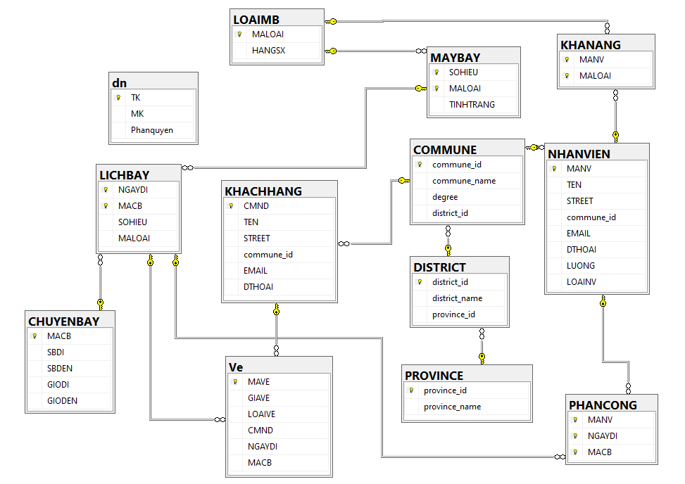**Diagram**

Hình 1

1. **Mô tả cơ sở dữ liệu**

|  |  |  |
| --- | --- | --- |
| **STT** | **Tên Table** | **Mục đích** |
| 1 | dn | Mỗi người khi đăng nhập vào phần mềm cần có 1 tài khoản. Để phân biệt được trang mà mình đăng nhập vào thì tùy phân quyền mà mình được cấp.  Khóa chính: TK |
| 2 | KHACHHANG | Mỗi khách hàng sẽ có CMND để phân biệt với người khác. Khách hàng sẽ thuộc 1 commune nào đó.  Khóa ngoại: commune_id tham chiếu đến bảng COMMUNE  Khóa chính: CMND |
| 3 | LOAIMAYBAY | Mỗi loại máy bay sẽ có mã loại để phân biệt với các loại máy bay khác kèm theo tên hãng của mình.  Khóa chính: MALOAI |
| 4 | MAYBAY | Mỗi máy bay sẽ thuộc 1 loại máy bay và có số hiệu để phân biệt với nhau. 1 loại máy bay có thể có nhiều máy bay. Máy bay còn có thuộc tính tình trạng là old hay new.  Khóa ngoại: MALOAI tham chiếu đến bảng LOAIMAYBAY  Khóa chính: SOHIEU |
| 5 | NHANVIEN | Mỗi nhân viên sẽ được phân loại theo loại nhân viên bao gồm 1: pilot và 0: stewardess. Mỗi nhân viên sẽ được cấp 1 mã nhân viên để phân biệt với các nhân viên khác. Mỗi nhân viên sẽ thuộc 1 commune_id nào đó.  Khóa ngoại: commune_id tham chiếu đến bảng COMMUNE  Khóa chính: MANV |
| 6 | KHANANG | 1 phi công có thể lái nhiều loại máy bay và 1 loại máy bay cũng có thể có nhiều phi công lái được.  Khóa chính: MANV, MALOAI |
| 7 | CHUYENBAY | Mỗi chuyến bay sẽ có 1 mã chuyến bay riêng để phân biệt với các chuyến bay khác.  Khóa chính: MACB |
| 8 | LICHBAY | Mỗi lịch bay sẽ có mã chuyến bay và 1 ngày đi cụ thể để phân biệt với các lịch bay khác.  Khóa ngoại: MACB tham chiếu đến bảng CHUYENBAY  Khóa chính: MACB, NGAYDI |
| 9 | Ve | Mỗi khách hàng có thể đặt nhiều vé nhưng mỗi vé chỉ mang 1 CMND của 1 khách hàng. Mỗi lịch bay có thể có nhiều vé nhưng mỗi vé chỉ thuộc 1 lịch bay cụ thể. Mỗi vé có 1 mã vé để phân biệt với các vé khác.  Khóa ngoại: MACB, NGAYDI tham chiếu đến bảng LICHBAY, CMND tham chiếu đến bảng KHACHHANG  Khóa chính: MAVE |
| 10 | PHANCONG | Mỗi phi công sẽ được phân công vào 1 lịch bay cụ thể.  Khóa chính: MANV, MACB, NGAYDI |
| 11 | PROVINCE | Mỗi provice sẽ có 1 mã để phân biệt với các province khác.  Khóa chính: province_id |
| 12 | DISTRICT | 1 province sẽ có nhiều district khác nhau. Mỗi district sẽ phân biệt với nhau thông qua 1 mã.  Khóa ngoại: province_id tham chiếu đến bảng PROVINCE  Khóa chính: district_id |
| 13 | COMMUNE | 1 district sẽ có nhiều commune khách nhau. Mỗi commune sẽ phân biệt với nhau bằng 1 mã.  Khóa ngoại: district_id tham chiếu đến bảng DISTRICT  Khóa chính: commune_id tham chiếu đến bảng DISTRICT |

1. **Sơ đồ chức năng**
2. 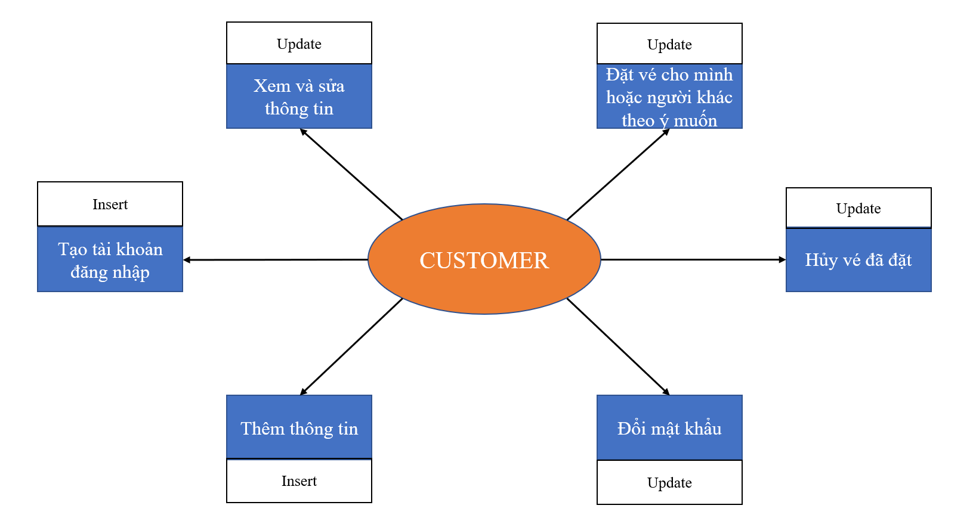**Customer**

Hình 2

1. **Pilot and Stewardess**

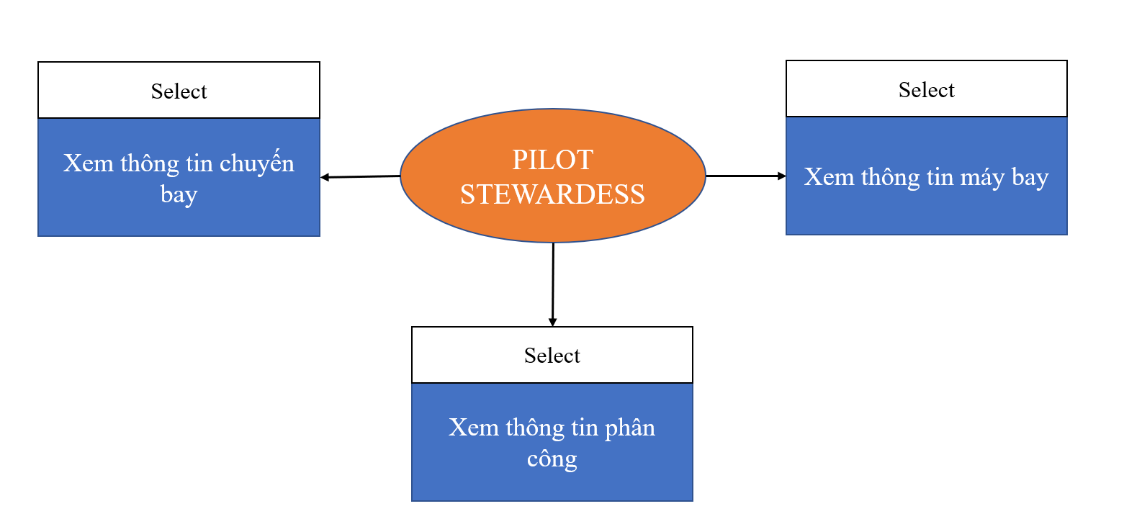

Hình 3

1. **HRM (Human Resources Management)**

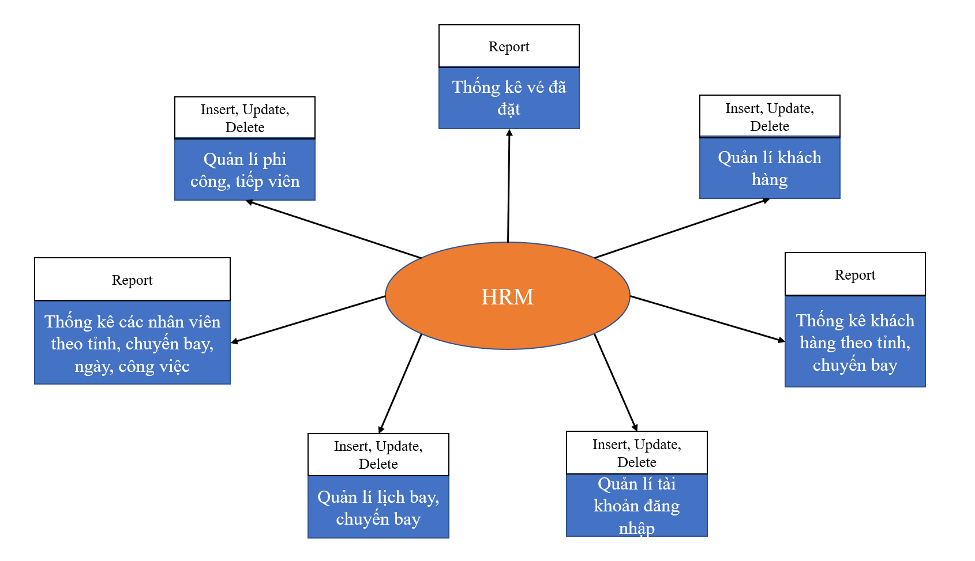

Hình 4

1. **MM (Material Management)**

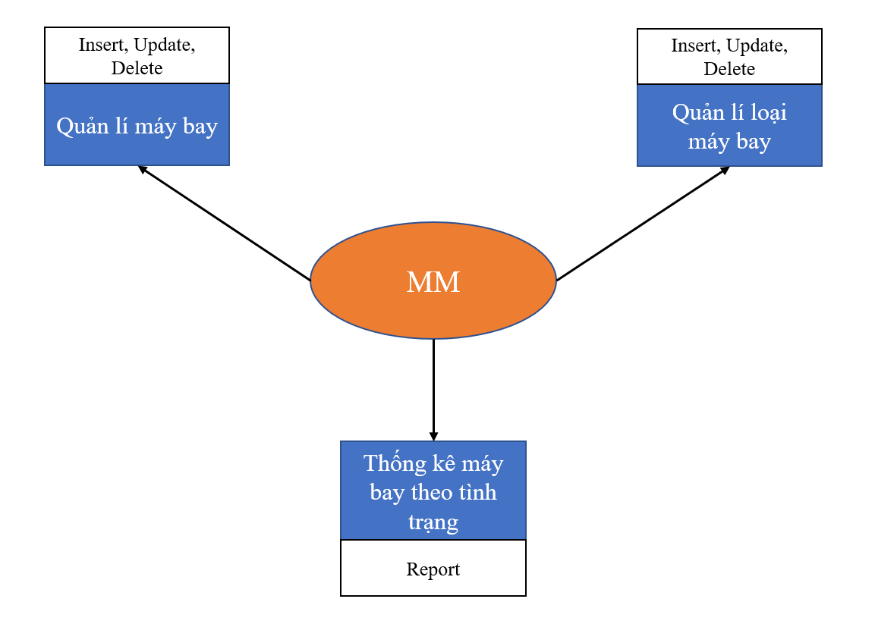

Hình 5

1. 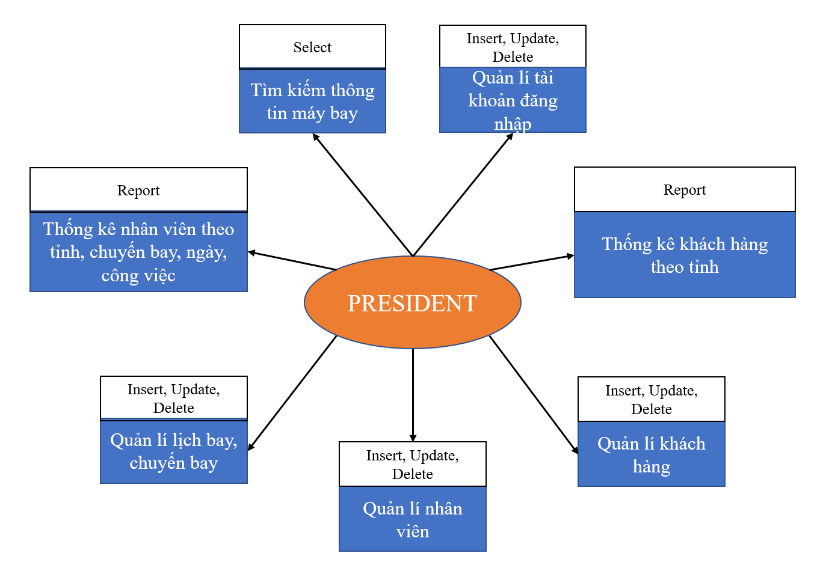**President**

Hình 6

1. **Chi tiết về các thuật toán chính**
2. **ADO.NET**

Tạo kết nối:

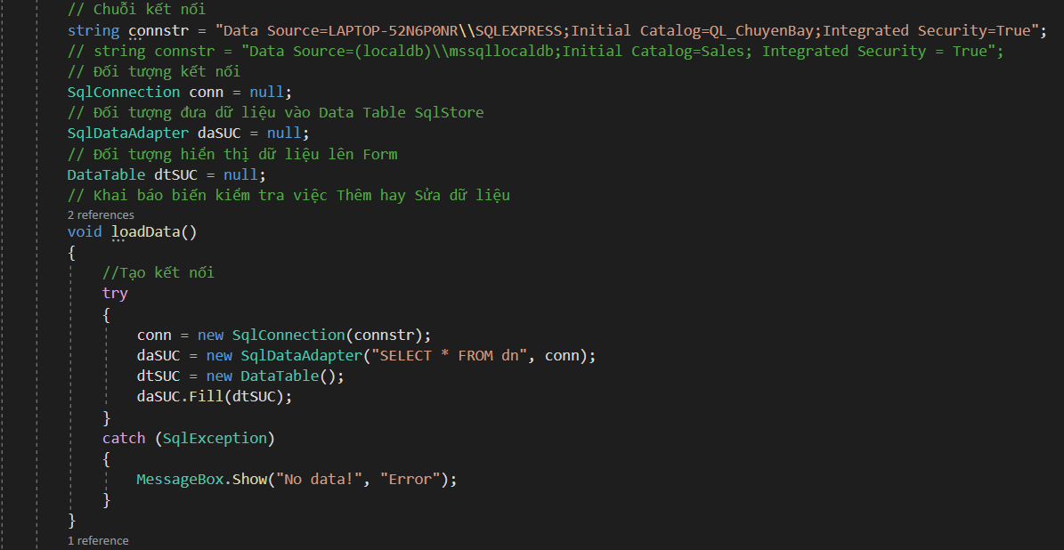

Hình 7

Đăng nhập:

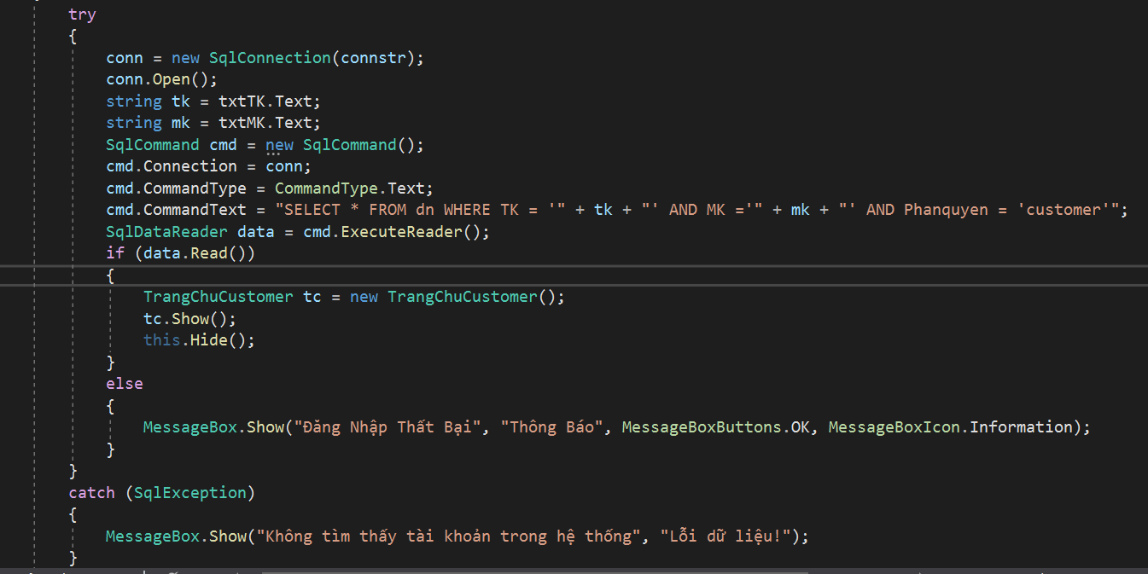

Hình 8

Thêm:

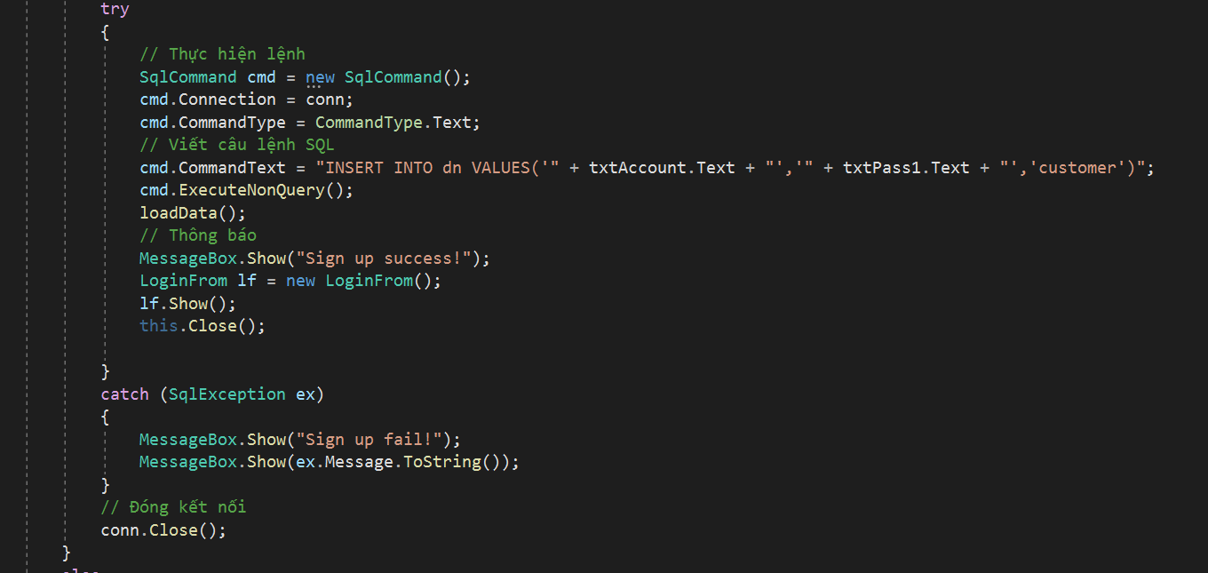

Hình 9

1. **LinQ to SQL**

Thêm:

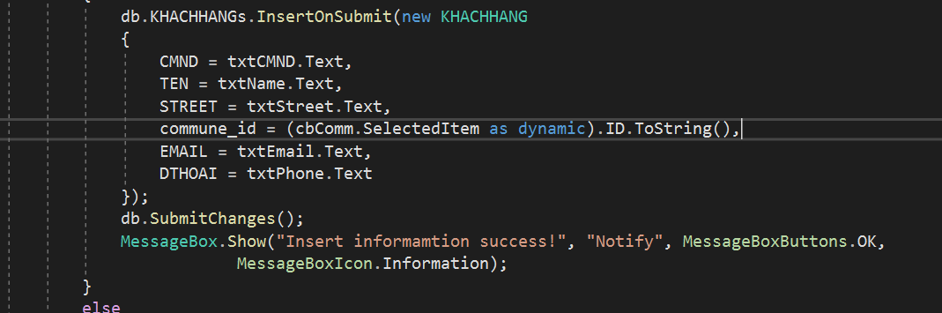

Hình 10

Sửa:

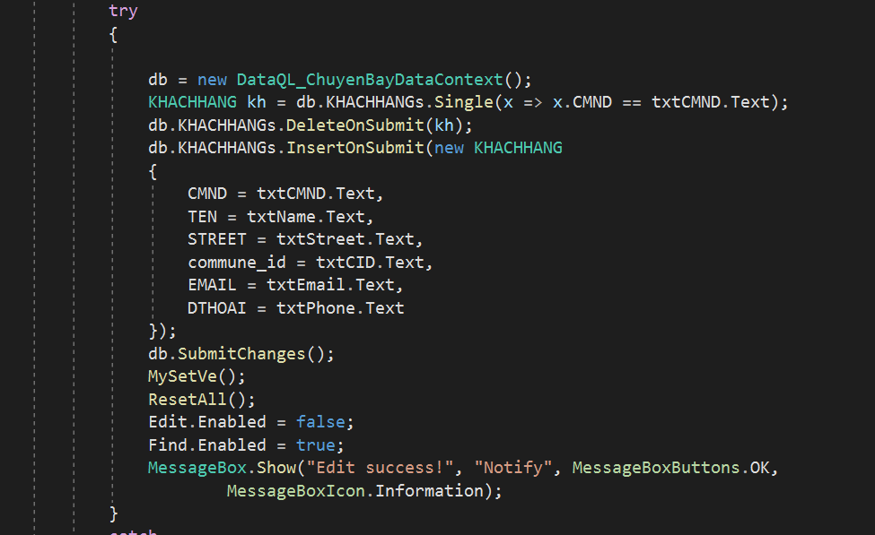

Hình 11

Xóa:

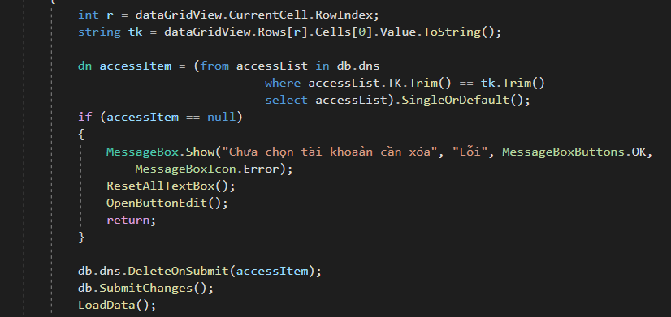

Hình 12

Tìm kiếm:

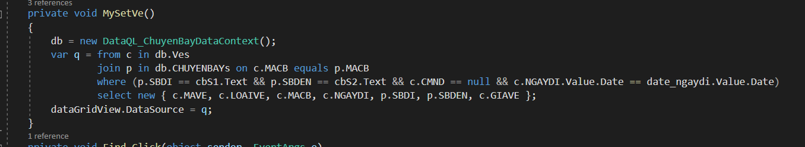

Hình 13

1. **Các thuật toán định dạng**

Tự động đổi tên với tên đường theo đúng định dạng:

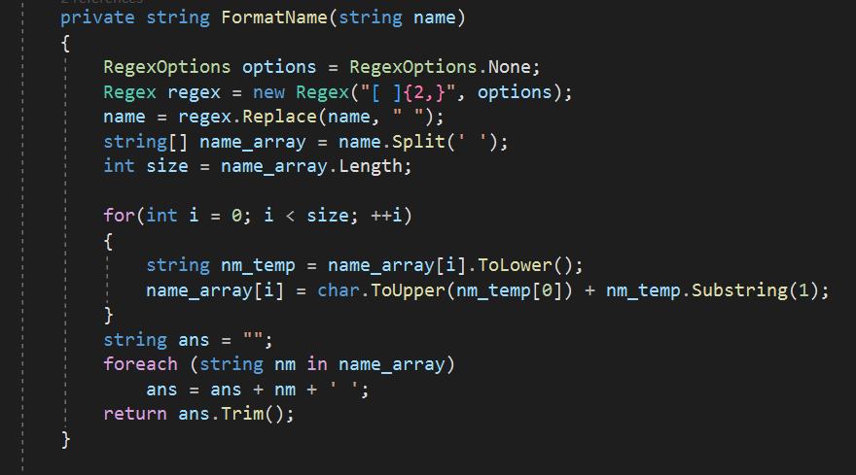

Hình 14

Check định dạng email:

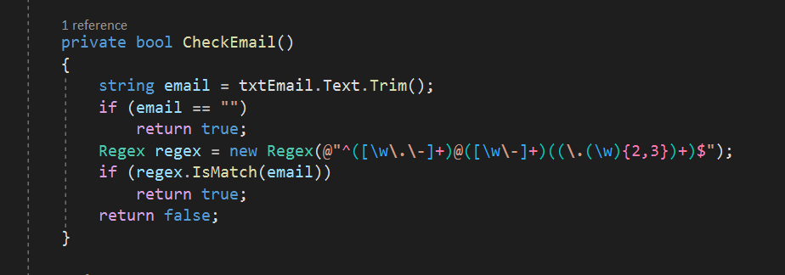

Hình 15

Check định dạng số điện thoại:

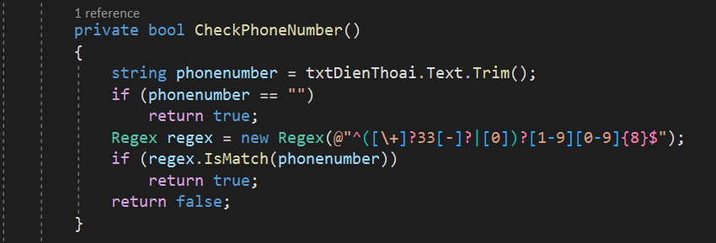

Hình 16

Check định dạng CMND

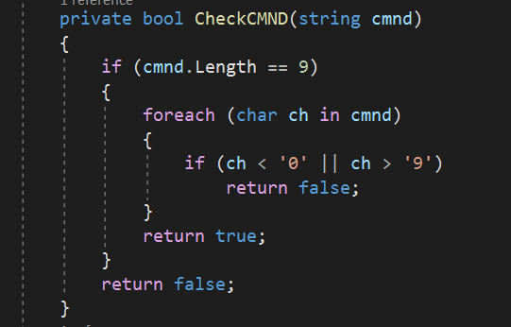

Hình 17

# **PHẦN 4: THỰC HIỆN, ĐÁNH GIÁ, PHÂN TÍCH KẾT QUẢ**

1. **Thực hiện và kết quả:**
2. **Customer**

Tạo tài khoản mới và đã tạo thành công

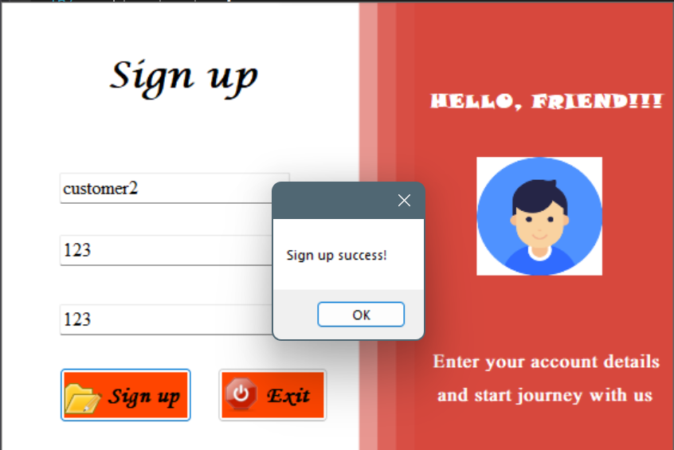

Hình 18

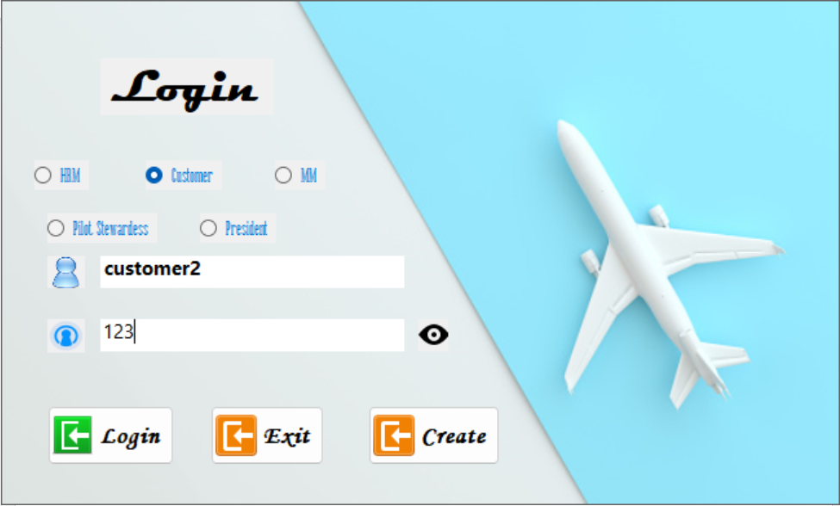Đăng nhập với tài khoản mới

Hình 19

Đăng nhập thành công và vào được trang chủ dành cho Customer

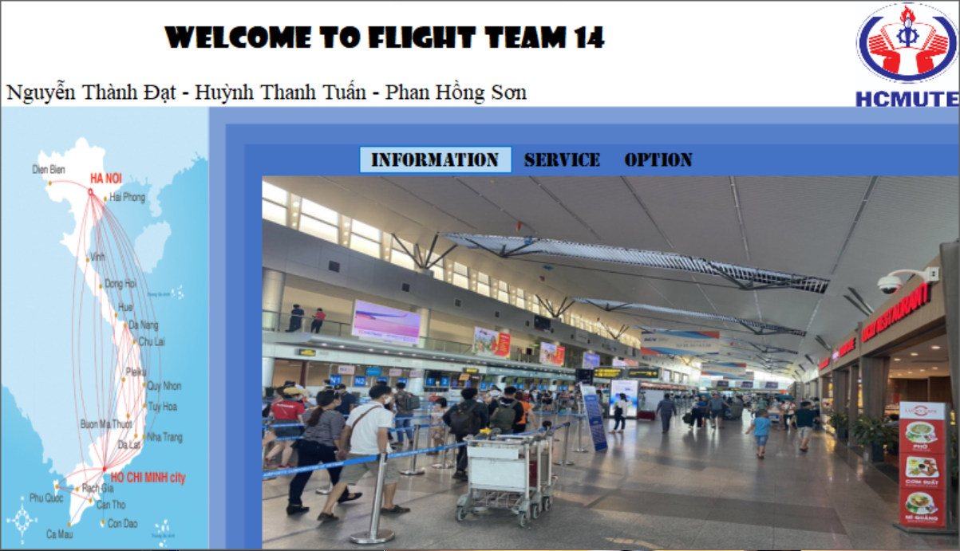

Hình 20

Tạo thông tin khách hàng mới và đã tạo thành công

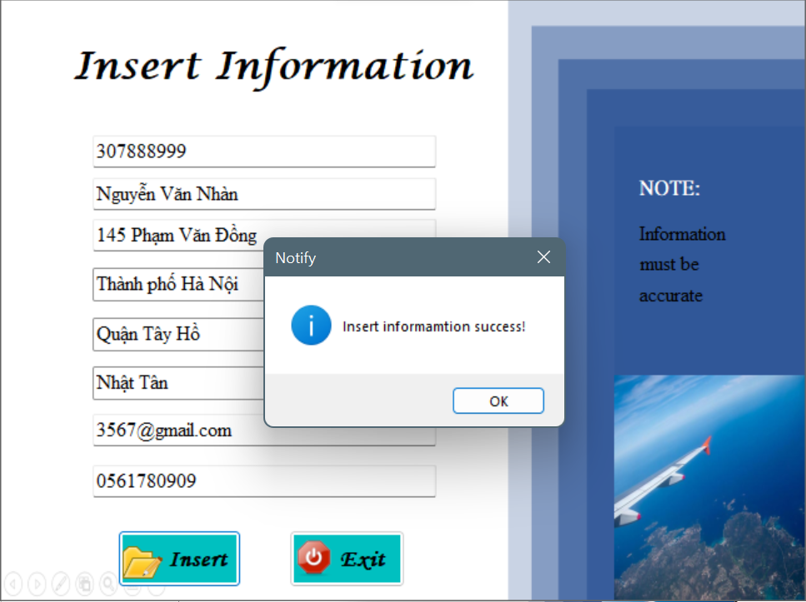

Hình 21

Xem và sửa số điện thoại vừa tạo và đã sửa thành công

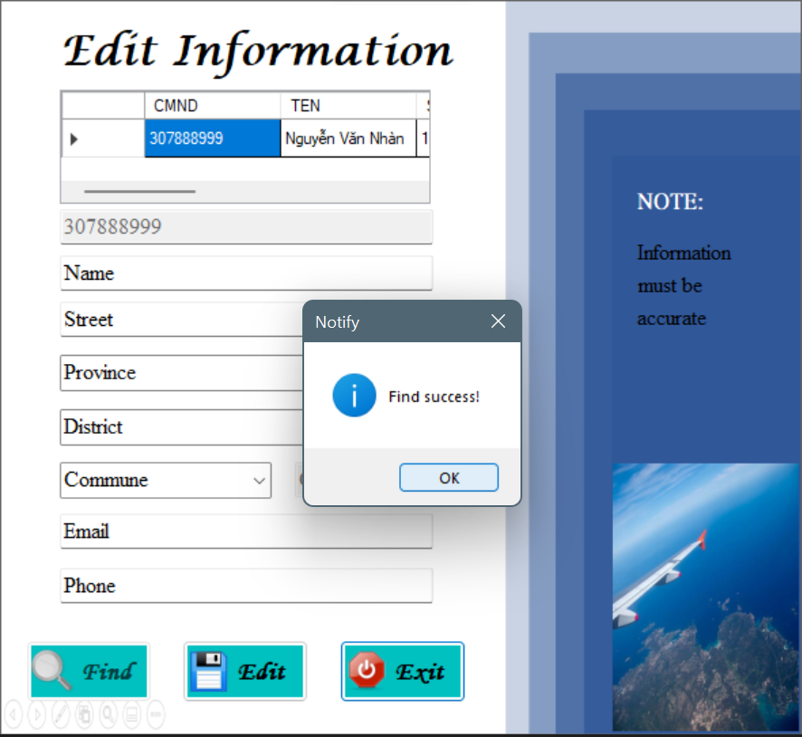

Hình 22

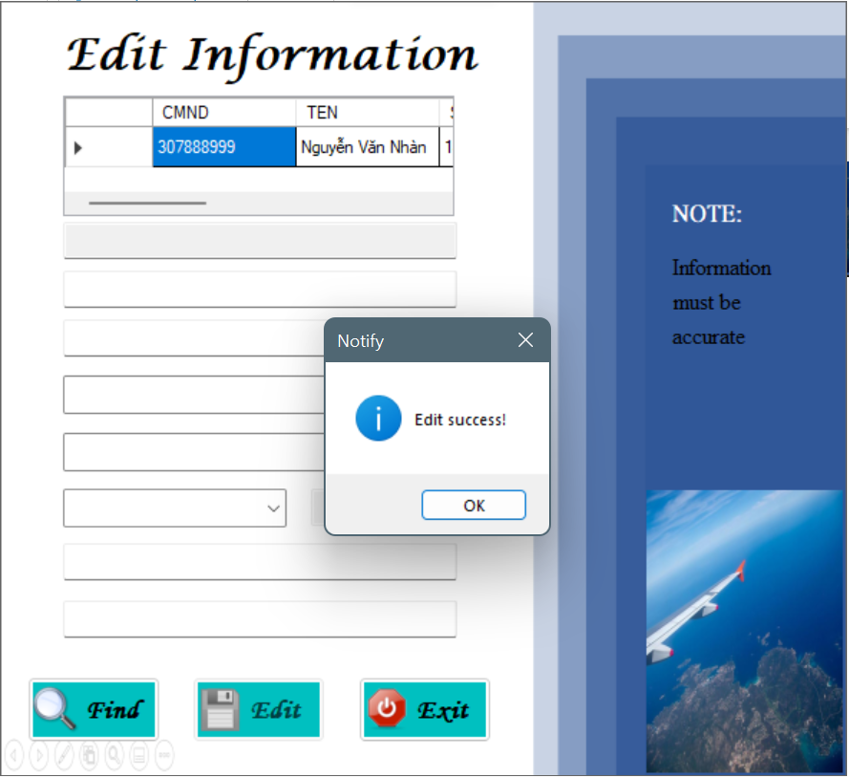

Hình 23

Đổi mật khẩu thành công với customer2

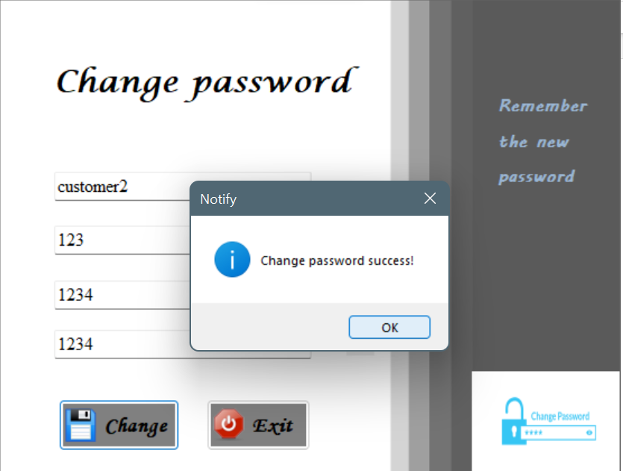

Hình 24

Đăng nhập lại với mật khẩu vừa đổi vào được trang đăng nhập

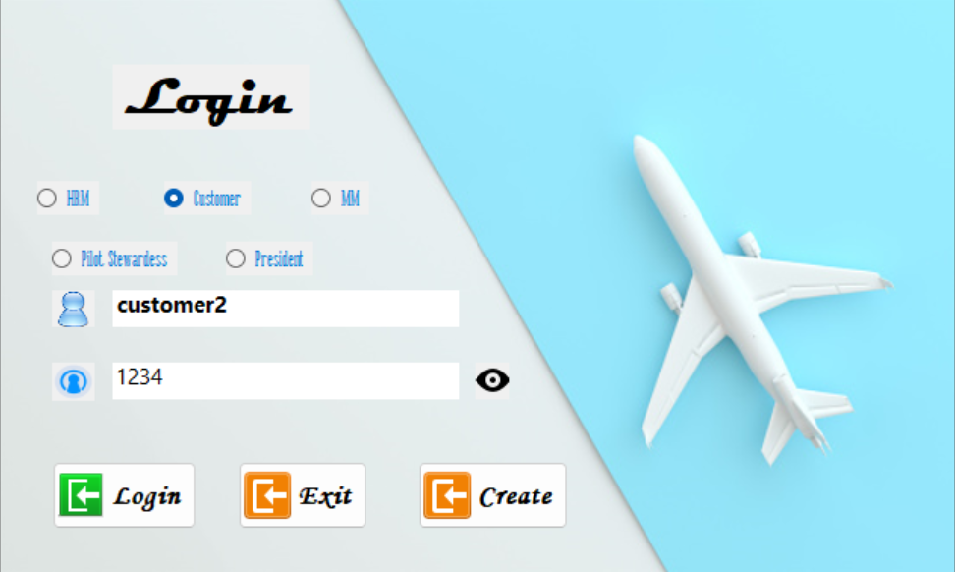

Hình 25

Đặt vé V02, V03 với tài khoản vừa tạo theo ý muốn 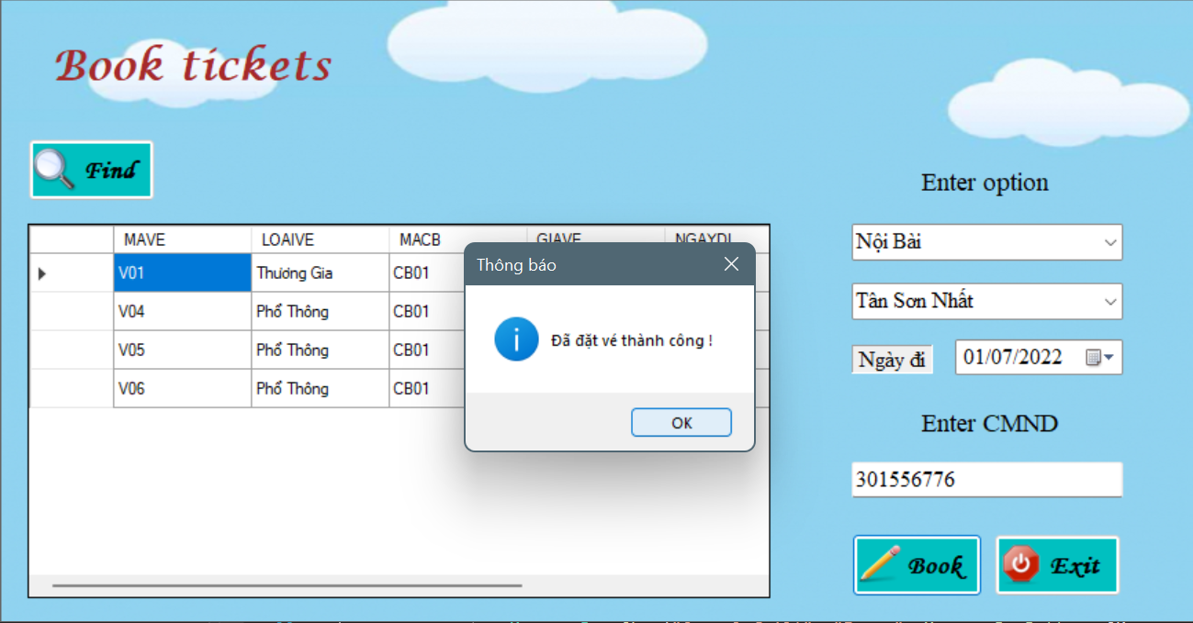

Hình 26

Hủy vé V02 vừa đặt với tài khoản đó

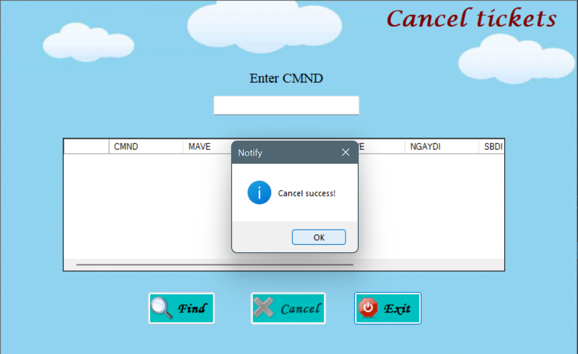

Hình 27

1. **Pilot và Stewardess**

Đăng nhập với quyền pilot và stewardess

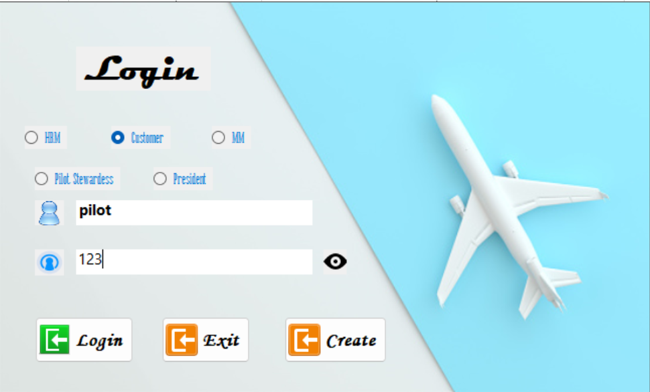

Hình 28

Kết nối thành công đến trang chủ của pilot and stewardess

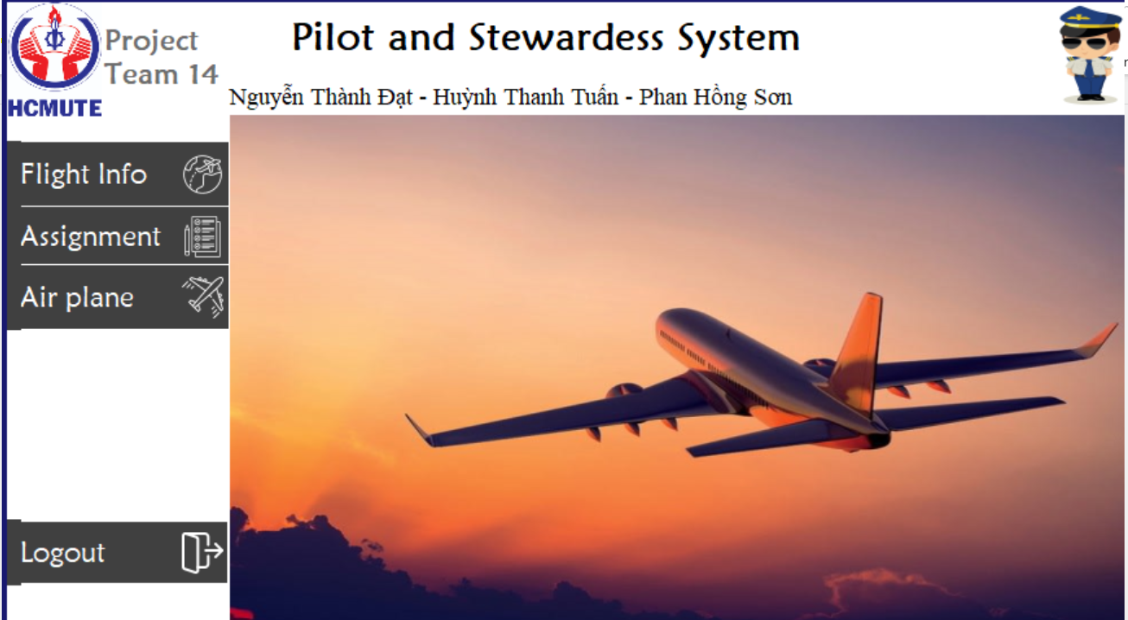

Hình 29

Có thông tin về chuyến bay

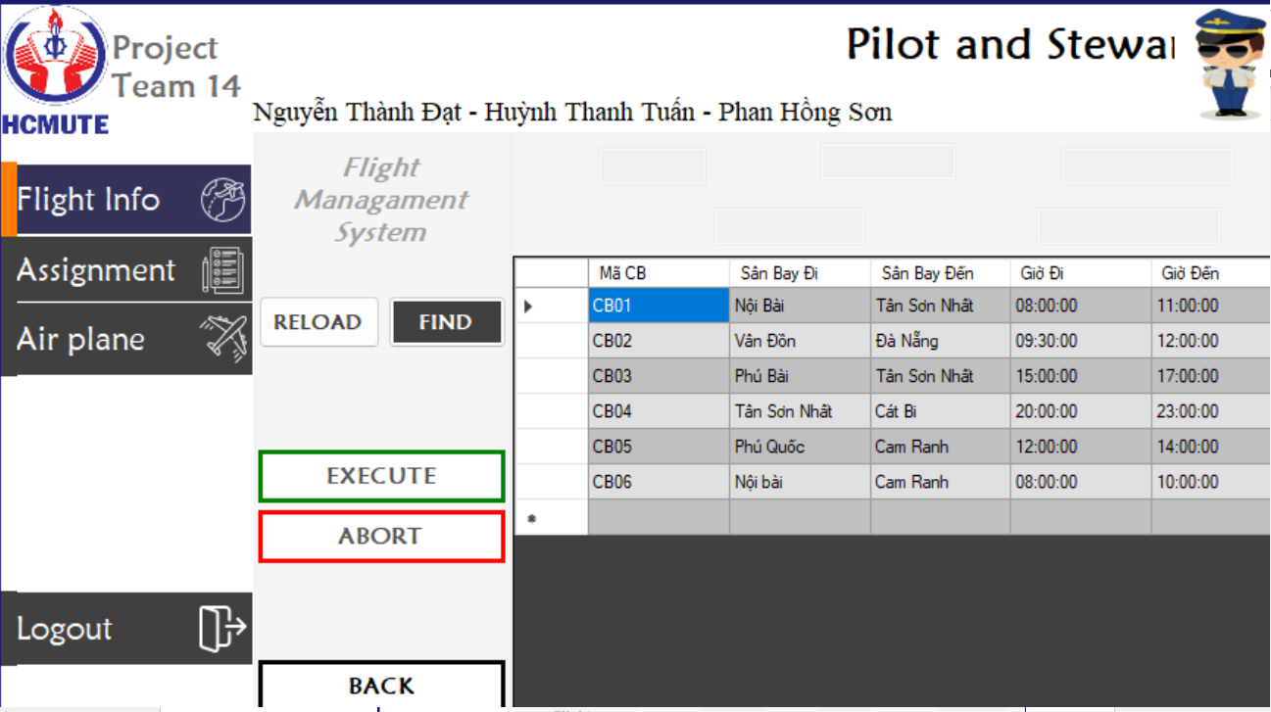

Hình 30

Tìm kiếm chuyến bay

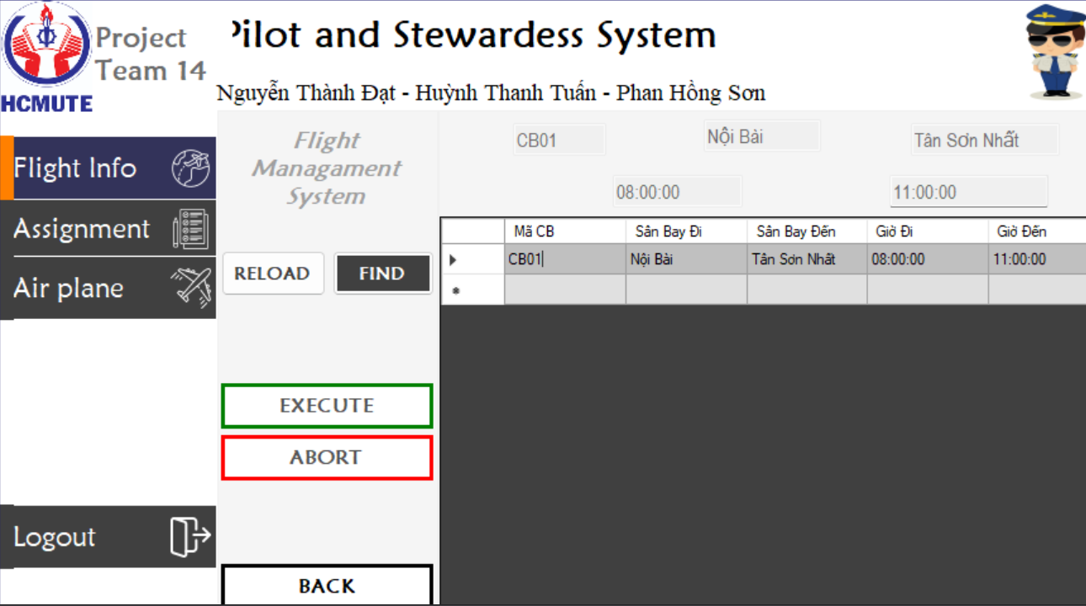

Hình 31

Thông tin về phân công

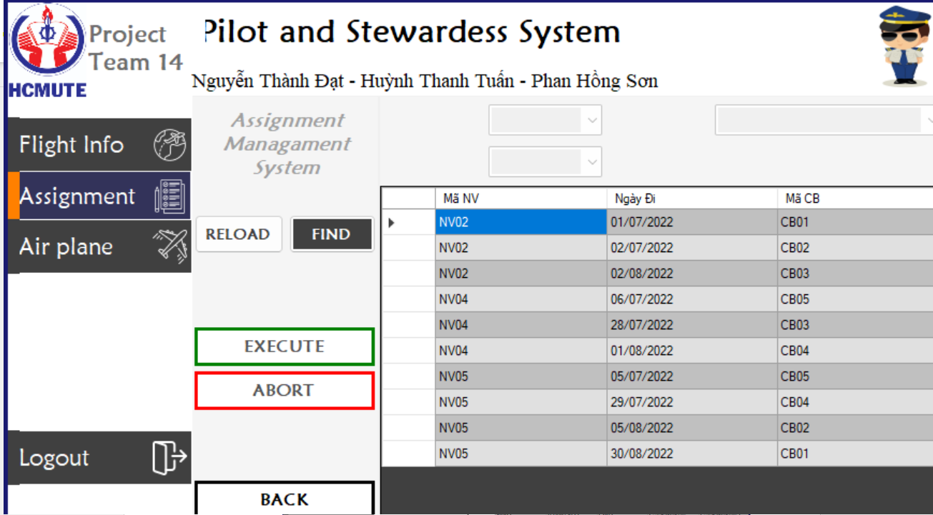

Hình 32

Tìm kiếm phân công

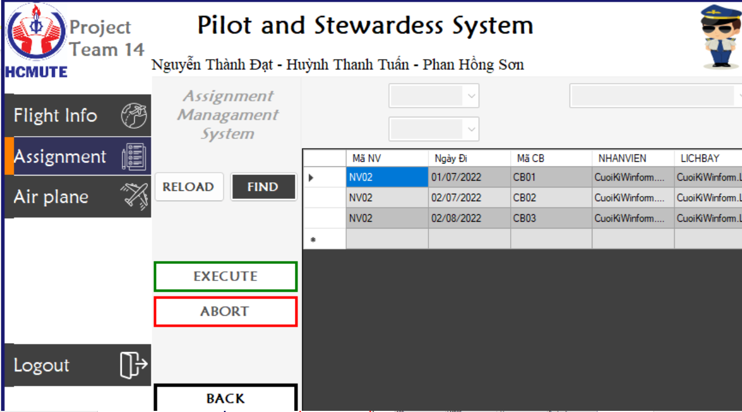

Hình 33

Thông tin về máy bay

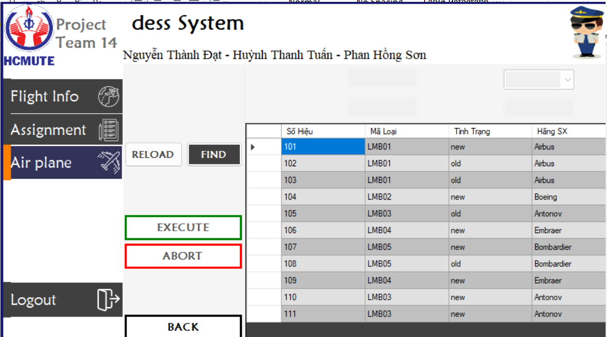

Hình 34

Tìm kiếm thông tin về máy bay

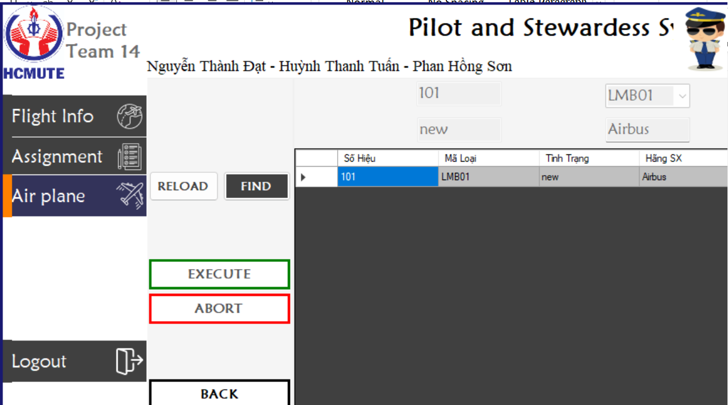

Hình 35

1. **HRM**

Đăng nhập với quyền của HRM

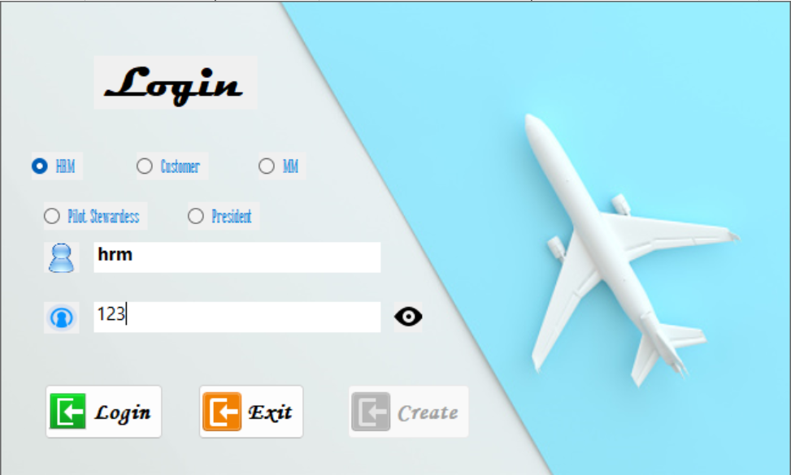

Hình 36

Đăng nhập thành công

Hình 37

Thông tin nhân viên

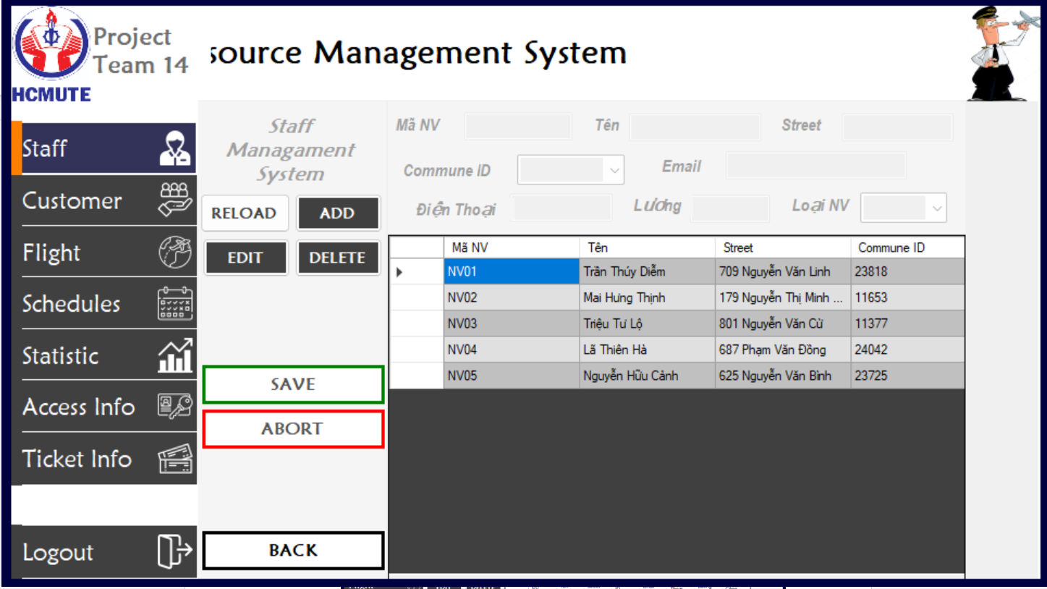

Hình 38

Thêm nhân viên có mã NV06 thành công

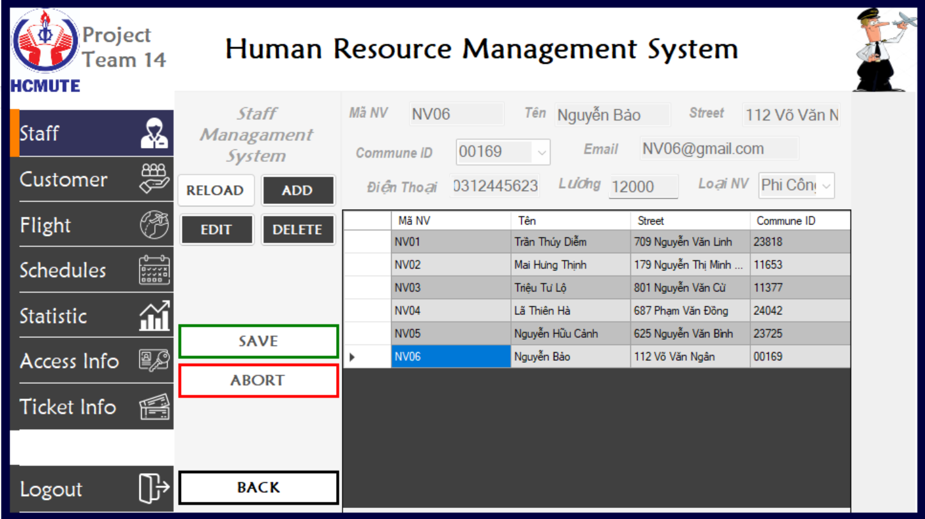

Hình 39

Sửa nhân viên có mã NV06, sửa lại Commune id thành công

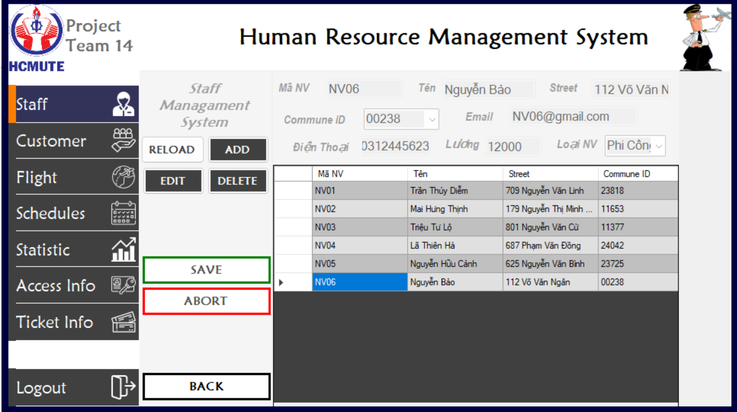

Hình 40

Xóa nhân viên có mã NV06 thành công

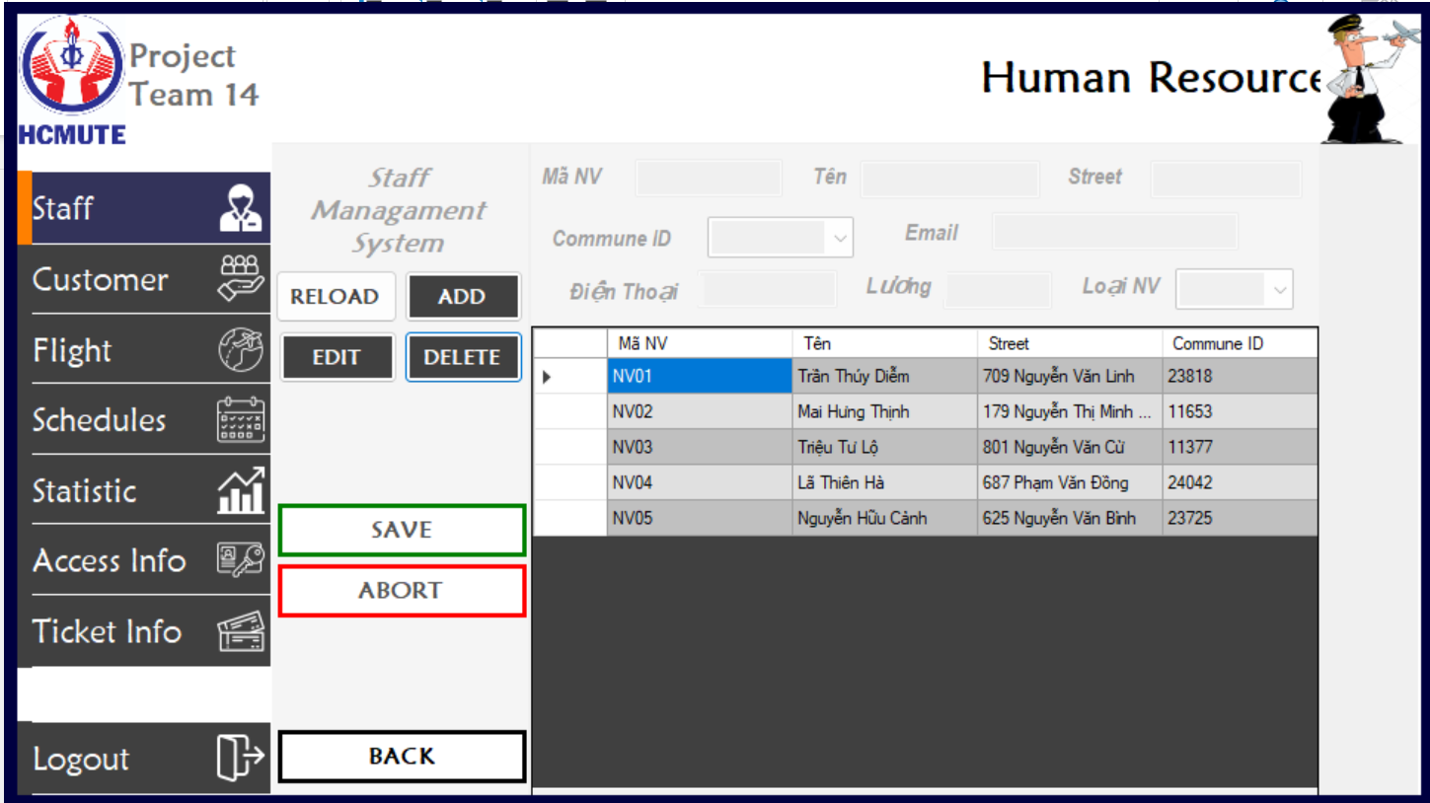

Hình 41

Thông tin khách hàng

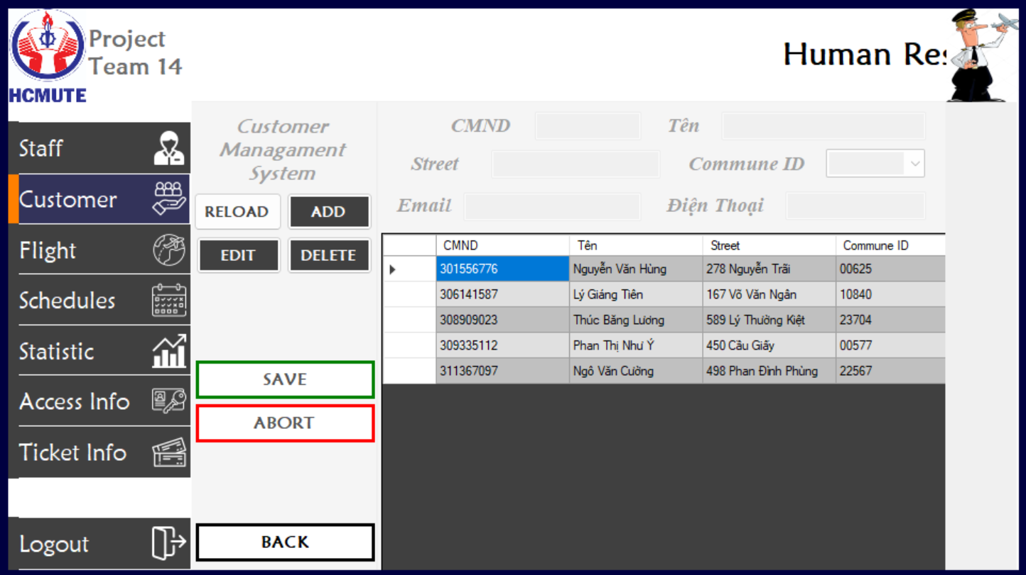

Hình 42

Thêm thông tin khách hàng với CMND 304557365

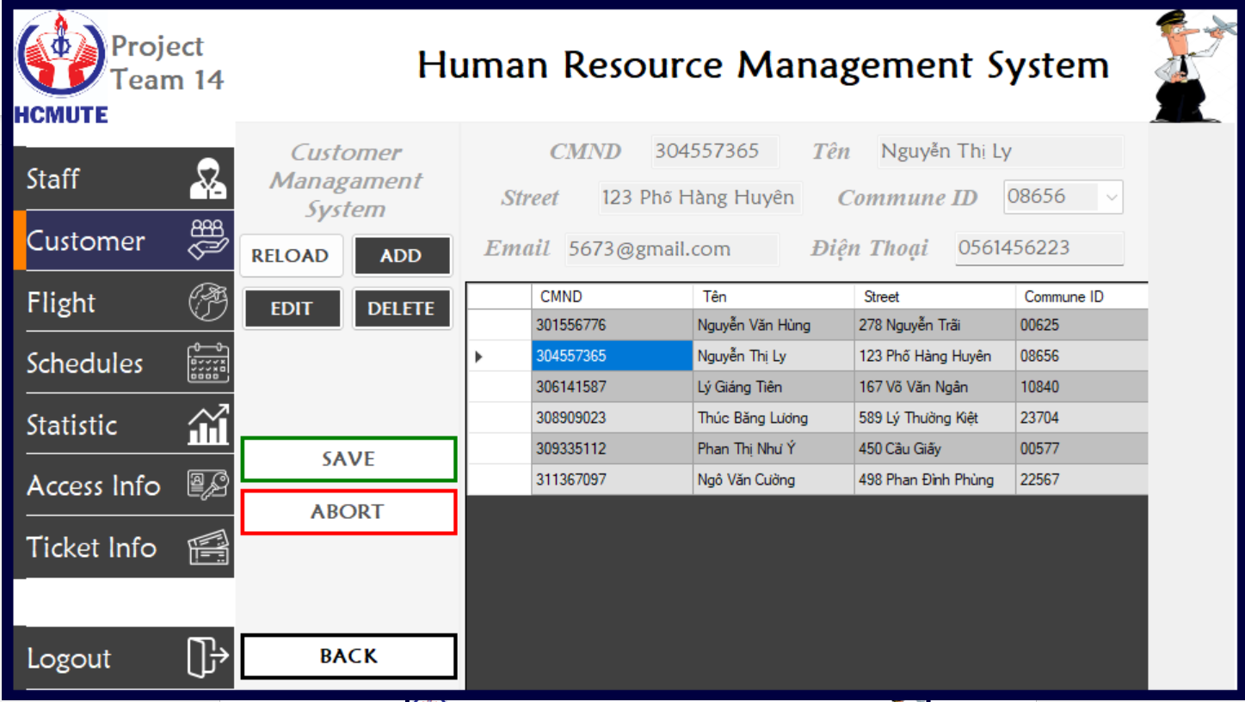

Hình 43

Sửa lại thành công thông tin Commune ID của khách hàng vừa tạo

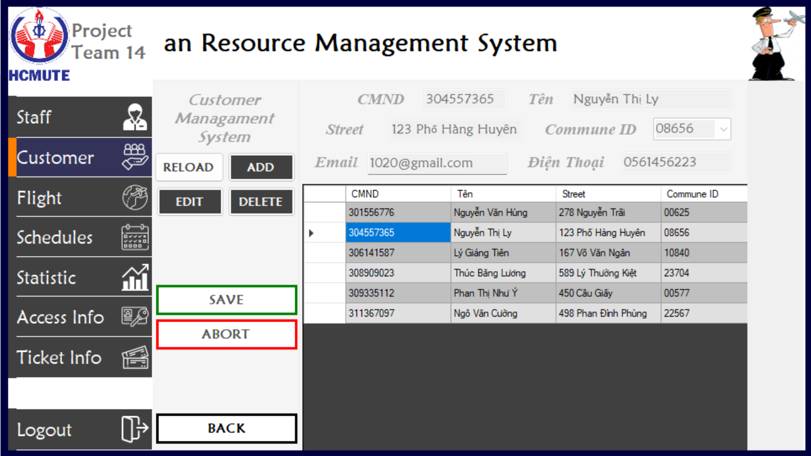

Hình 44

Xóa thành công khách hàng vừa tạo

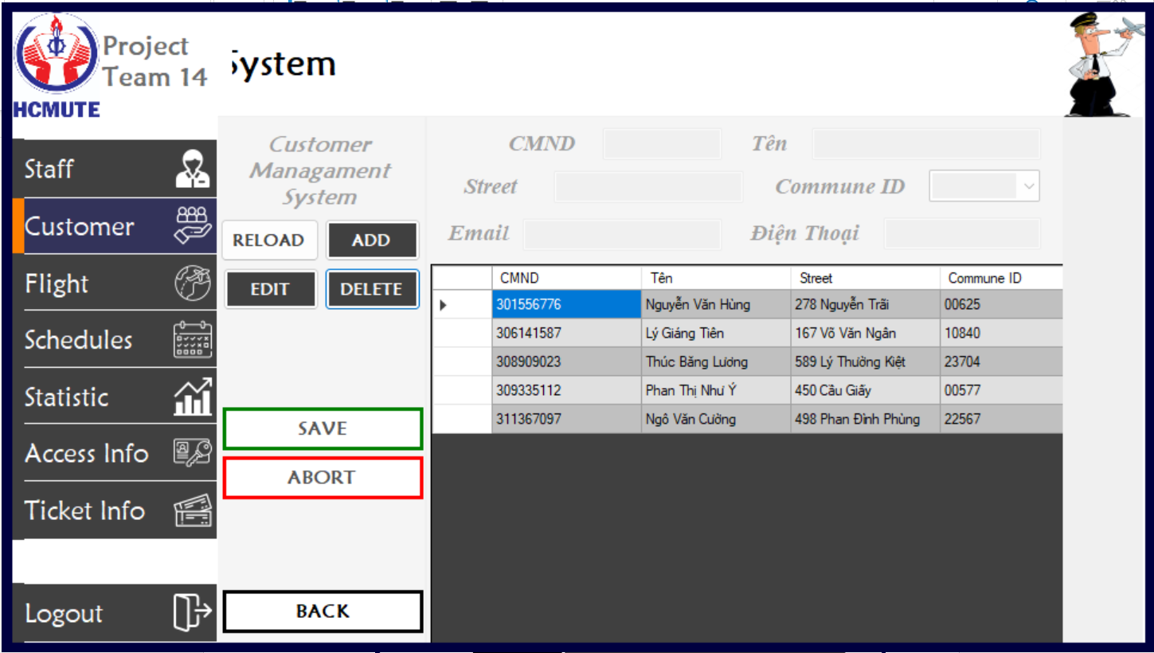

Hình 45

Thông tin chuyến bay

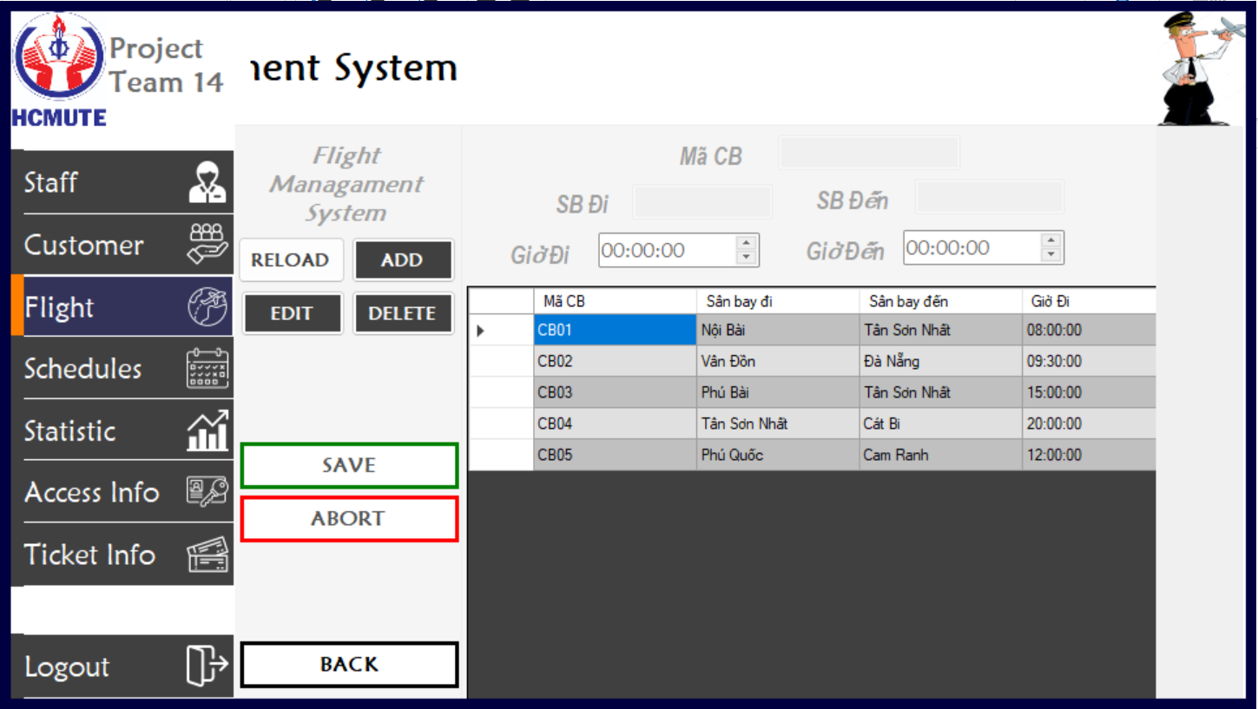

Hình 46

Thêm chuyến bay với mã CB06

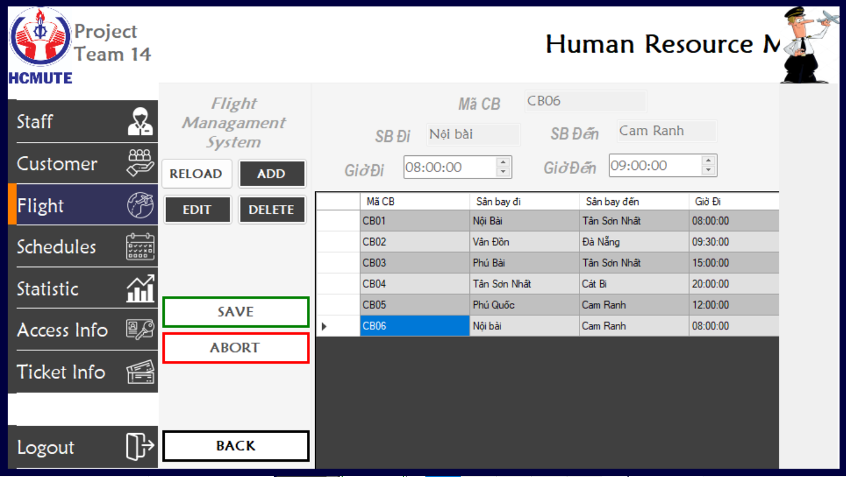

Hình 47

Sửa giờ đến của chuyến bay CB06

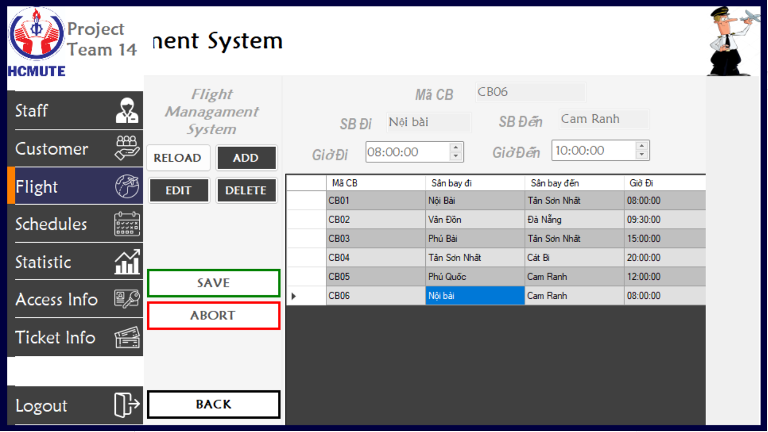

Hình 48

Xóa chuyến bay CB06

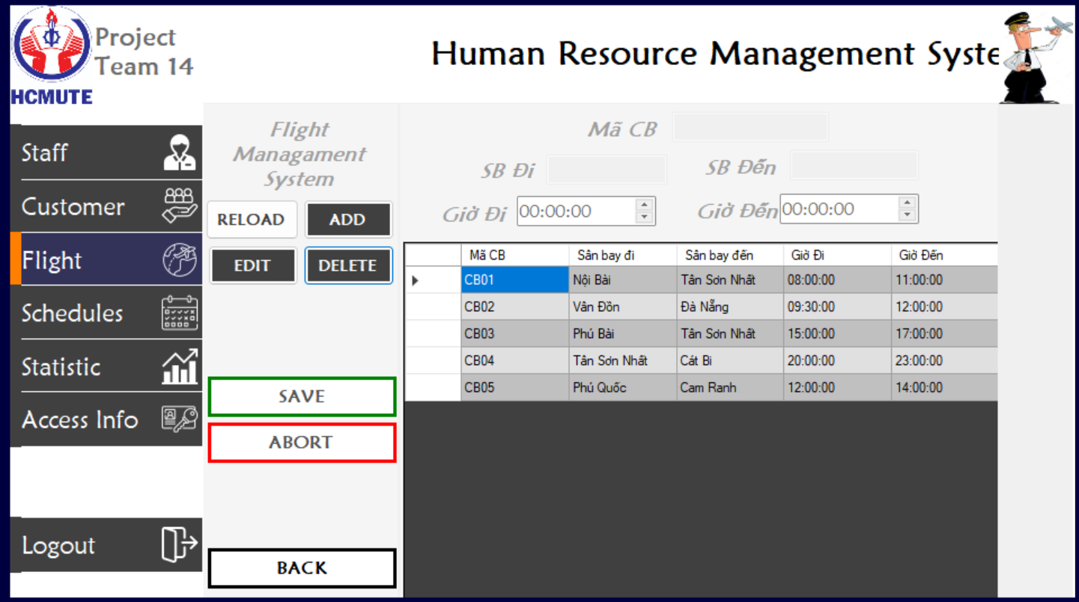

Hình 49

Thông tin lịch bay

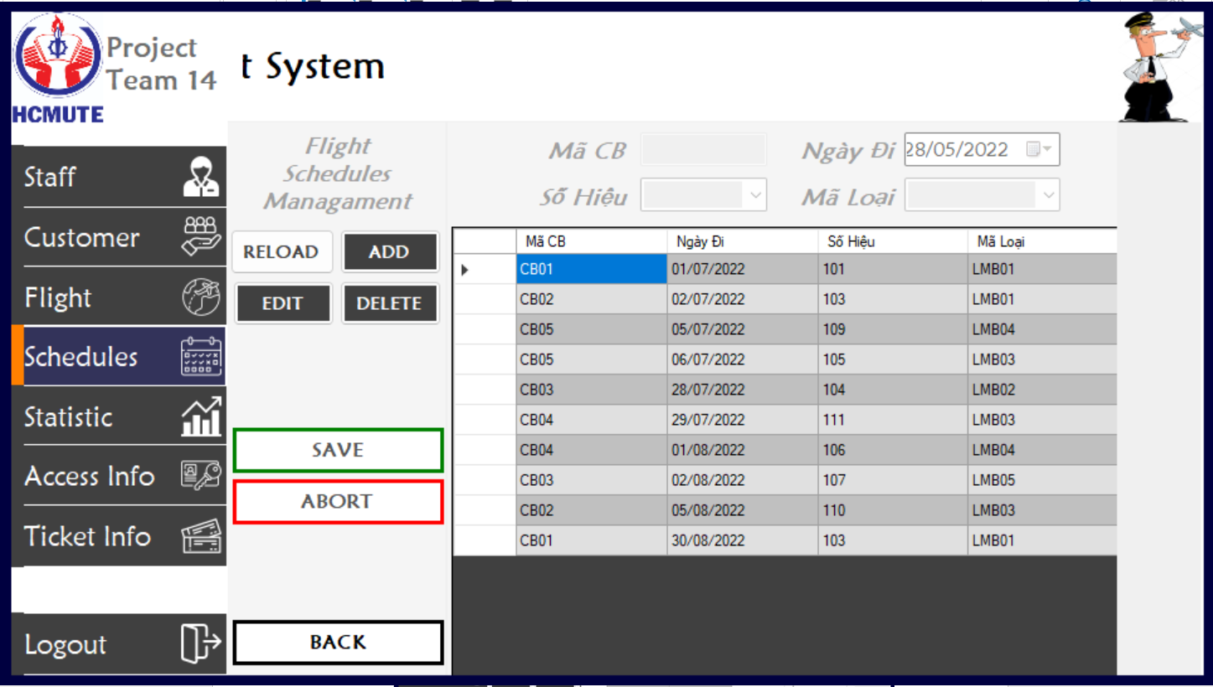

Hình 50

Thêm lịch bay với mã CB là CB03 và ngày bay là 15/06/2022

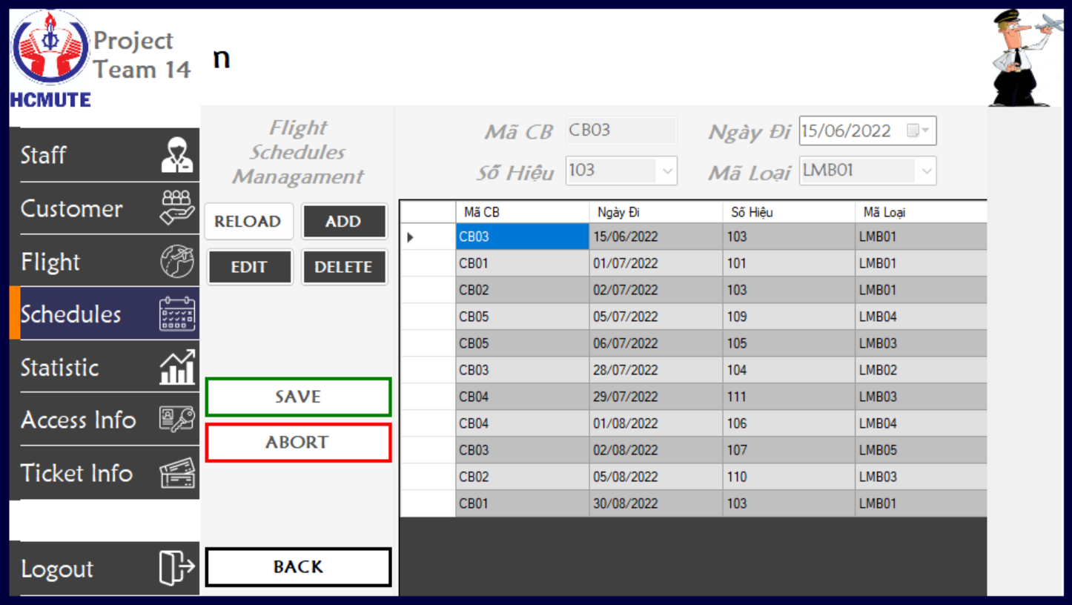

Hình 51

Sửa lịch bay vừa tạo với số hiệu 105, mã loại là LMB03

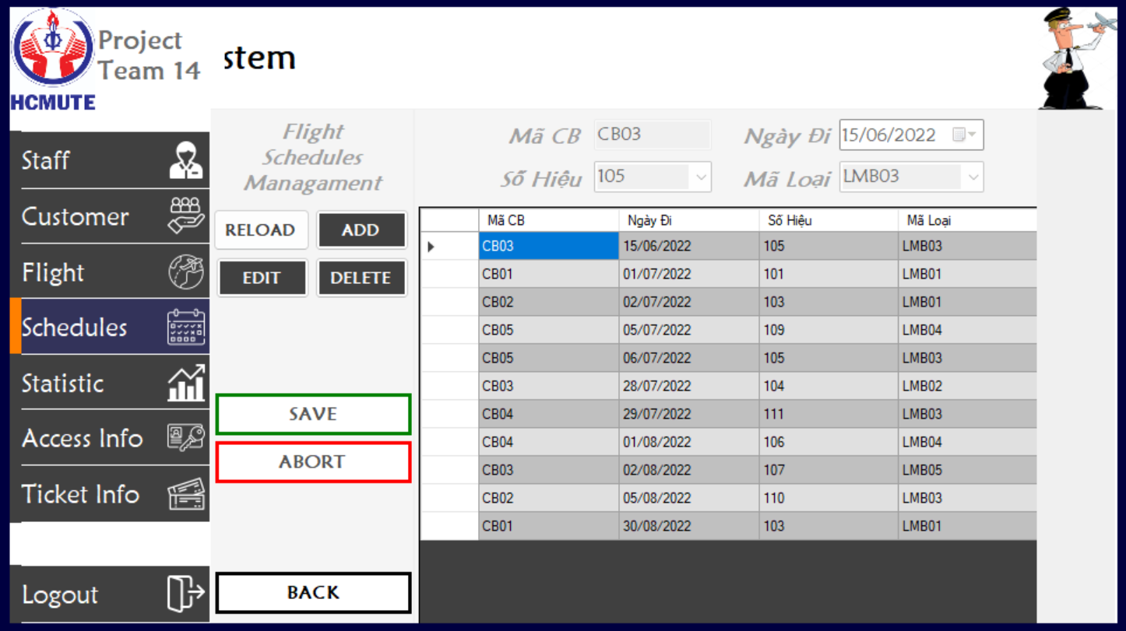

Hình 52

Xóa lịch bay vừa tạo



Hình 53

Thống kê nhân viên theo thành phố Hải Phòng

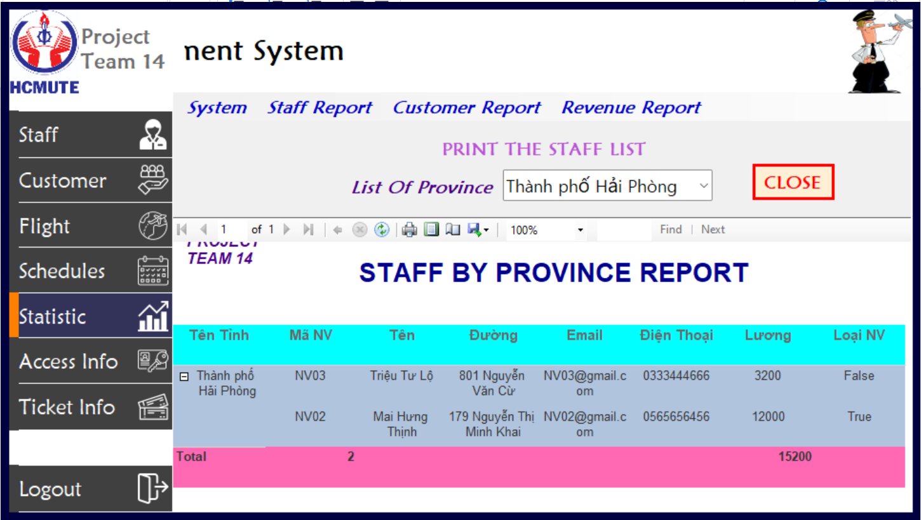

Hình 54

Thống kê nhân viên theo mã CB01



Hình 55

Thống kê nhân viên theo ngày

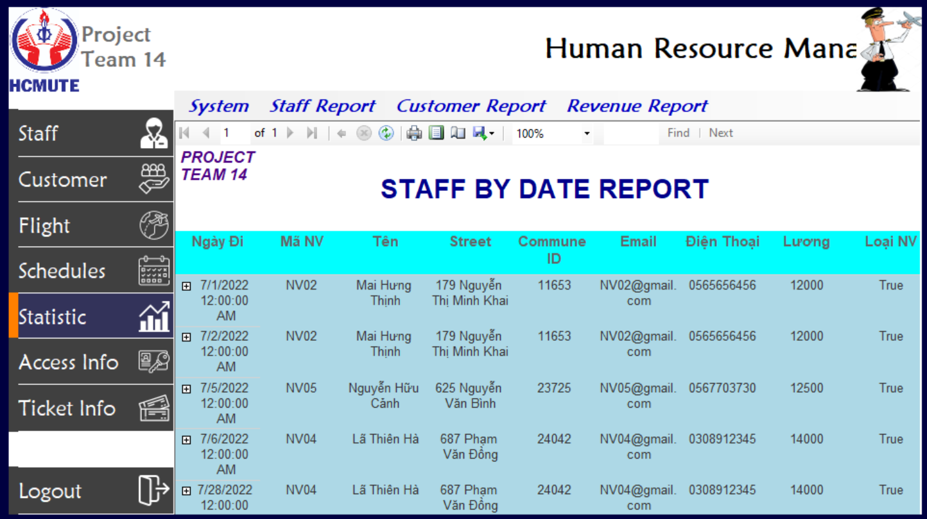

Hình 56

Thống kê nhân viên theo công việc Phi công

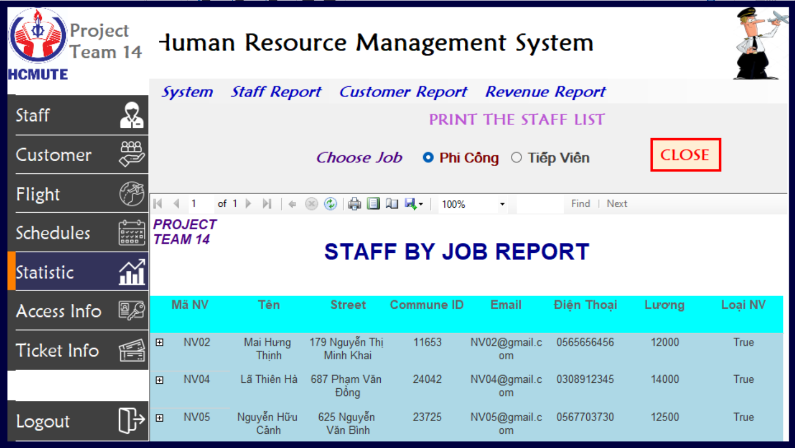

Hình 57

Thống kê nhân viên theo Tiếp viên

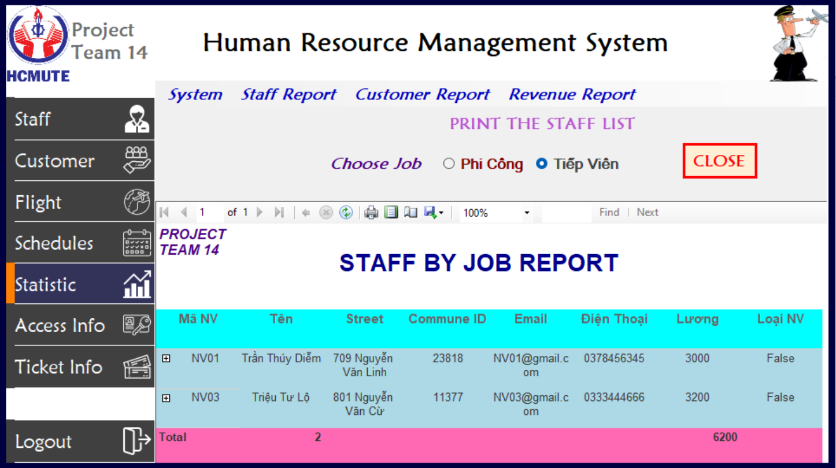

Hình 58

Thống kê khách hàng theo tỉnh

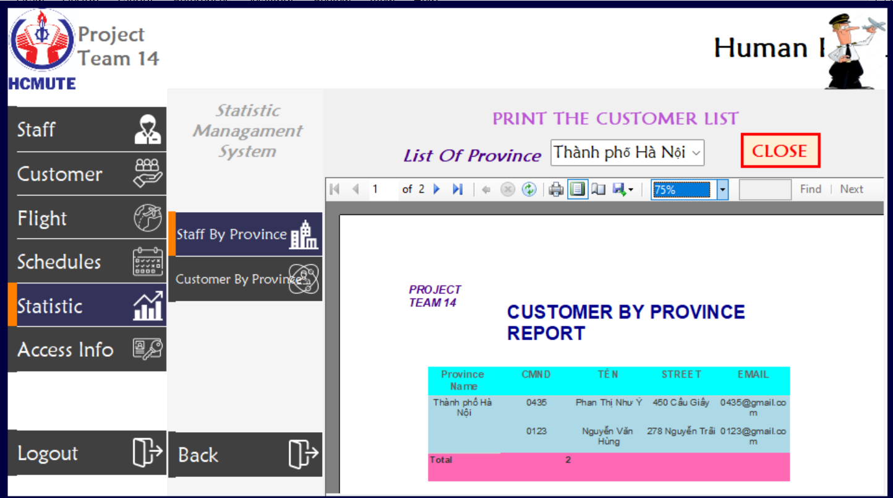

Hình 59

Thống kê hành khách theo chuyến bay CB01

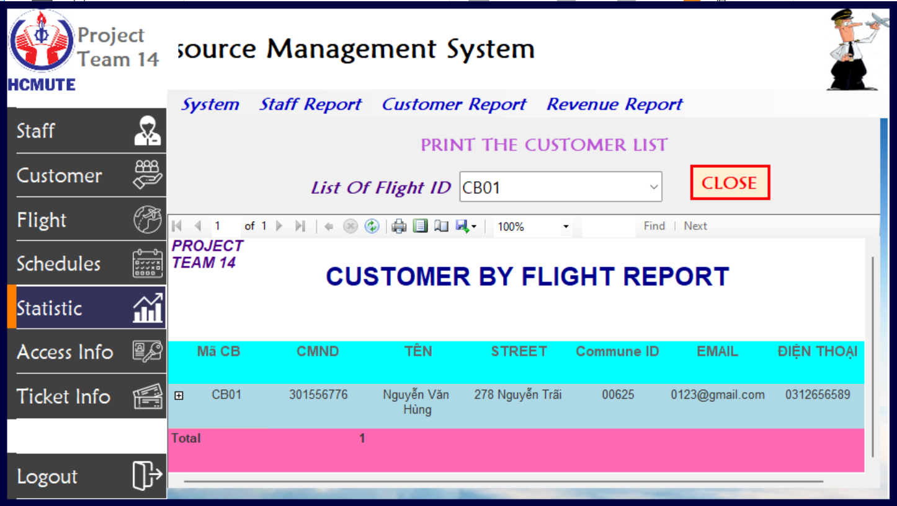

Hình 60

Thông tin tài khoản đăng nhập

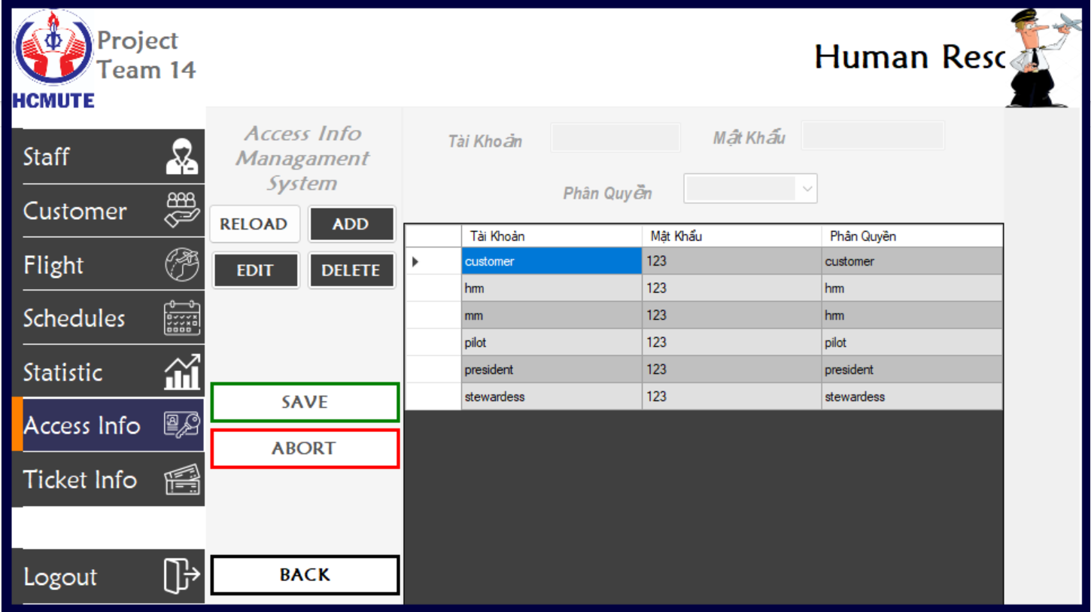

Hình 61

Thêm tài khoản hrm2

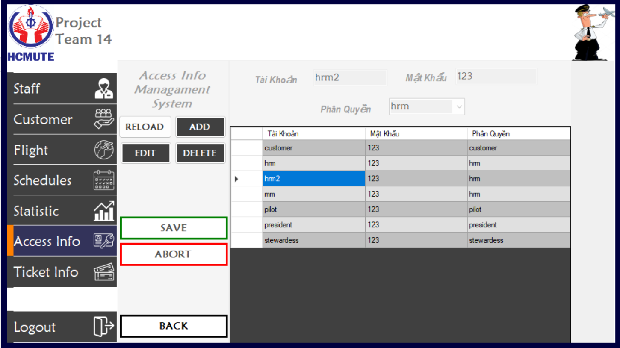

Hình 62

Sửa tài khoản hrm2 với mật khẩu 1234

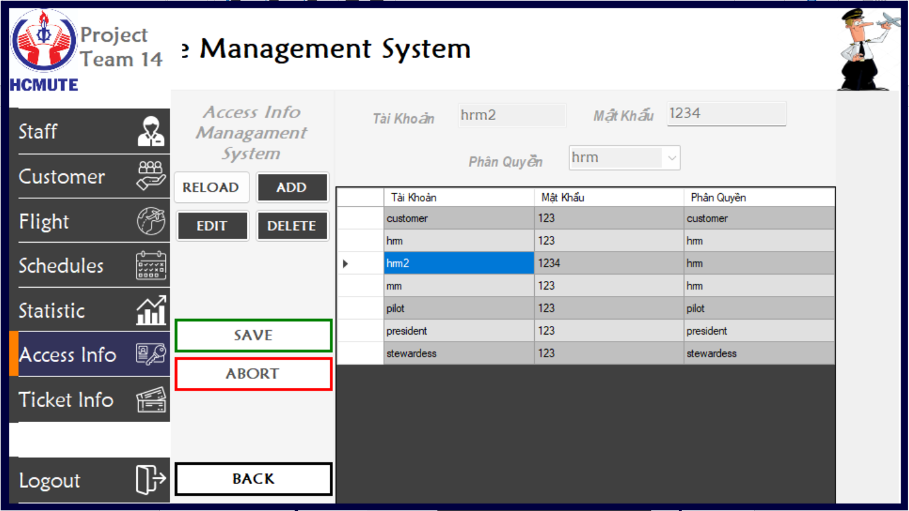

Hình 63

Xóa tài khoản hrm2

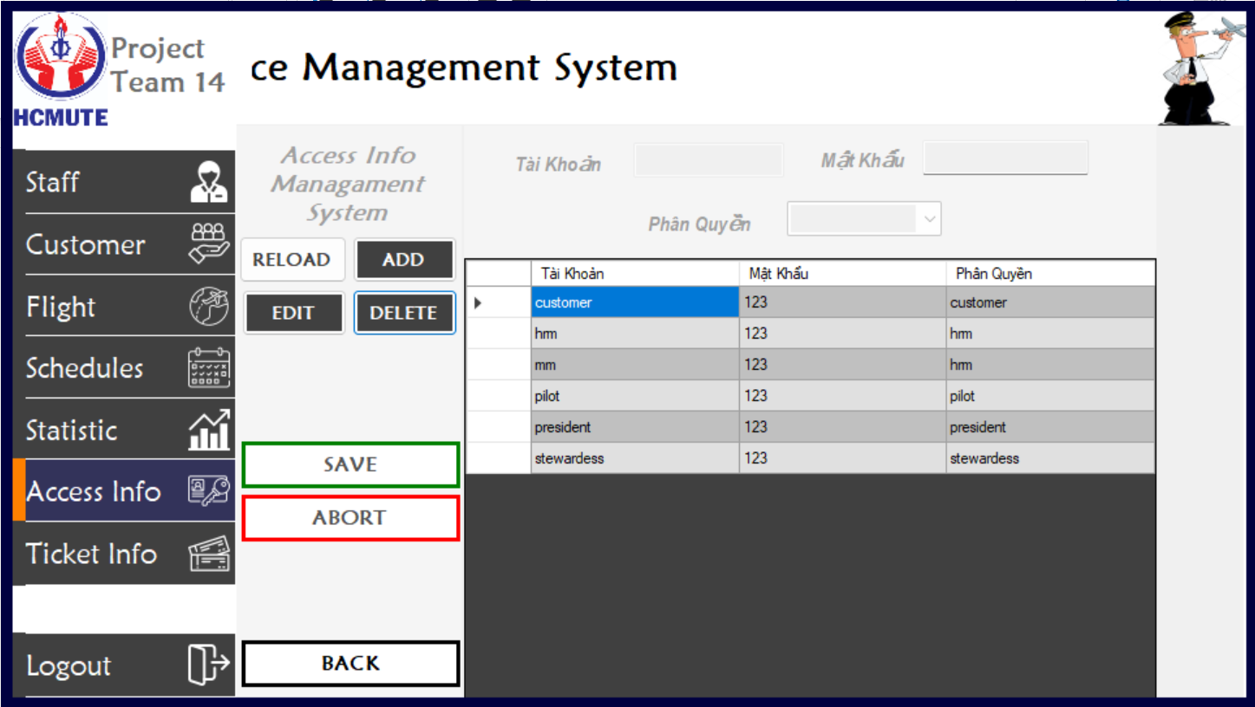Hình 64

1. **MM**

Đăng nhập với quyền MM

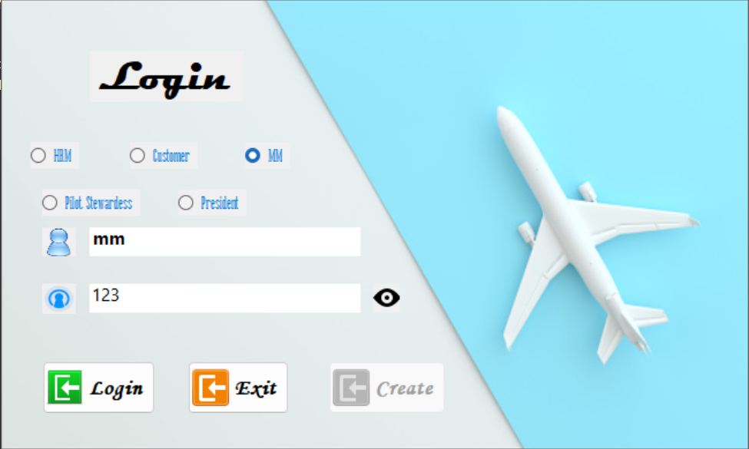

Hình 65

Đăng nhập thành công vào được trang chủ MM

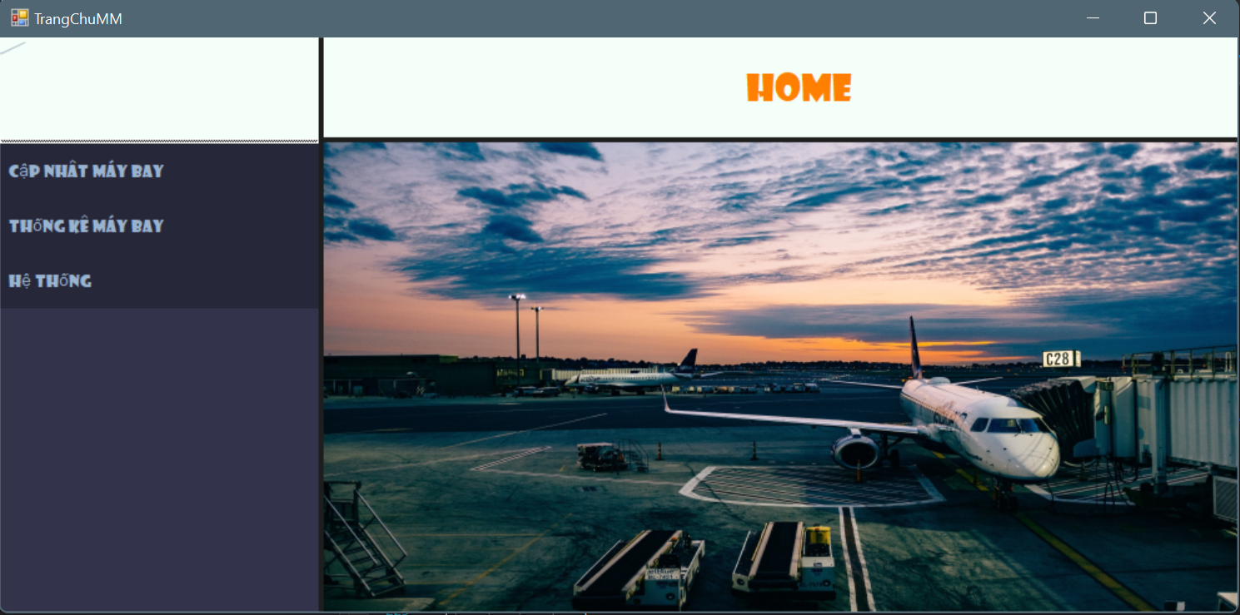

Hình 66

Thông tin loại máy bay

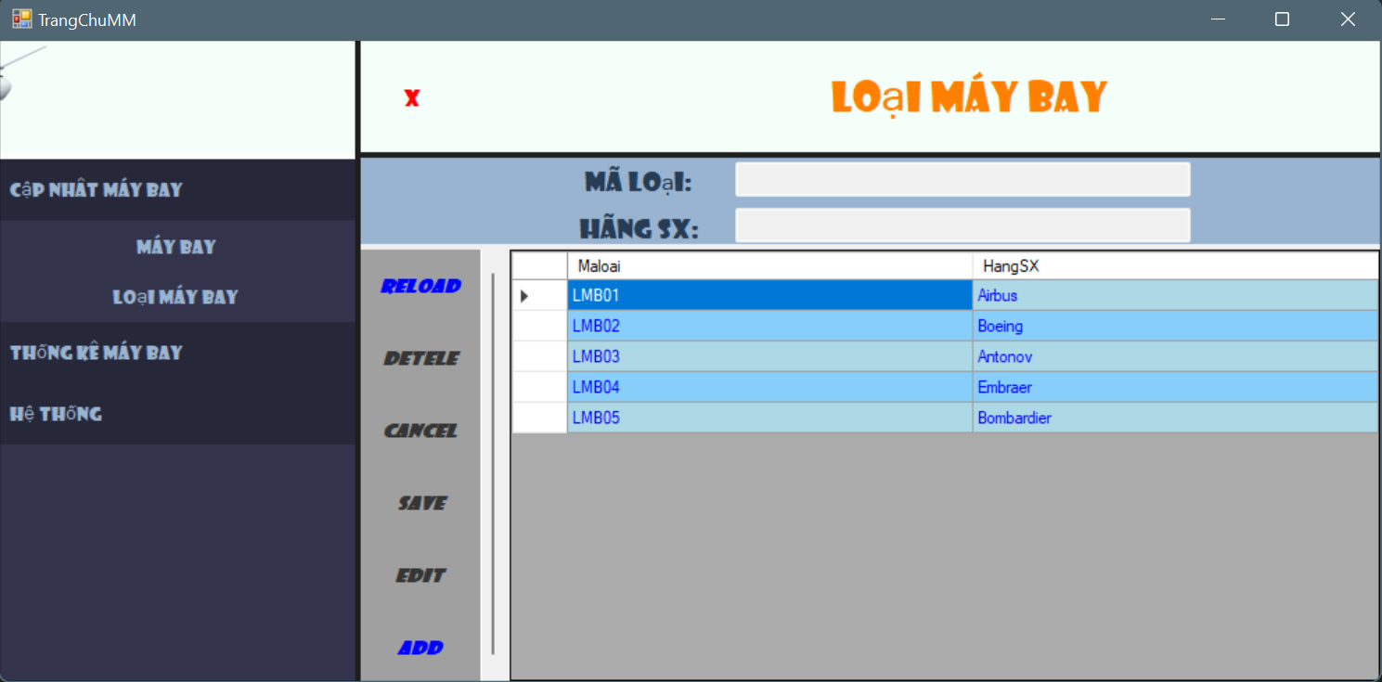

Hình 67

Thêm loại máy bay LMB06

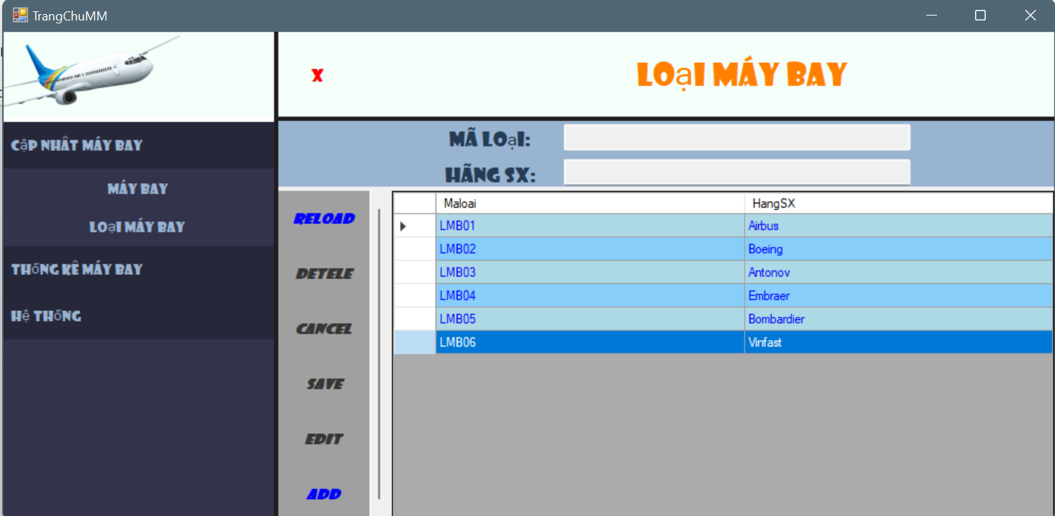

Hình 68

Sửa loại máy bay LMB06 với hãngVinfast thành hãng Jetstar

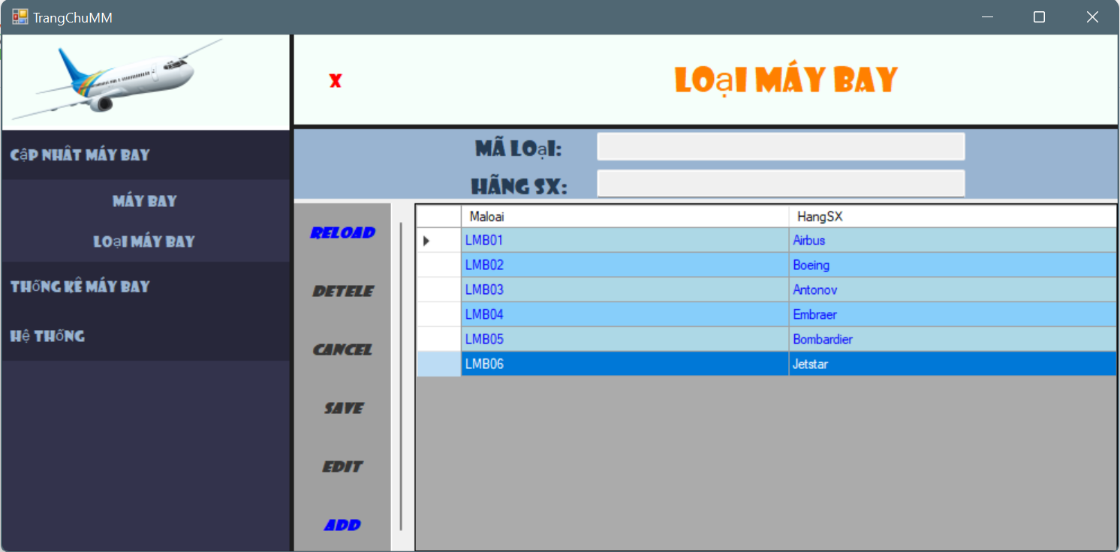

Hình 69

Xóa loại máy bay LMB06

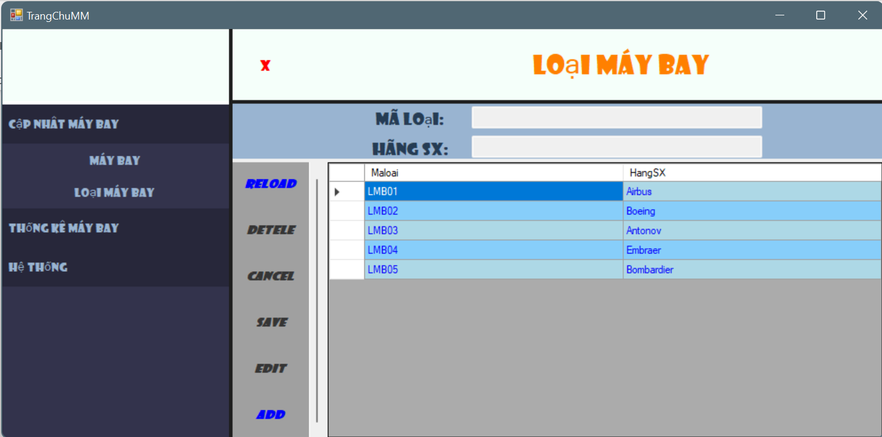

Hình 70

Thông tin máy bay

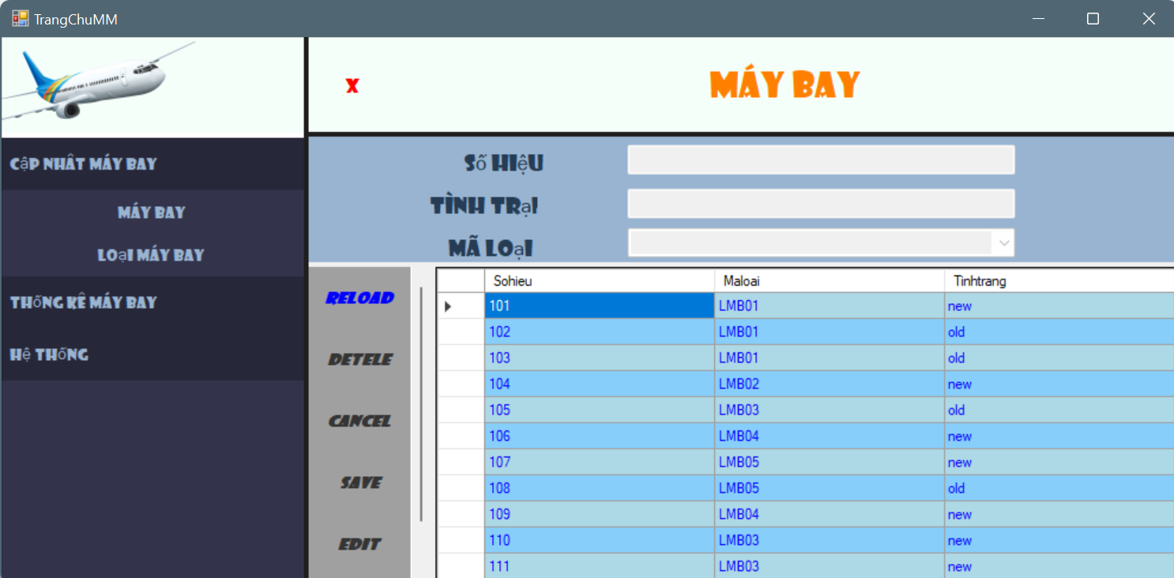

Hình 71

Thêm máy bay số hiệu 112

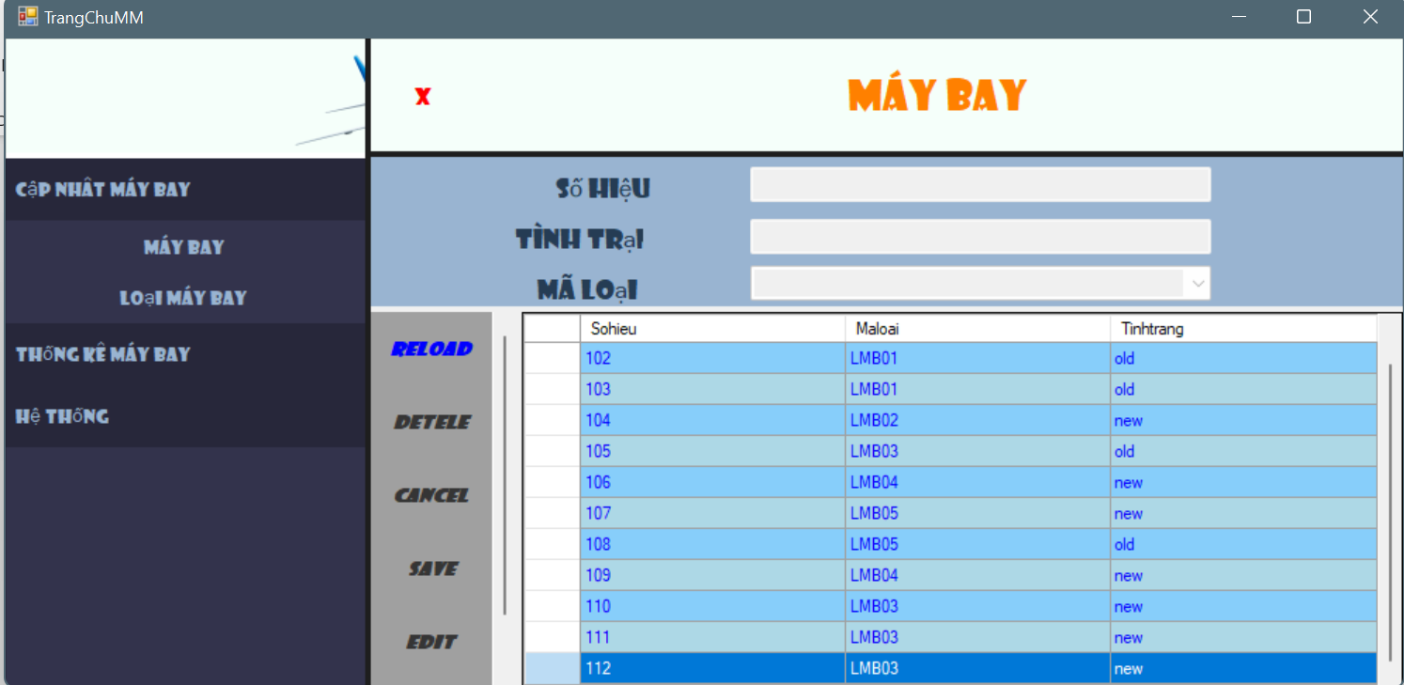

Hình 72

Sửa máy bay số hiệu 112 sửa trình trạng thành old

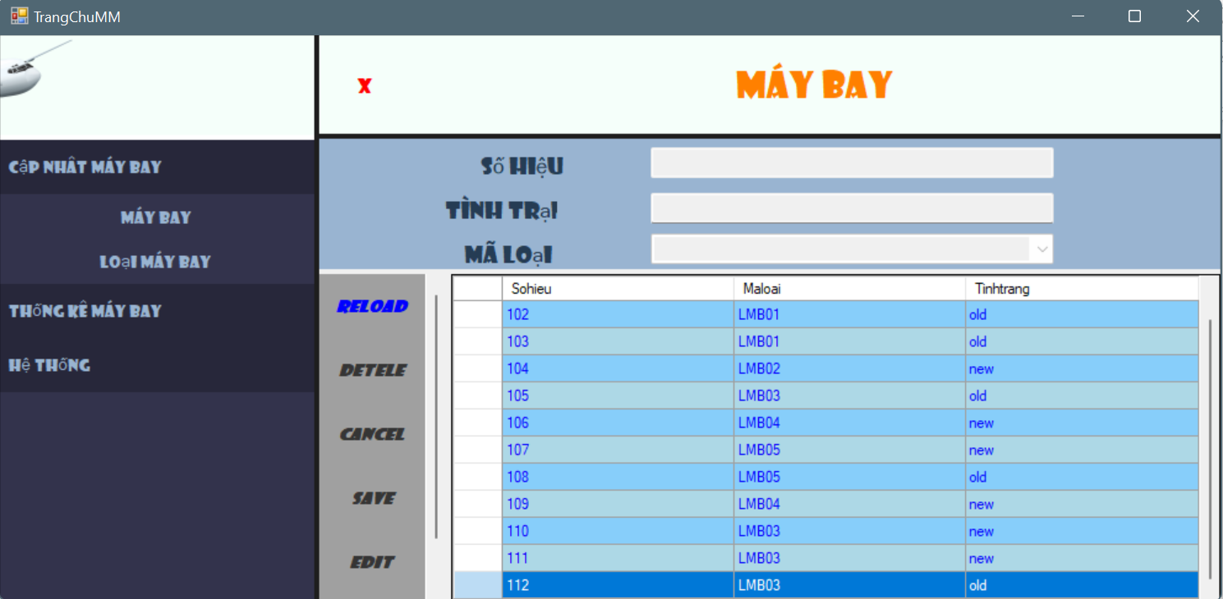

Hình 73

Xóa máy bay số hiệu 112

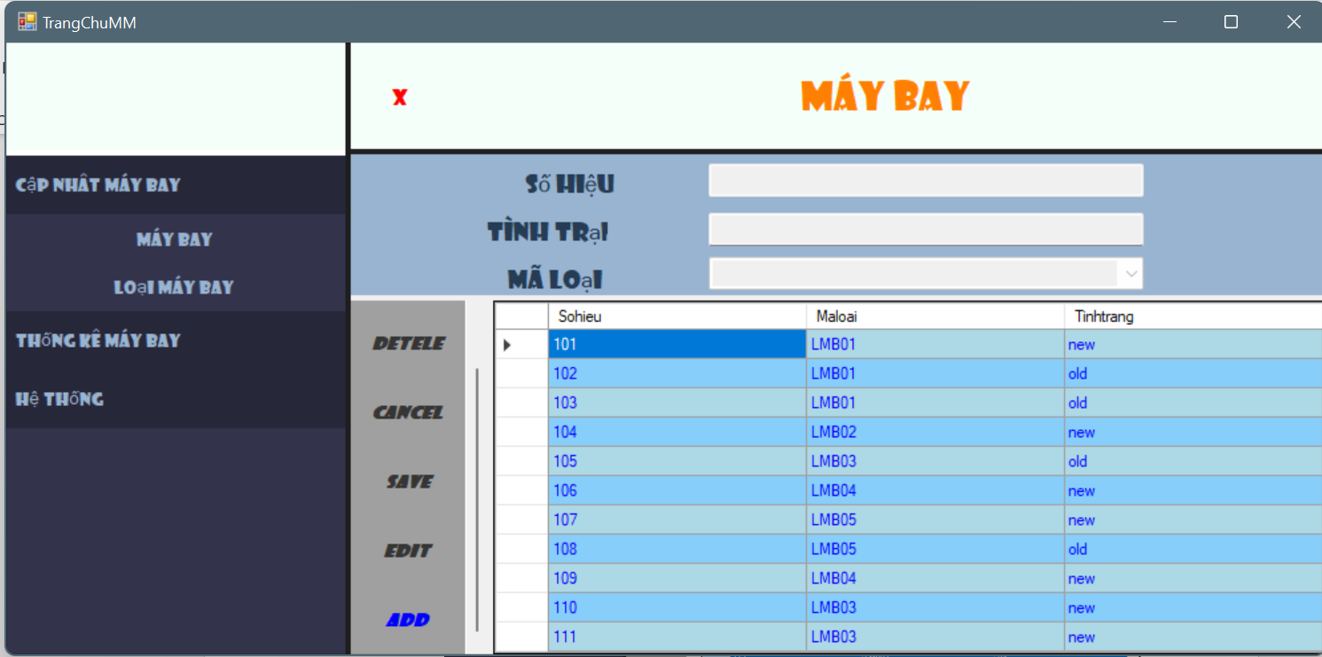

Hình 74

Thống kê máy bay theo tình trạng theo LMB03

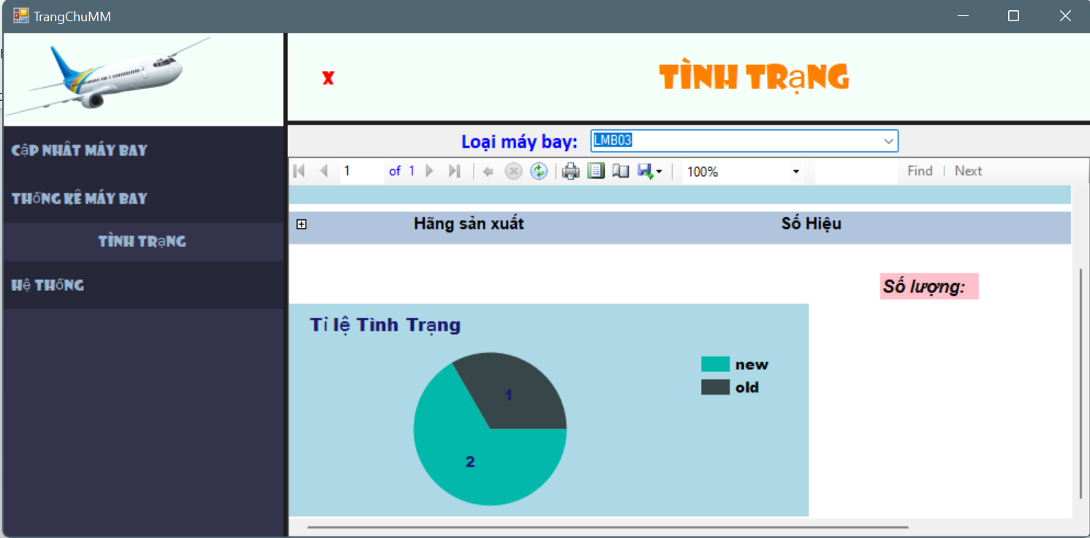

Hình 75

1. **President**

Đăng nhập với quyền President

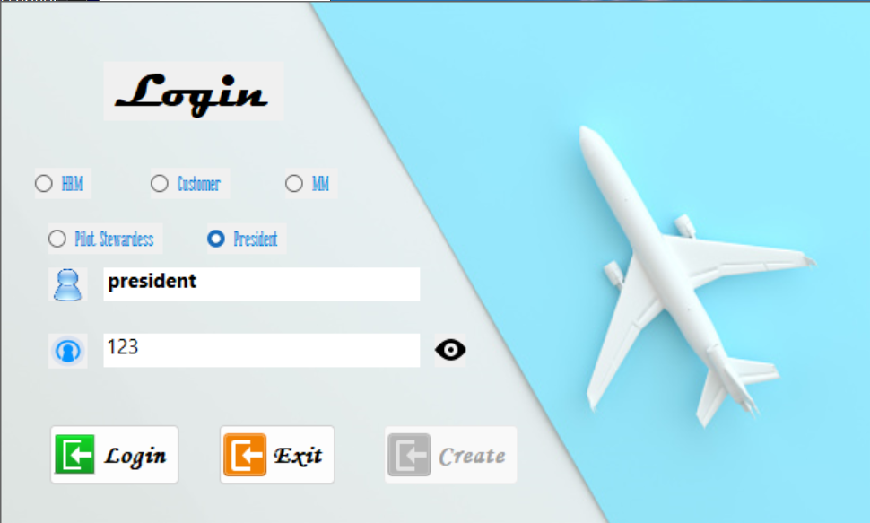

Hình 76

Đăng nhập thành công vào trang chủ President

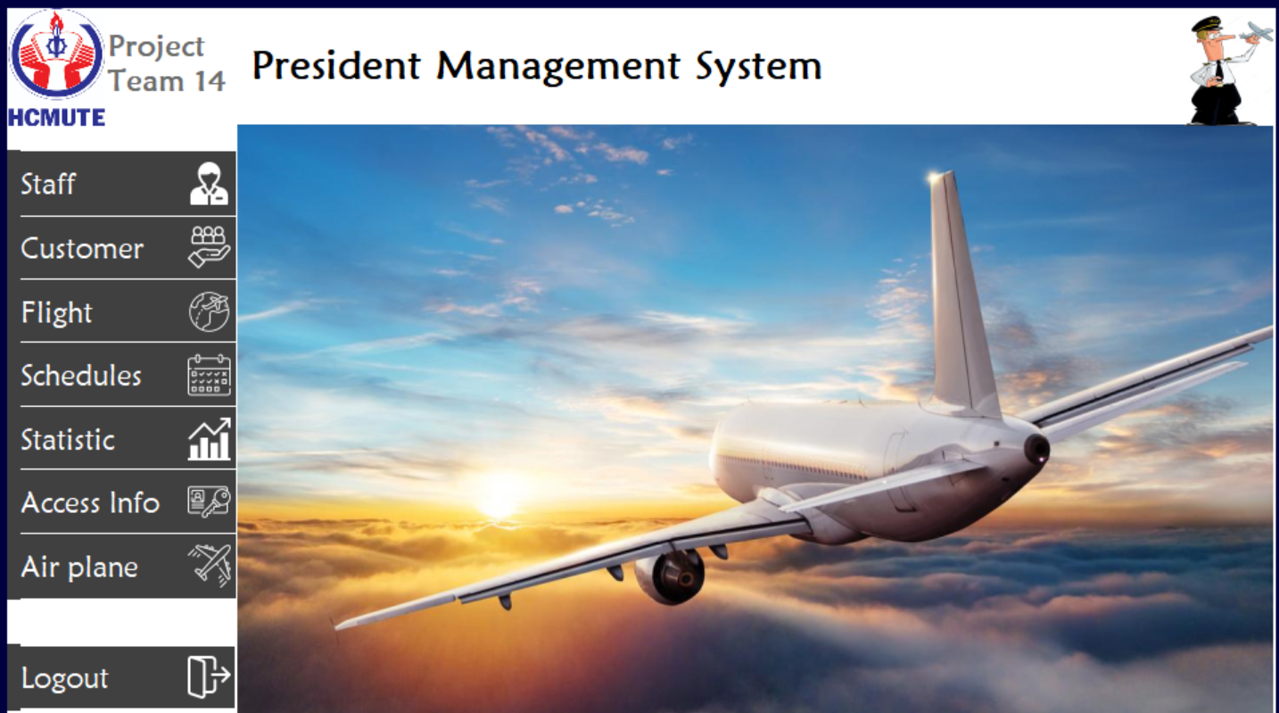

Hình 77

Thông tin nhân viên

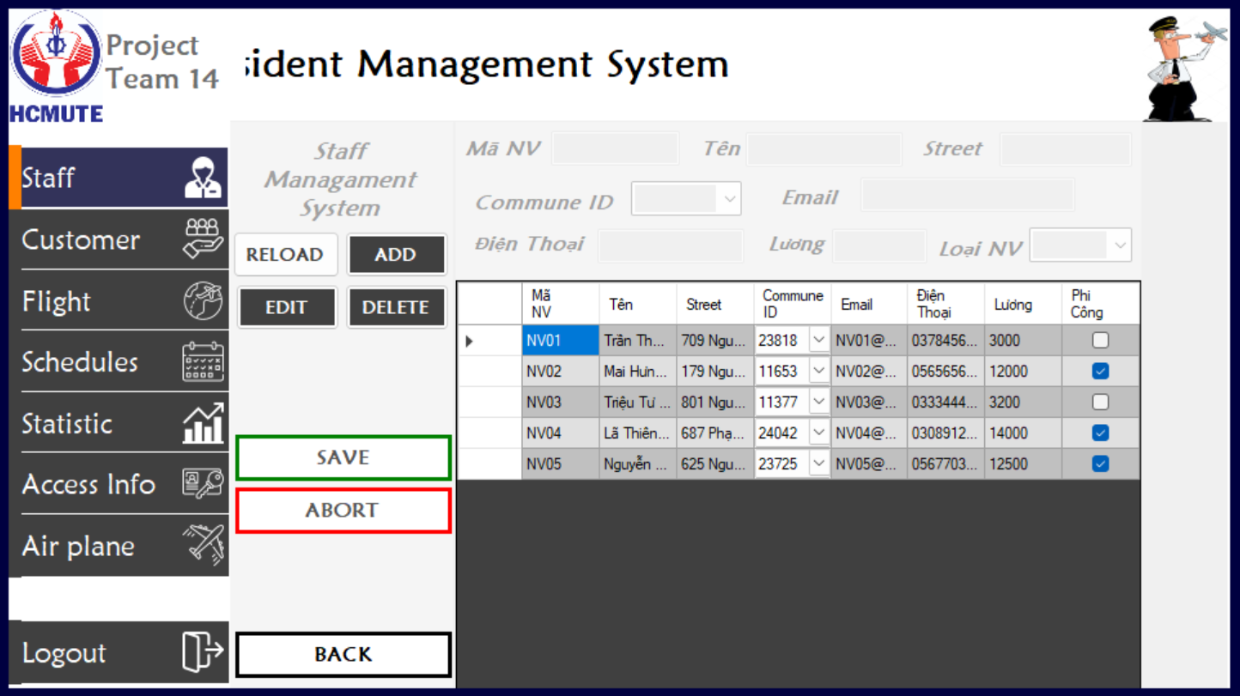

Hình 78

Thêm nhân viên NV06

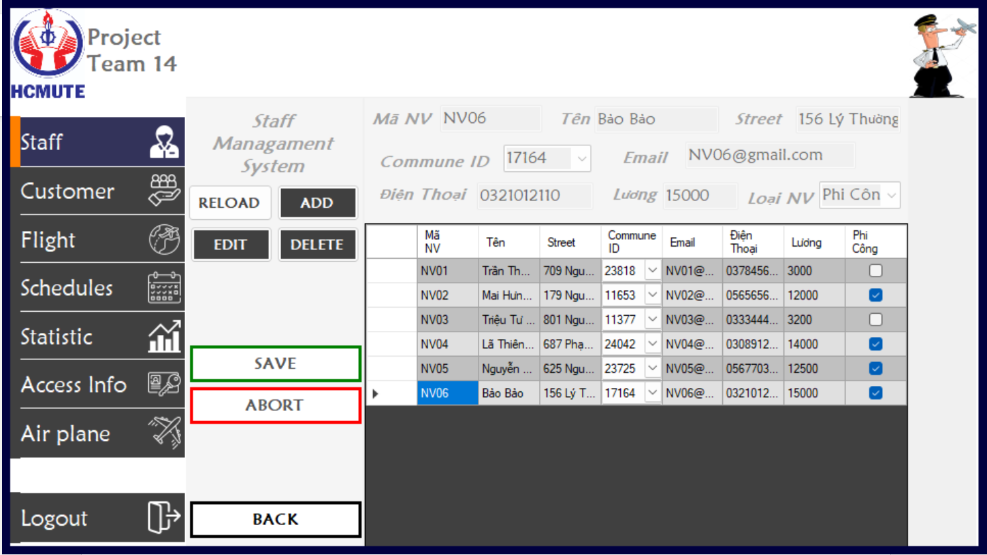

Hình 79

Sửa nhân viên NV06 với lương thành 13000

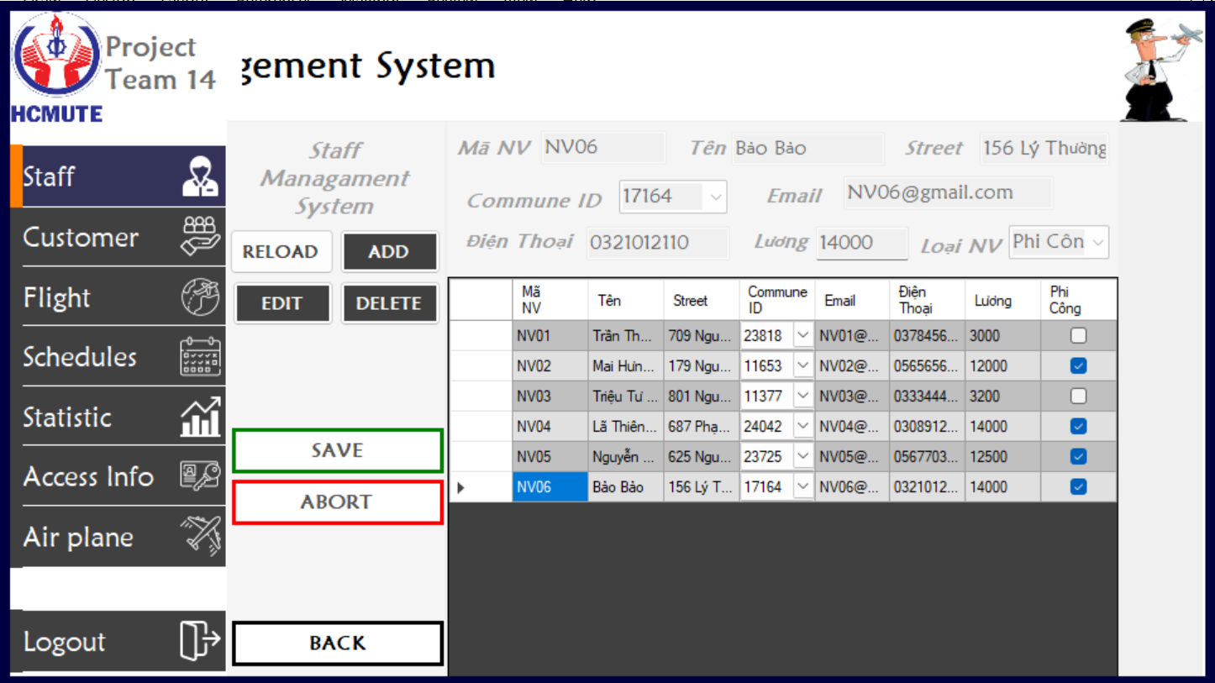

Hình 80

Xóa nhân viên NV06

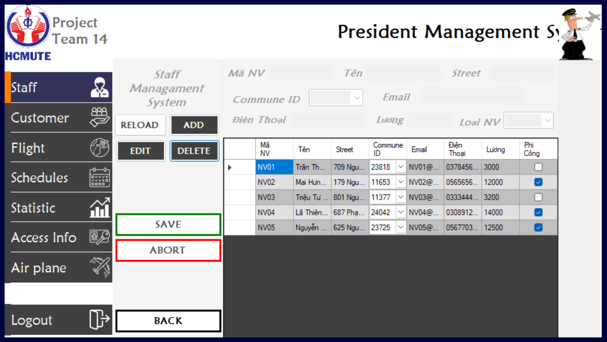

Hình 81

Thông tin khách hàng

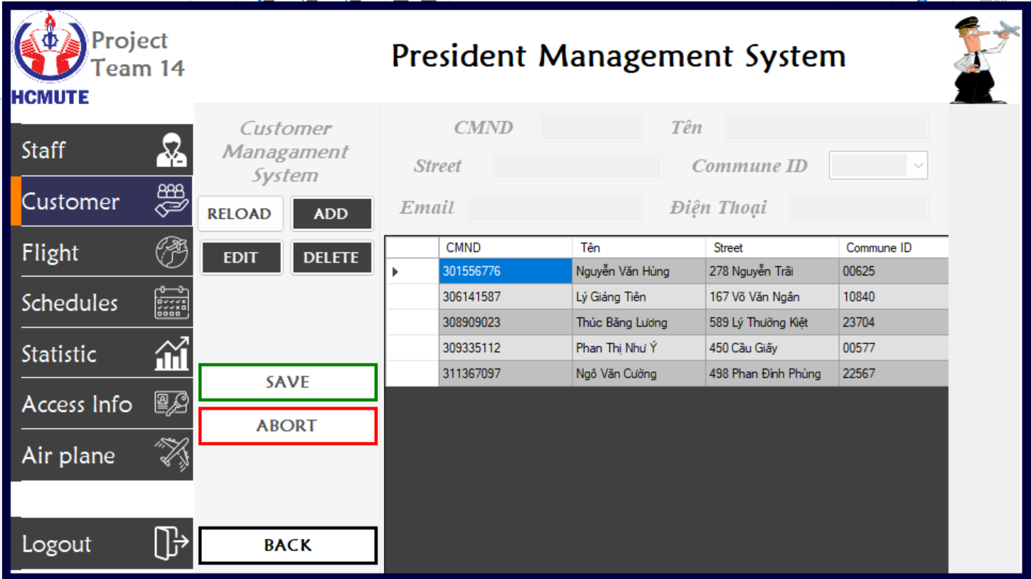

Hình 82

Thêm thông tin khách hàng với CMND: 310311311

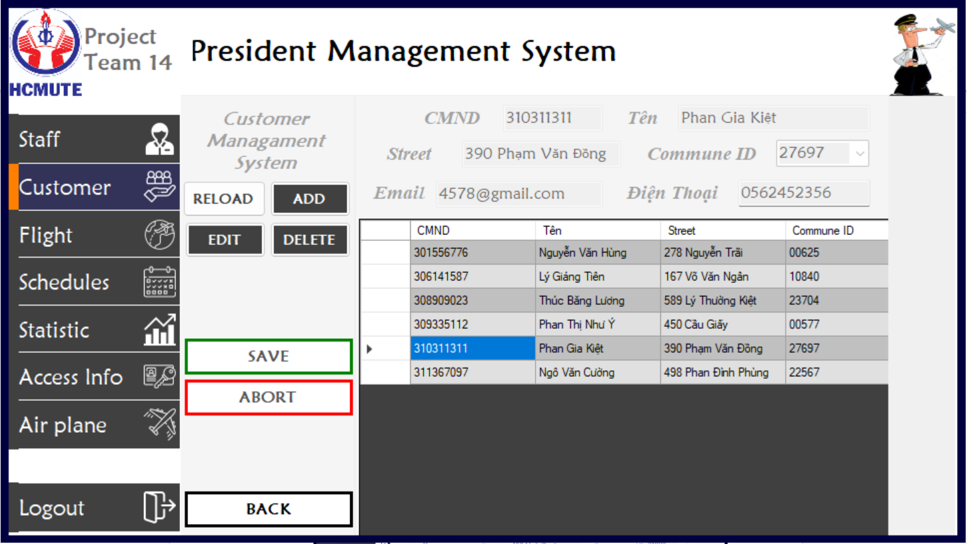

Hình 83

Sửa thông tin khách hàng 311311311 với gmail thành 1110@gmail.com

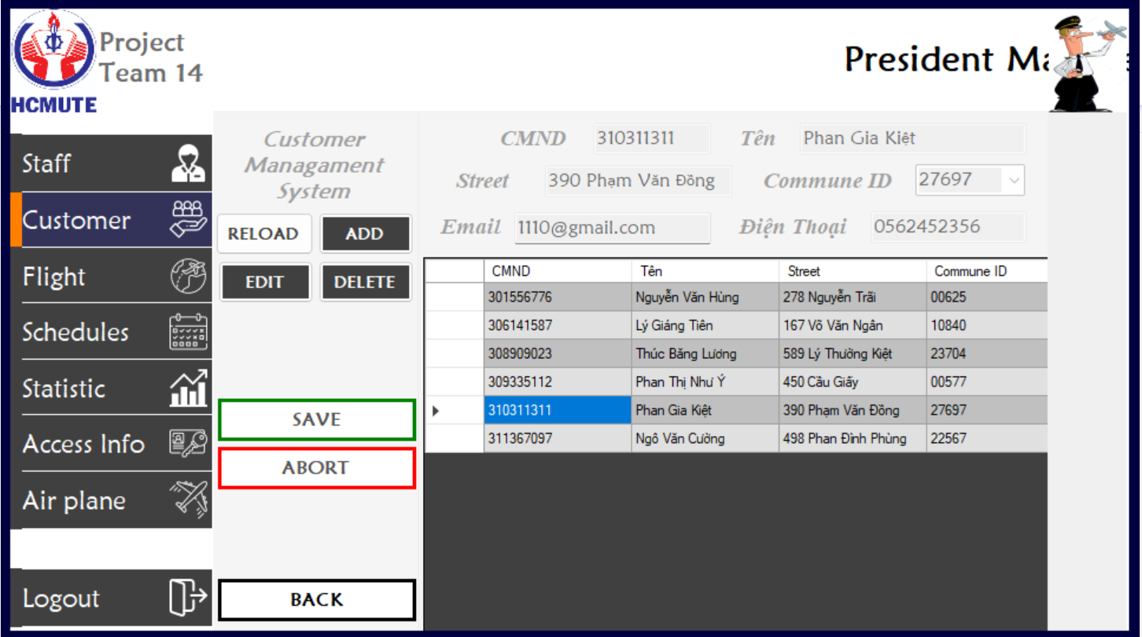

Hình 84

Xóa thông tin khách hàng vừa tạo

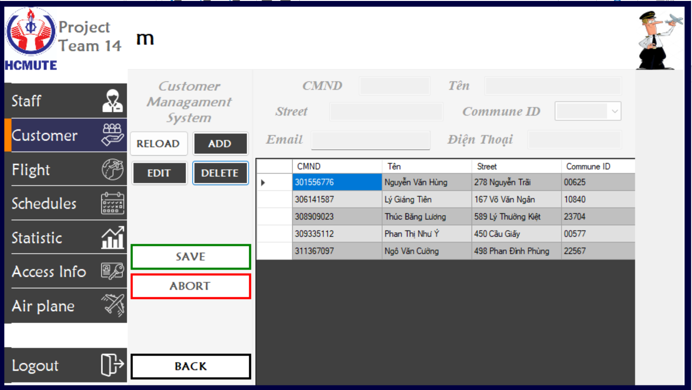

Hình 85

Thông tin chuyến bay

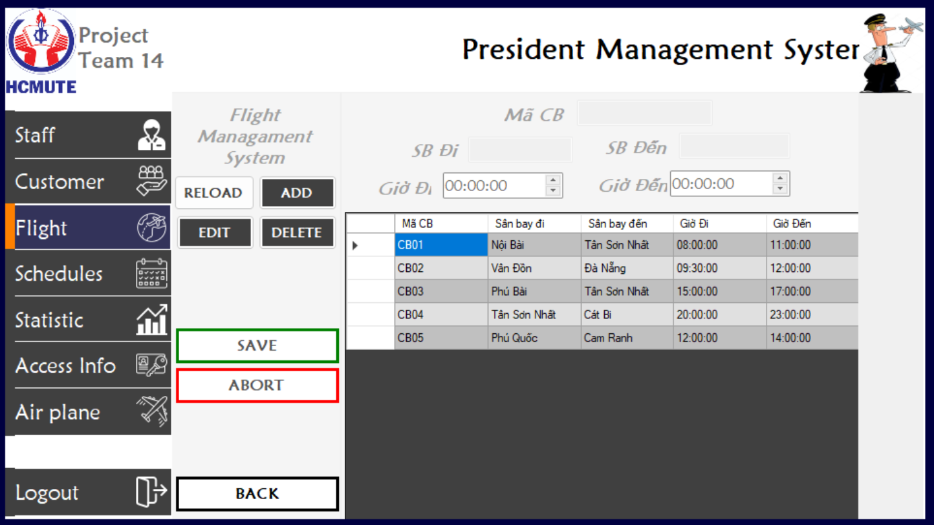

Hình 86

Thêm chuyến bay CB06

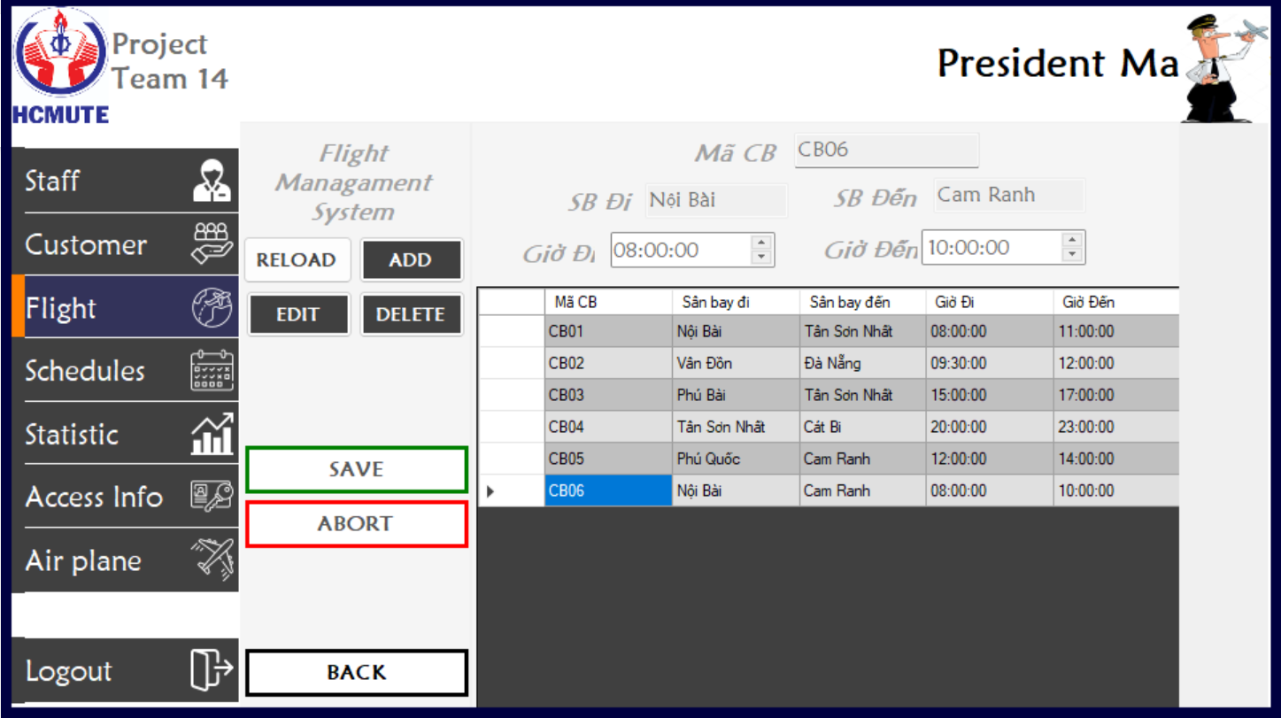

Hình 87

Sửa chuyến bay CB06 với giờ đến thành 11:00:00

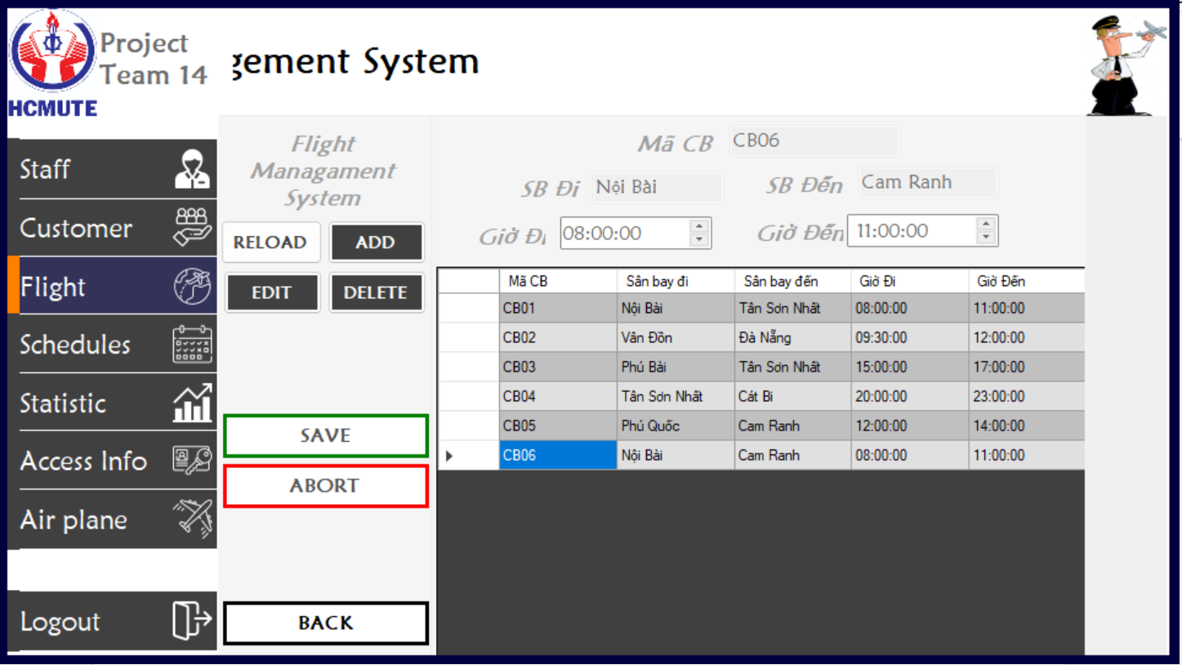Hình 88

Xóa chuyến bay CB06

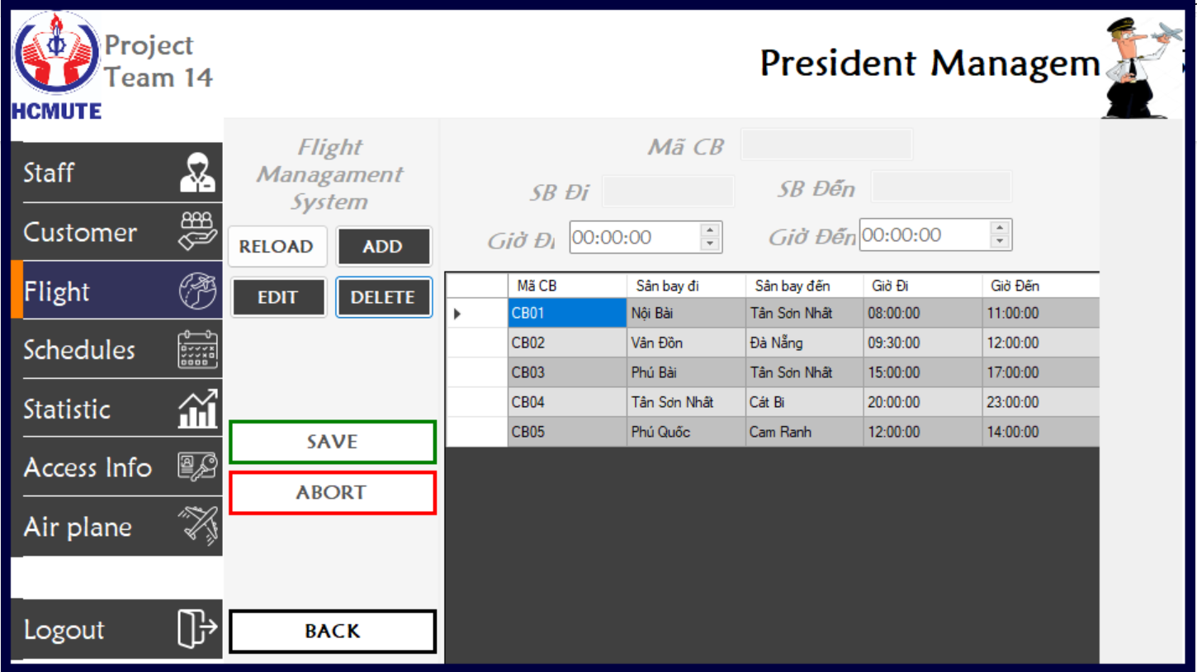

Hình 89

Thông tin lịch bay

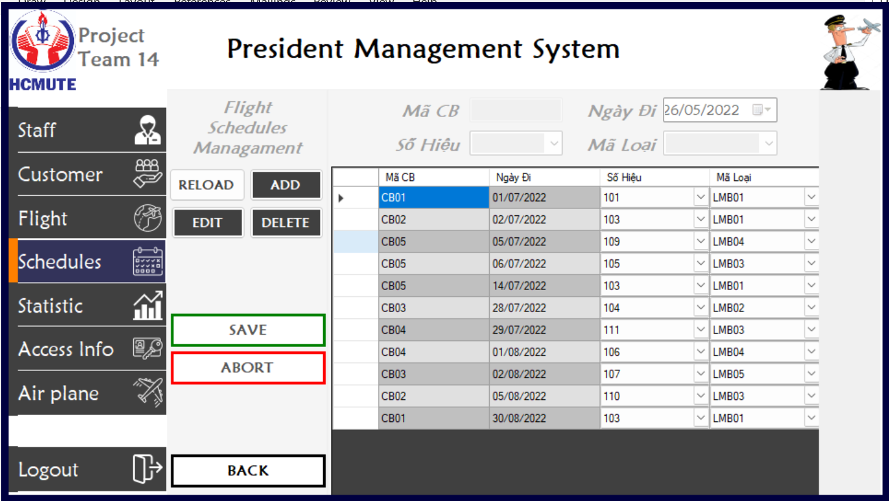

Hình 90

Thêm lịch bay CB01 ngày đi 30/06/2022

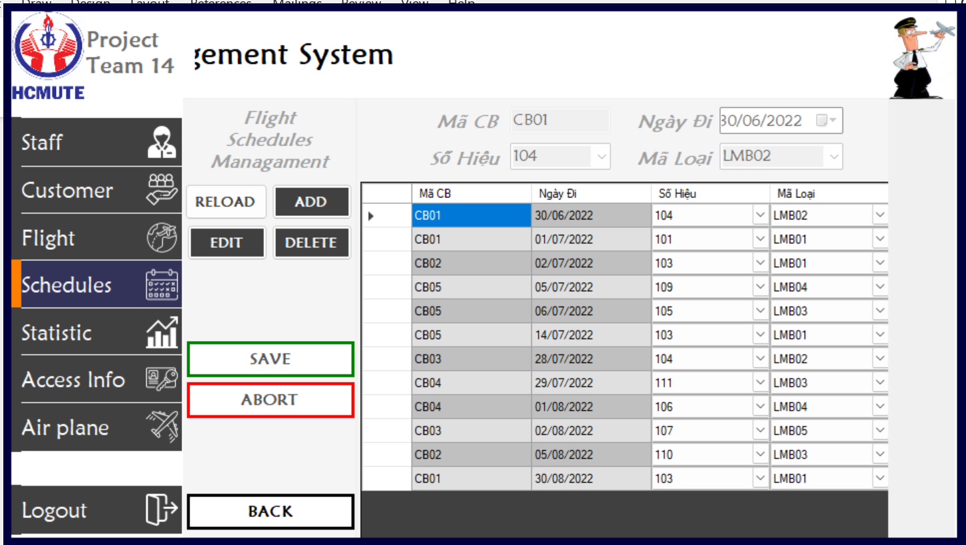

Hình 91

Sửa lịch bay CB01 ngày đi 30/06/2022 với số hiệu thành 110 và mã loại thành LMB03

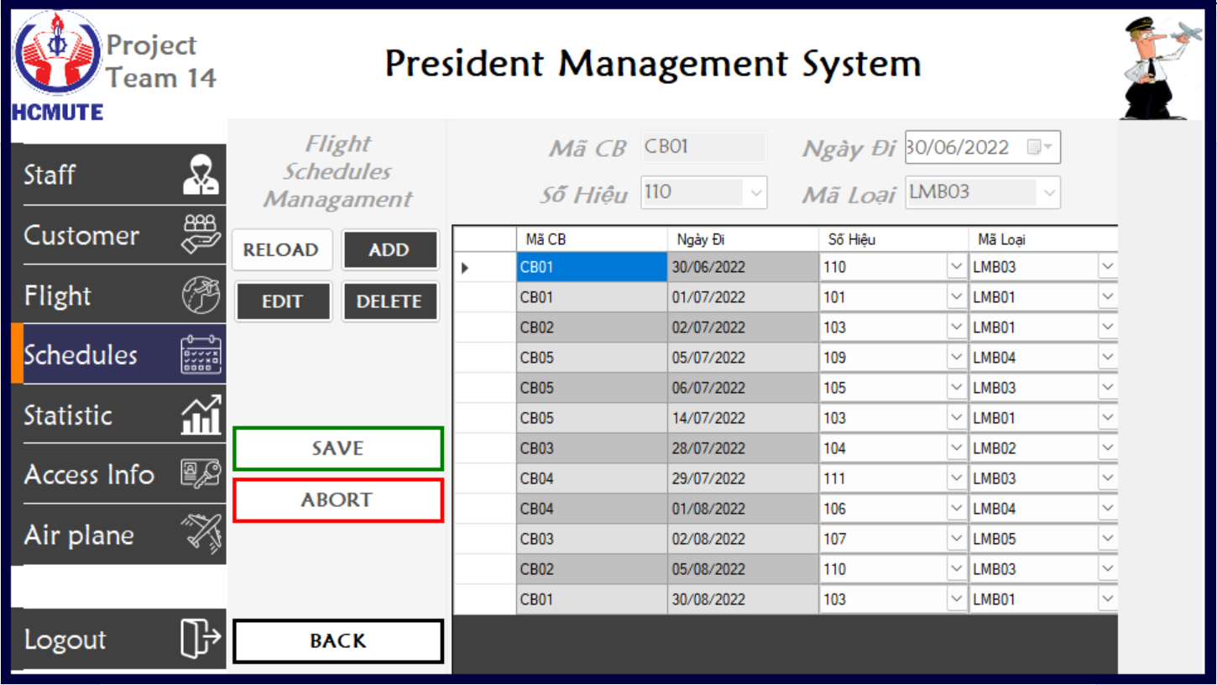

Hình 92

Xóa lịch bay CB01 ngày đi 30/06/2022



Hình 93

Thống kê nhân viên theo thành phố Hải Phòng

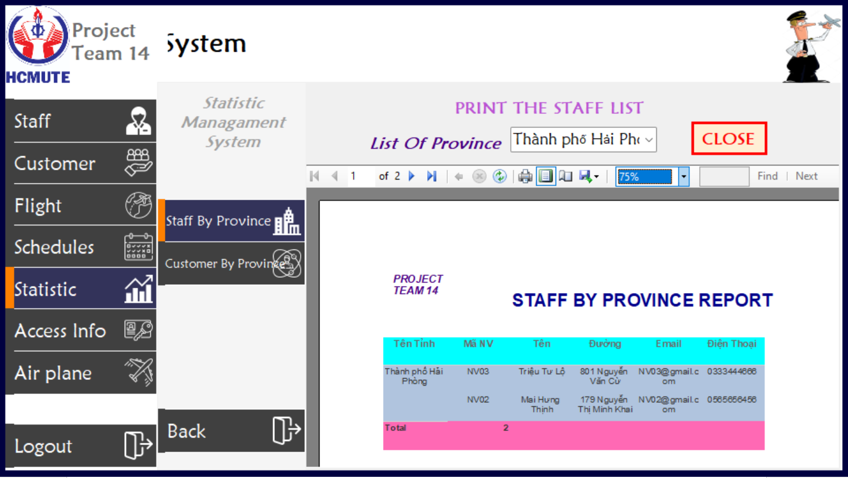

Hình 94

Thống kê nhân viên theo CB01

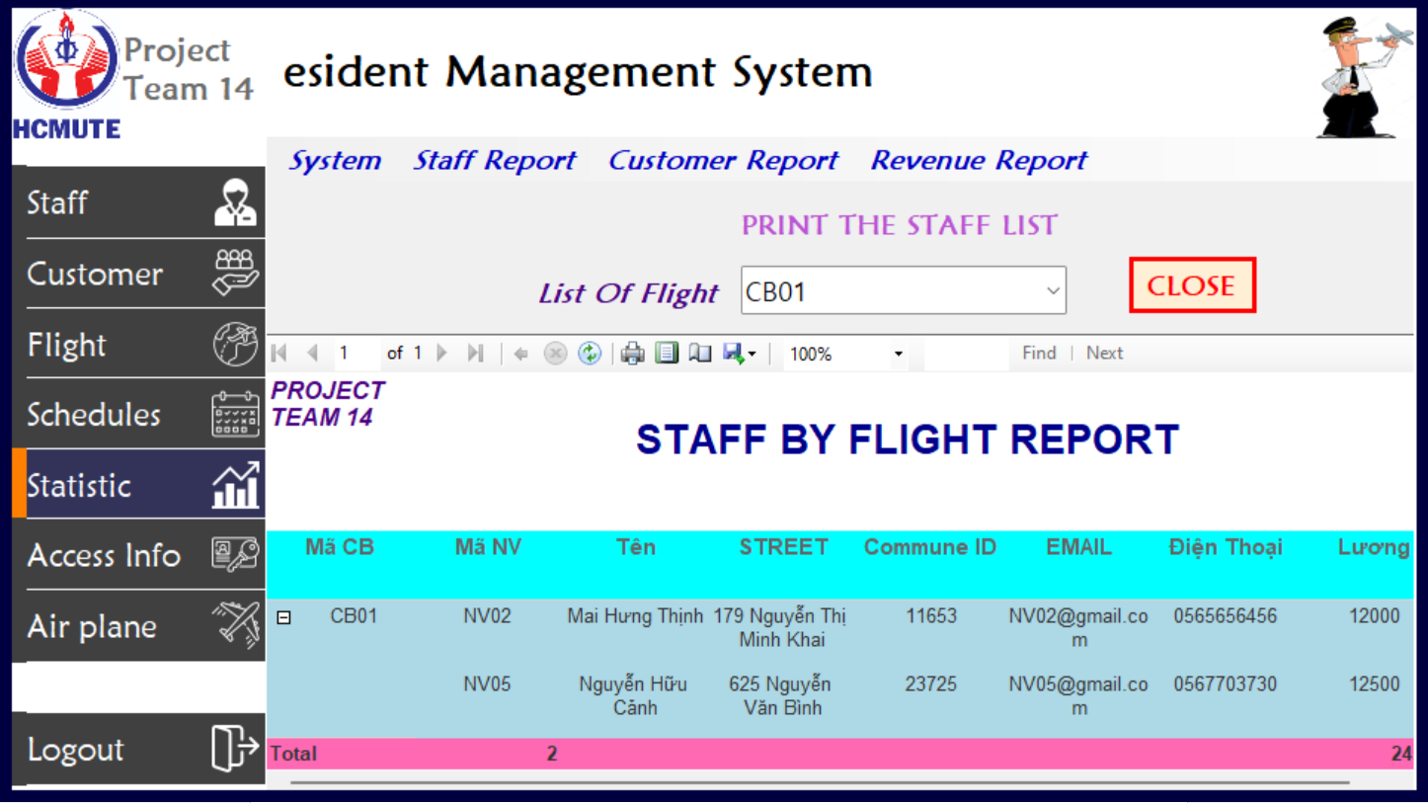

Hình 95

Thống kê nhân viên theo ngày bay

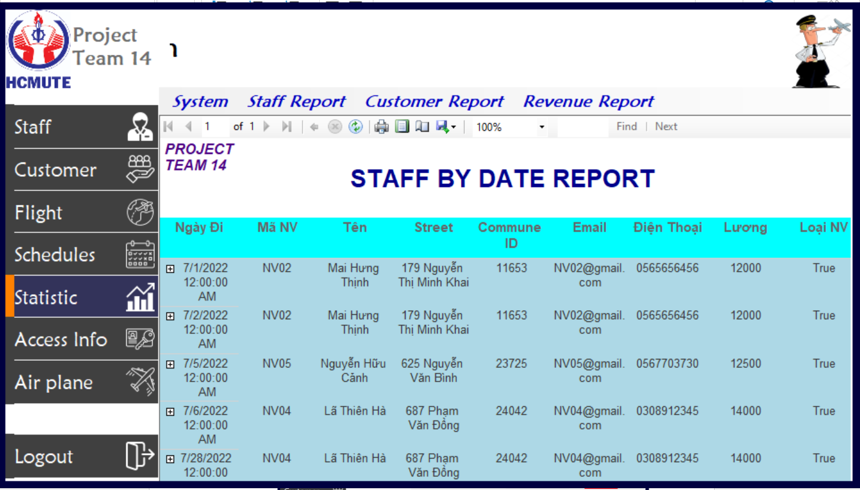

Hình 96

Thông kê nhân viên theo phi công

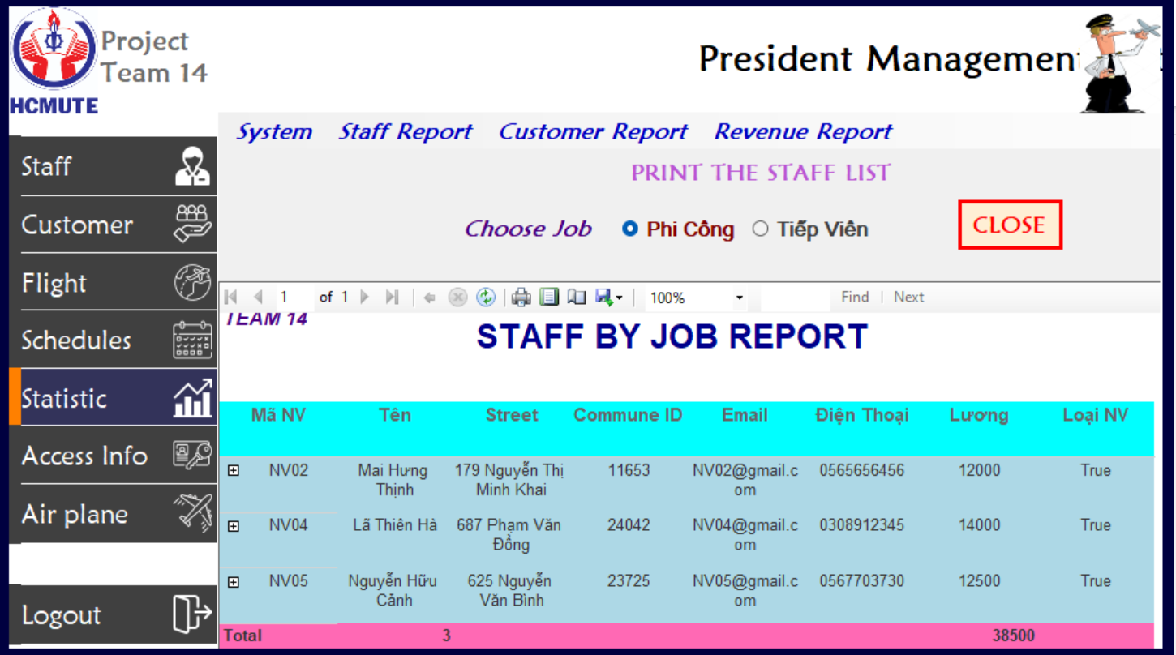

Hình 97

Thống kê nhân viên theo tiếp viên

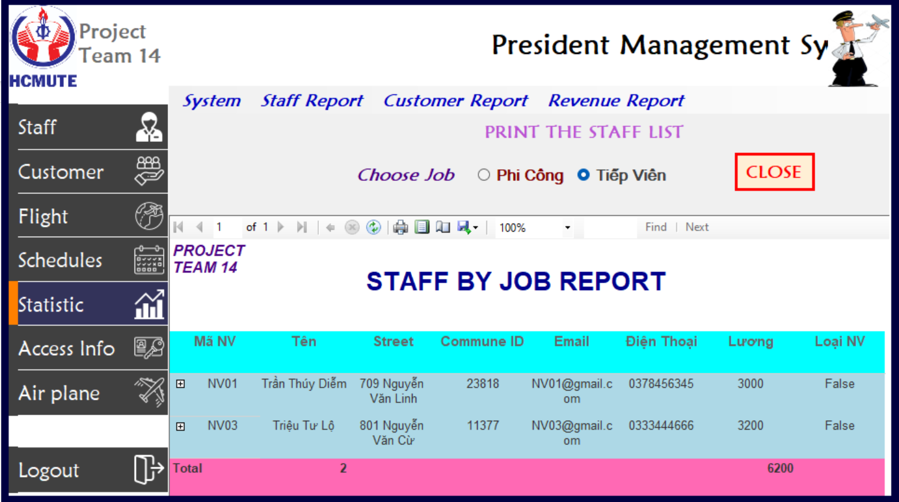

Hình 98

Thống kê khách hàng theo thành phố Hà Nội

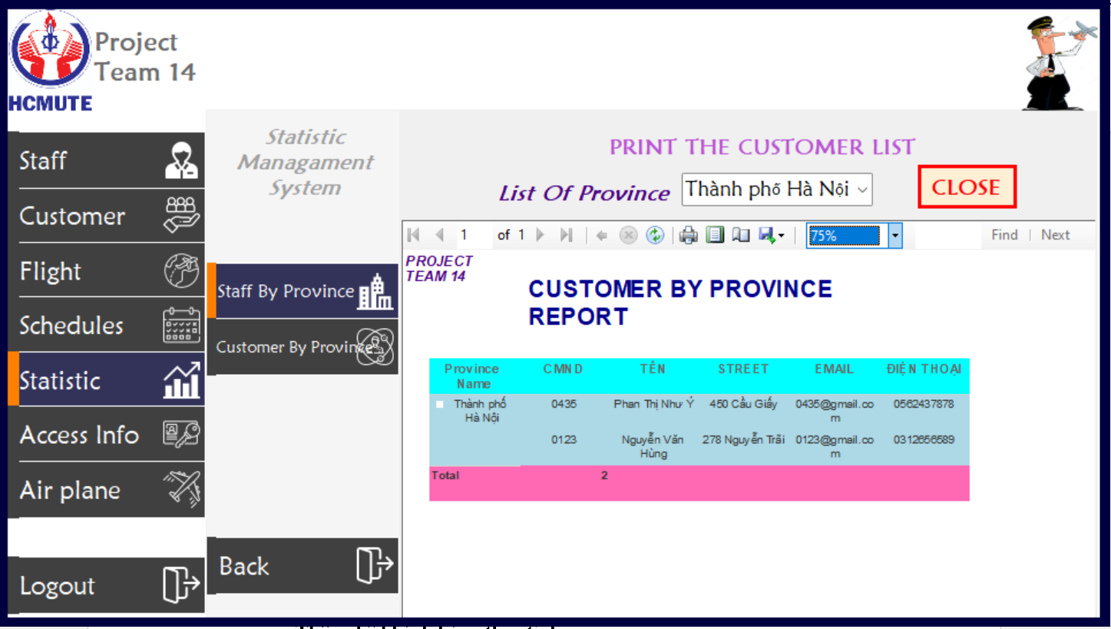

Hình 99

Thống kê hành khách theo CB01

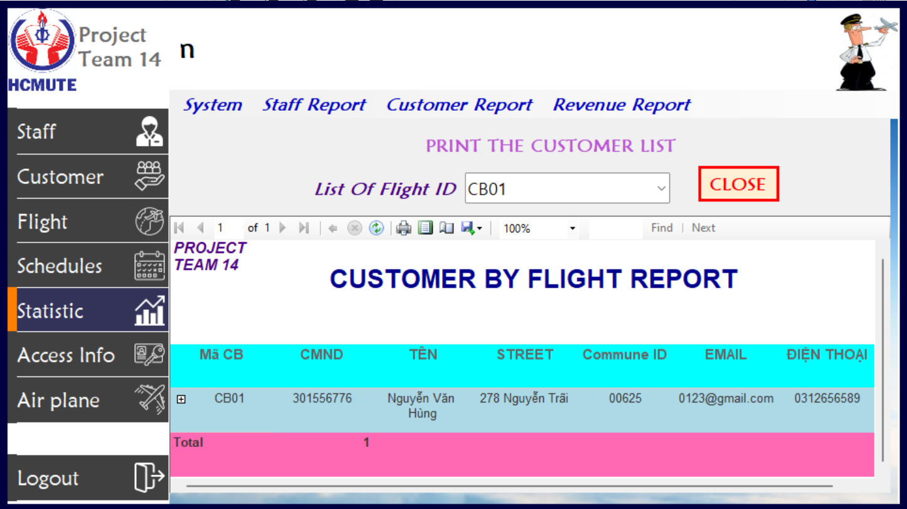

Hình 100

Thống kê

Thông tin tài khoản đăng nhập

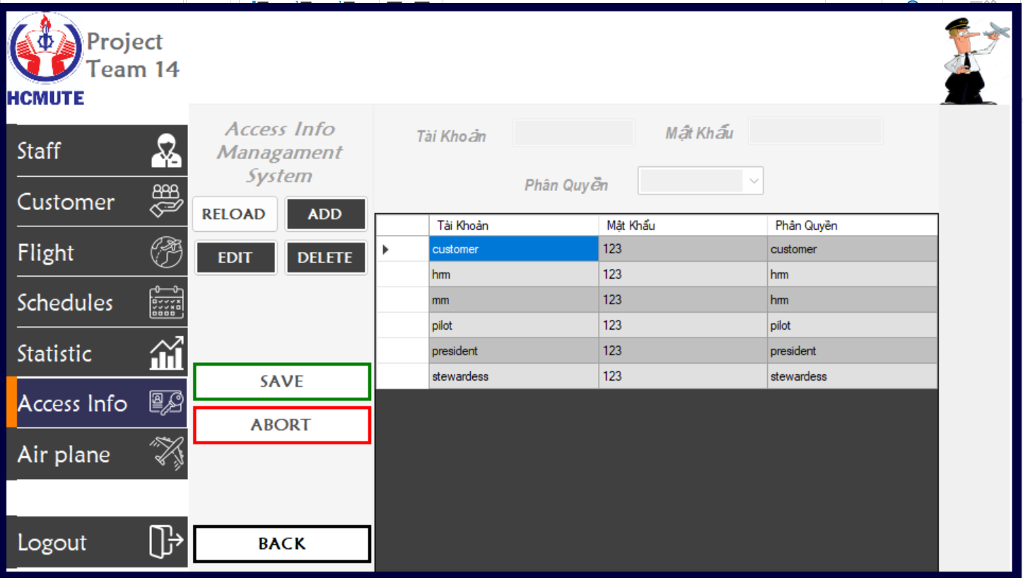

Hình 101

Thêm tài khoản president2

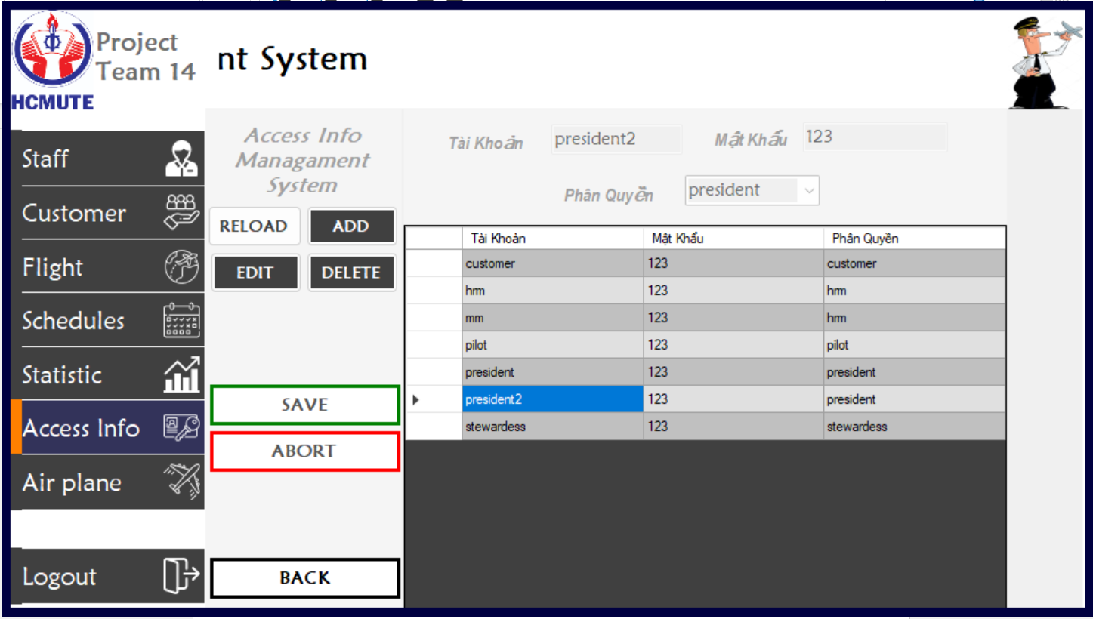

Hình 102

Sửa tài khoản president2 với mật khẩu 1234

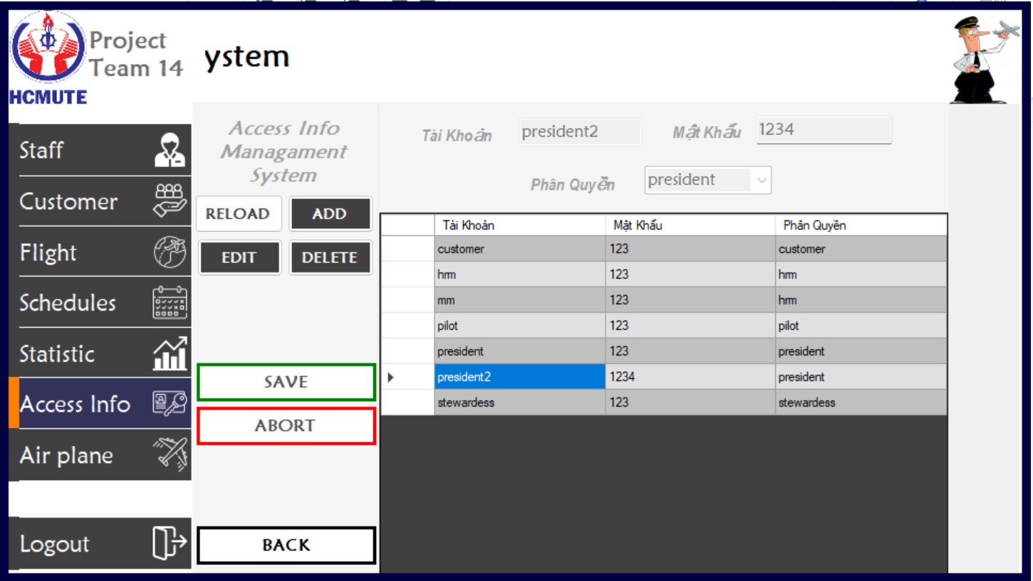

Hình 103

Xóa tài khoản president2

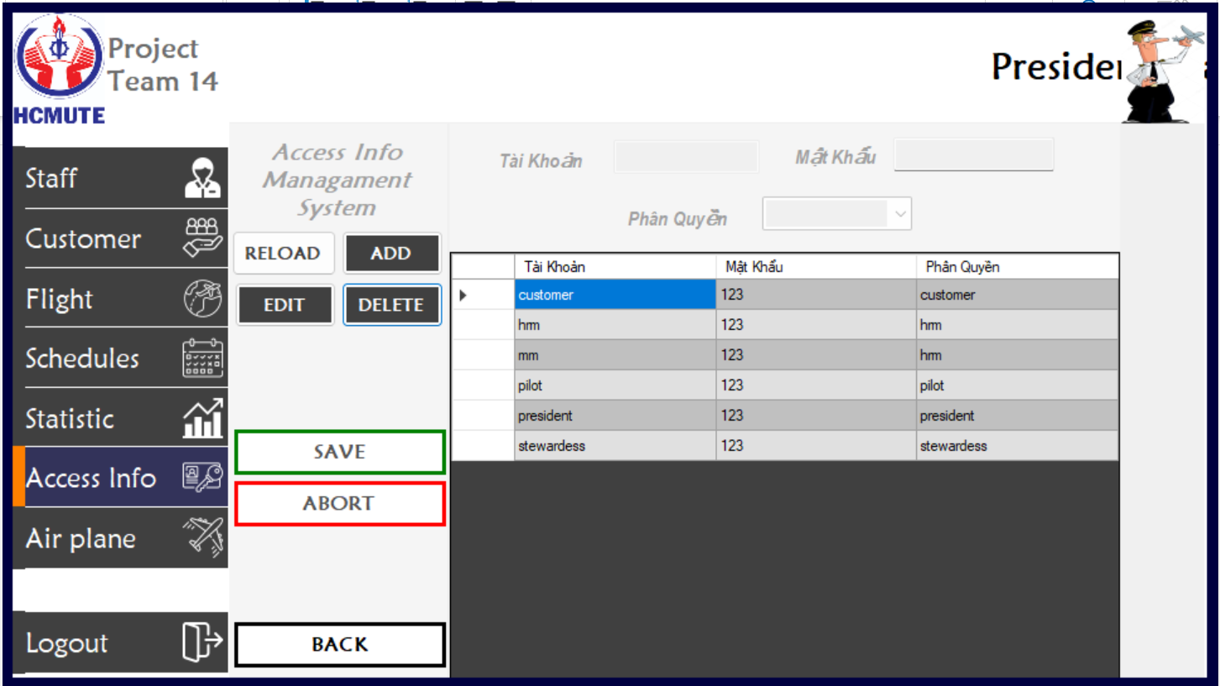

Hình 104

Thông tin máy bay

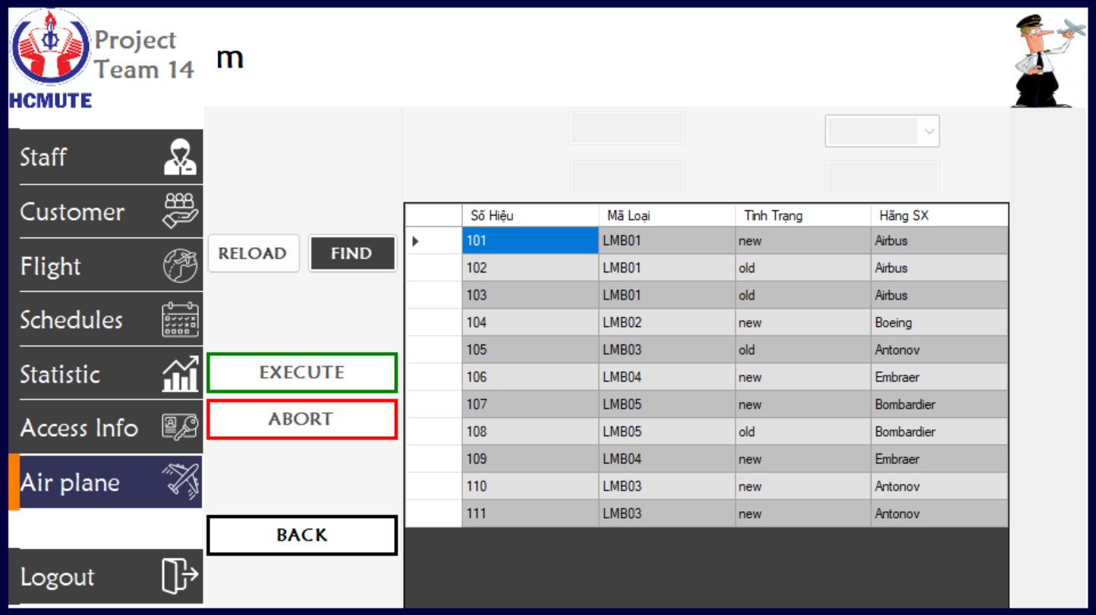

Hình 105

Tìm kiếm máy bay

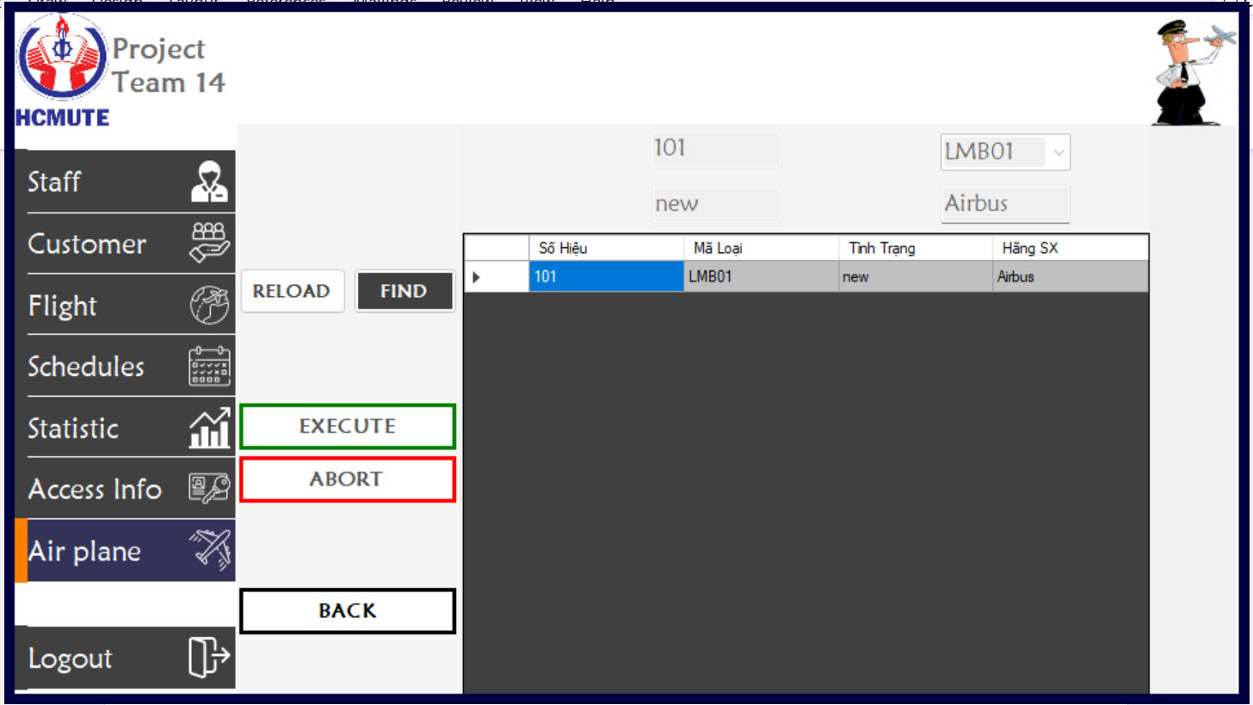

Hình 106

1. **Các định dạng**

Định dạng CMND

Nhập sai:

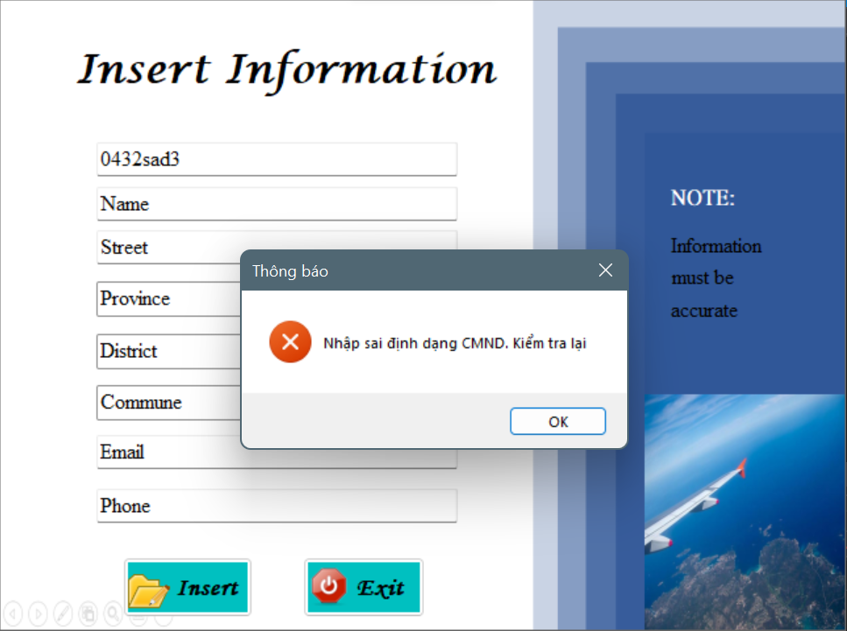

Hình 107

Nhập đúng:

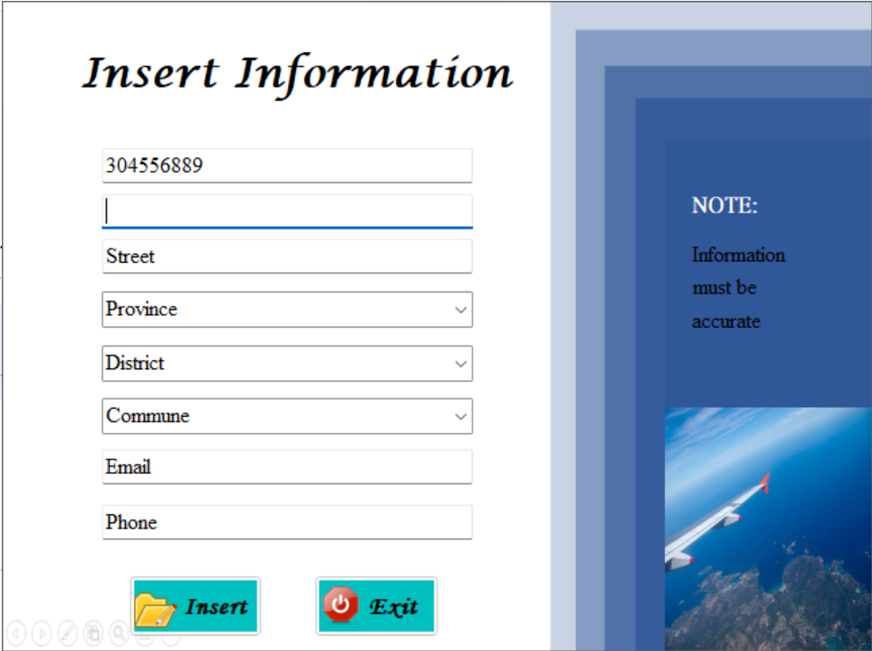

Hình 108

Định dạng email

Nhập sai:

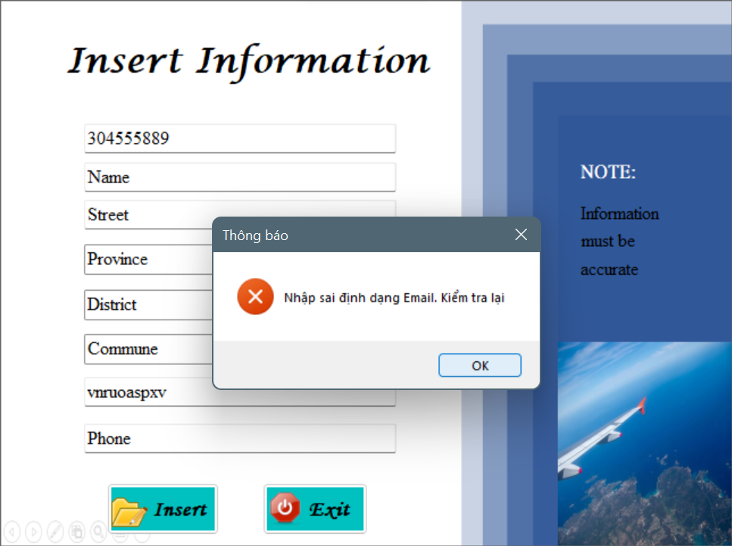

Hình 109

Nhập đúng:

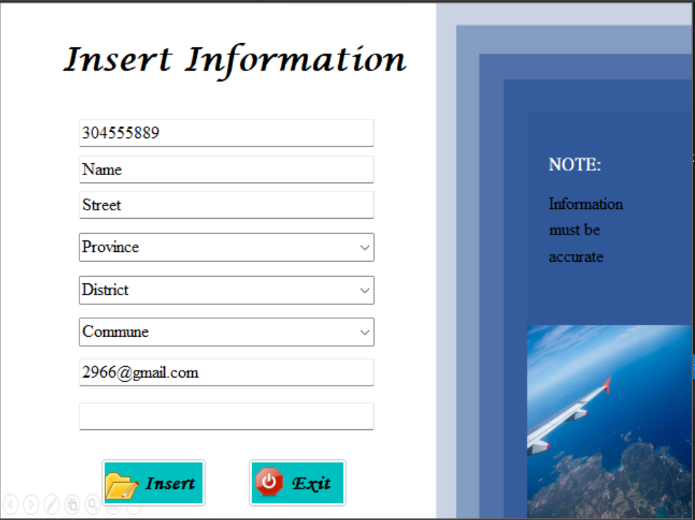

Hình 110

Định dạng số điện thoại:

Nhập sai:

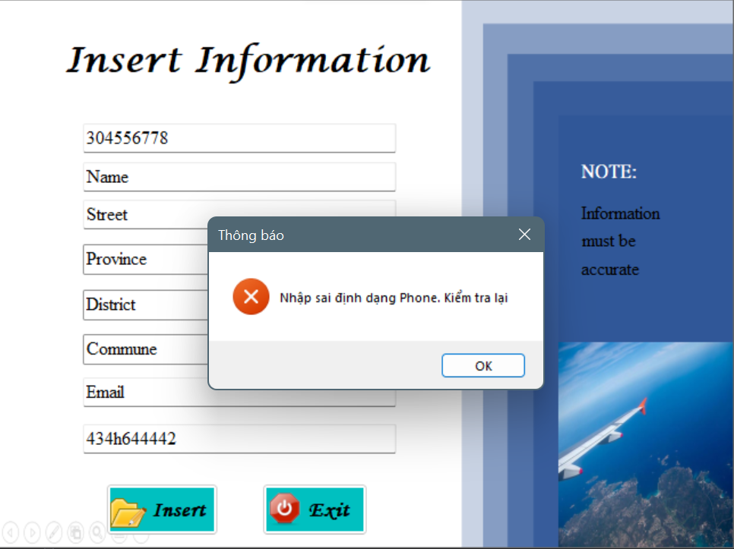

Hình 111

Nhập đúng:

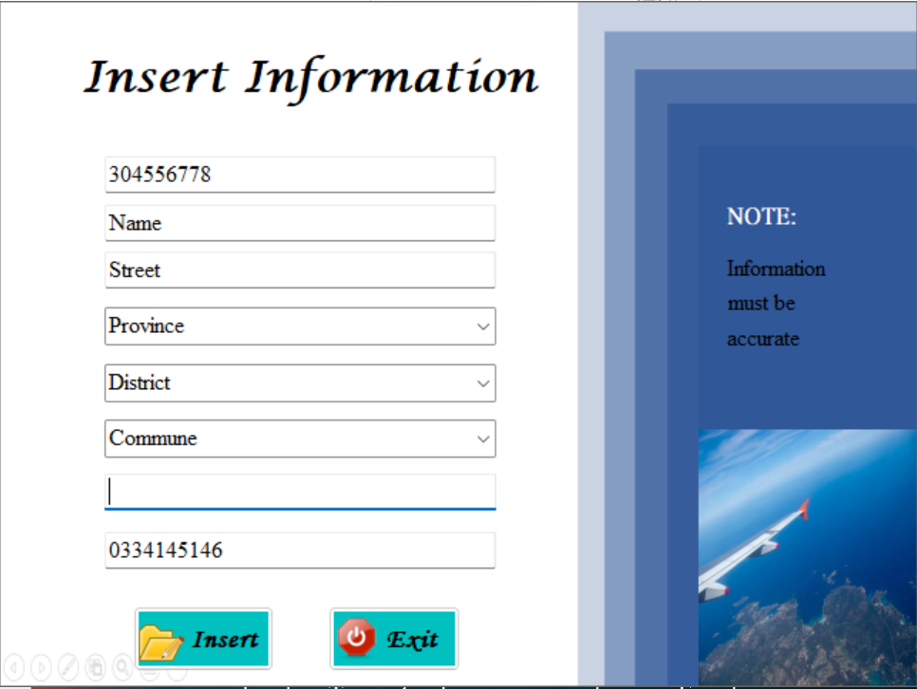

Hình 112

Định dạng tên

Khi nhập:

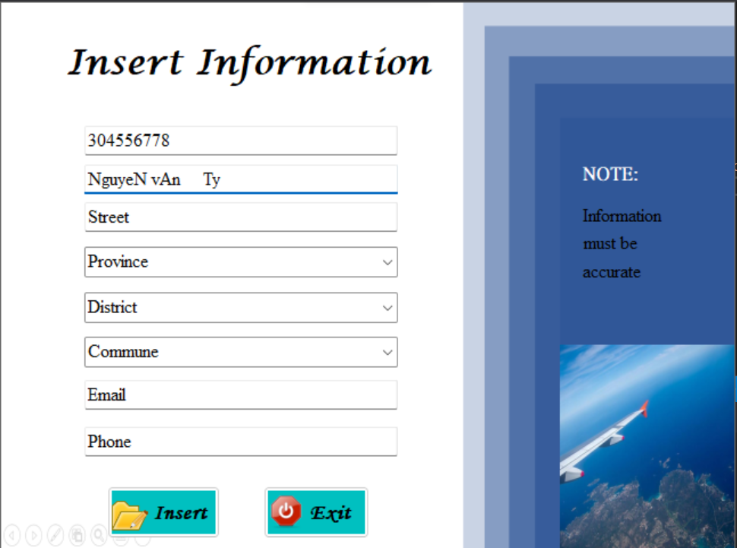

Hình 113

Tên sẽ tự định dạng lại:

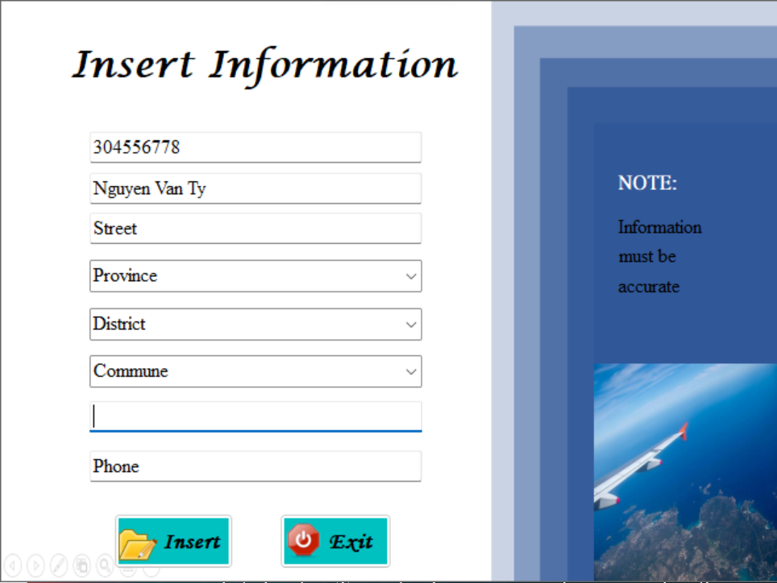

Hình 114

1. **Hướng dẫn sử dụng phần mềm quản lý chuyến bay**

Đăng nhập vào với từng quyền theo lựa chọn của mình, nếu chưa có tài khoản thì có thể đăng kí tài khoản nhưng chỉ có customer là được đăng ký.

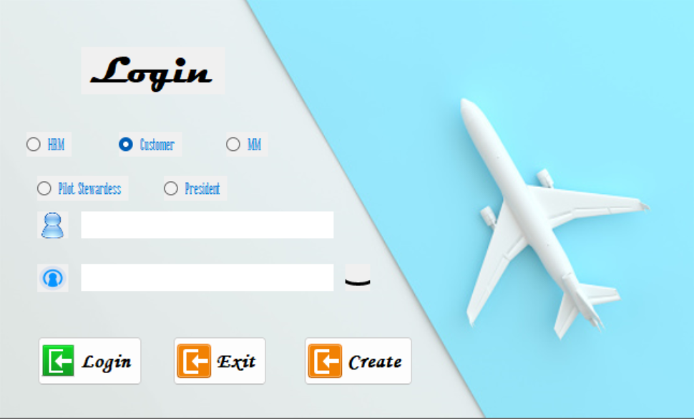

Hình 115

Sau khi đăng nhập vào thành công thì sẽ hiện ra từng trang chủ đối với từng quyền và trong trang chủ đó có các chức năng dành cho từng quyền đó.

* Trang chủ Customer

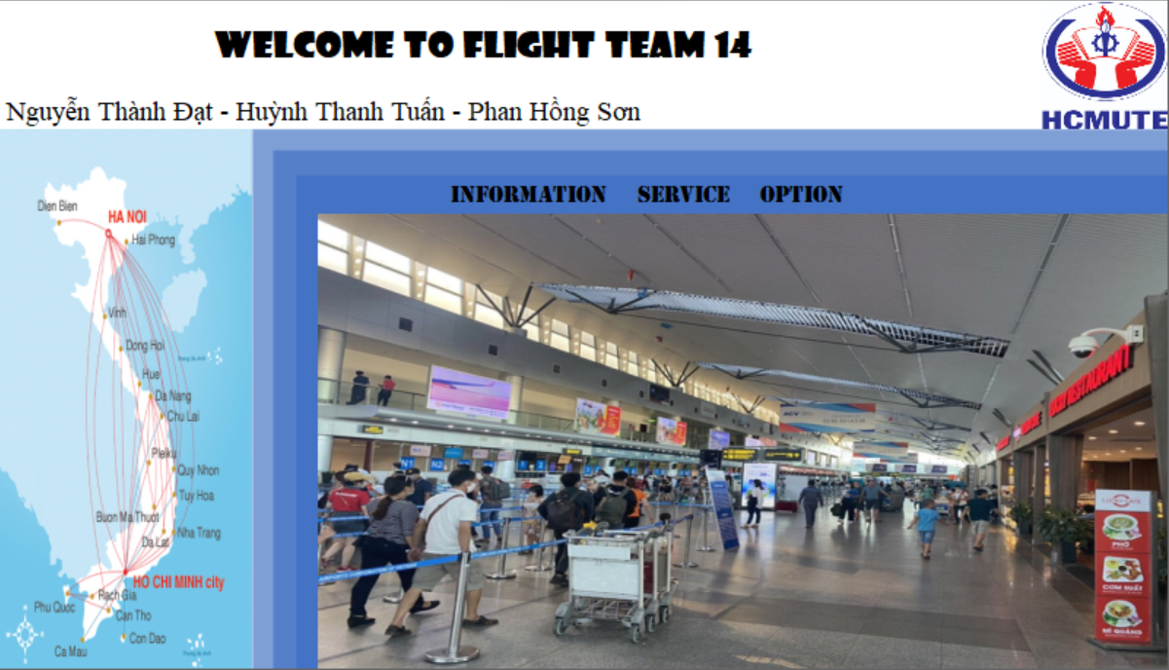

Hình 116

Chức năng:

Thêm thông tin khách hàng

Xem và sửa thông tin khách hàng

Đổi mật khẩu

Đặt vé có thể chọn nơi đi, nơi đến và ngày đi và có thể đặt vé cho cả người khác

Hủy vé đã đặt

* Trang chủ Pilot and Stewardess

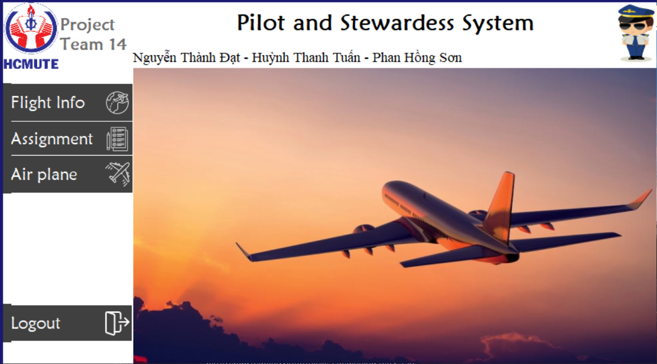

Hình 117

Chức năng:

Xem lịch bay

Xem phân công chuyến bay

Xem máy bay

* Trang chủ HRM

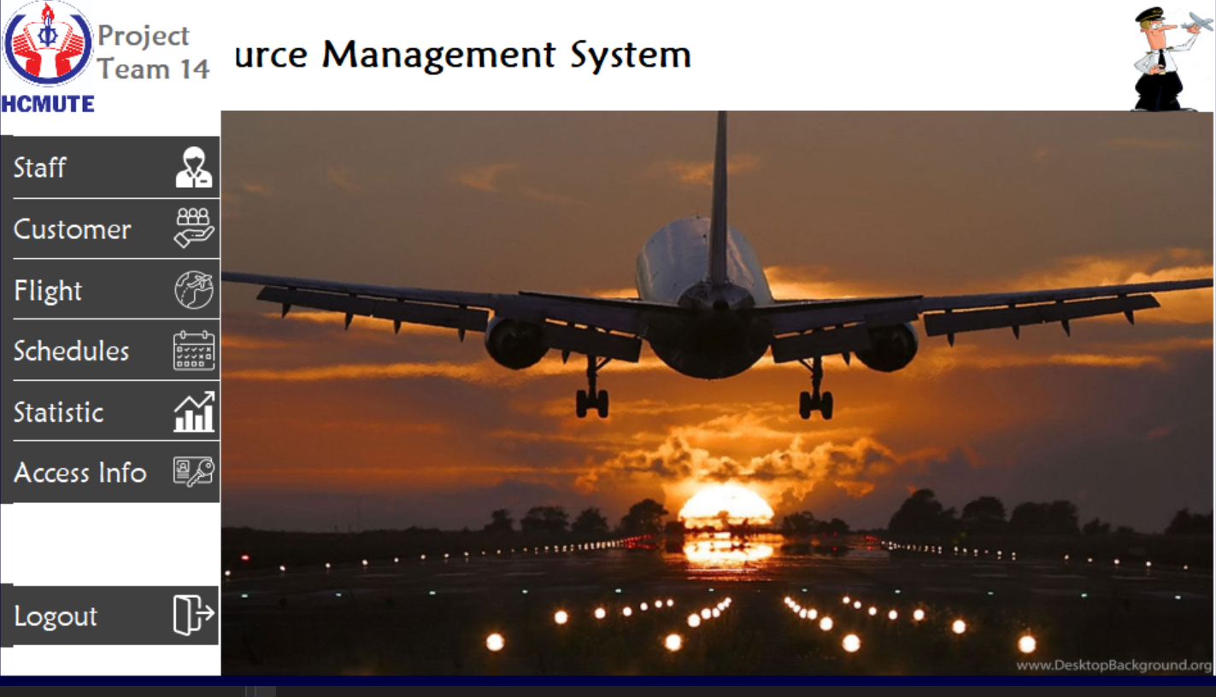

Hình 118

Chức năng:

Thêm, sửa, xóa nhân viên

Thêm, sửa, xóa khách hàng

Thêm, sửa, xóa chuyến bay

Thêm, sửa, xóa lịch bay

Thêm, sửa, xóa tài khoản đăng nhập

Thống kê nhân viên theo tỉnh

Thống kê nhân viên theo chuyến bay

Thống kê nhân viên theo ngày bay

Thống kê nhân viên theo loại nhân viên

Thống kê khách hàng theo tỉnh

Thống kê khách hàng theo chuyến bay

Thống kê lượng vé đã đặt

* Trang chủ MM



Hình 119

Chức năng

Thêm, sửa, xóa loại máy bay

Thêm, sửa, xóa máy bay

Thống kê tình trạng máy bay theo loại máy bay

* Trang chủ President



Hình 120

Chức năng:

Thêm, sửa, xóa nhân viên

Thêm, sửa, xóa khách hàng

Thêm, sửa, xóa chuyến bay

Thêm, sửa, xóa lịch bay

Thêm, sửa, xóa tài khoản đăng nhập

Thêm, sửa, xóa máy bay

Thống kê nhân viên theo tỉnh

Thống kê nhân viên theo chuyến bay

Thống kê nhân viên theo ngày bay

Thống kê nhân viên theo loại nhân viên

Thống kê khách hàng theo tỉnh

Thống kê khách hàng theo chuyến bay

Thống kê lượng vé đã đặt

Với từng trang chủ sẽ có button để thoát trở lại trang đăng nhập và có thể tiếp tục đăng nhập vào những trang chủ khác.

# **PHẦN 5: KẾT LUẬN**

1. **Đánh giá kết quả đạt được**

Phần mềm quản lý chuyến bay đã liên kết được với cơ sở dữ liệu bên SQL Server và từ đó lấy được thông tin cũng như thêm sửa xóa được các bảng từ cơ sở dữ liệu đó.

Giao diện sử dụng form và controls có sẵn bên C# cũng có hoàn thiện và đáp ứng được yêu cầu đặt ra ban đầu là thân thiện với người dùng và có đầy đủ tính năng cho người dùng.

Các chức năng thêm, sửa, xóa ở các bảng đã ứng dụng được kiến thức về ADO.NET, LinQ to SQL và các chức năng thống kê cũng đã áp dụng được kiến thức về Microsoft Report vào trong phần mềm quản lý chuyến bay.

Tạo ra được phần mềm quản lý chuyến bay giống như một phần mềm có thể ứng dụng được cả ở ngoài thực tế. Từ đó cũng hiểu cách để tạo ra một phần mềm quản lý.

Phần mềm quản lý chuyến bay do nhóm làm ra không chỉ giúp các thành viên trong nhóm củng cố hơn các kiến thức đã học trong môn học lập trình Window mà còn giúp cho nhóm tăng thêm về các kỹ năng mềm như: kỹ năng làm việc nhóm, kỹ năng lên ý tưởng và chuyển hóa ý tưởng thành sản phẩm, kỹ năng thuyết trình, kỹ năng viết báo cáo.

1. **Định hướng phát triển**

Phần mềm quản lý chuyến bay của nhóm định hướng sẽ có thêm 1 số tính năng: như khách hàng có thể phản hồi với người quản lý và từ đó người quản có thể trả lời phản hồi đó của khách hàng, khách hàng có thể đánh giá phần mềm,…

Phần mềm quản lý chuyến bay cải thiện hơn nữa về giao diện, sử dụng 1 số phần mềm hỗ trợ tạo giao diện khác như photoshop, lightroom, …

Phần mềm quản lý chuyến của nhóm hi vọng không chỉ làm ra để thực hiện project tại trường mà sau này có thể áp dụng ngoài thực tế thông qua cả nền tảng mobile và PC.

# **TÀI LIỆU THAM KHẢO**

1. Bài giảng chương 2: Form và Controls của PGS.TS. Hoàng Văn Dũng, trường đại học Sư phạm kỹ thuật TP.Hồ Chí Minh.
2. Bài giảng chương 3: ADO.NET Architecture & Data Controls của PGS.TS. Hoàng Văn Dũng, trường đại học Sư phạm kỹ thuật TP. Hồ Chí Minh.
3. Bài giảng chương 4: LinQ to SQL của PGS.TS. Hoàng Văn Dũng, trường đại học Sư phạm kỹ thuật TP. Hồ Chí Minh.
4. Bài giảng chương 6: Microsoft Report của PGS.TS. Hoàng Văn Dũng, trường đại học Sư phạm kỹ thuật TP. Hồ Chí Minh.
5. Niềm vui lập trình, 31 ví dụ về Login form cho website, 31/03/2022. Link: <https://www.niemvuilaptrinh.com/article/31-vi-du-login-form-cho-website>